АКТУАЛИЗАЦИЯ НА 2017 ГОД СХЕМЫ ТЕПЛОСНАБЖЕНИЯ
МУНИЦИПАЛЬНОГО ОБРАЗОВАНИЯ
«АГАЛАТОВСКОЕ СЕЛЬСКОЕ ПОСЕЛЕНИЕ»
ВСЕВОЛОЖСКОГО МУНИЦИПАЛЬНОГО РАЙОНА
ЛЕНИНГРАДСКОЙ ОБЛАСТИ
ДО 2030 ГОДА
Обосновывающие материалы

УТВЕРЖДАЮ  _______________ | СОГЛАСОВАНО  _________________
«____» ___________ 2016 г. | «____» ___________ 2016 г.

АКТУАЛИЗАЦИЯ НА 2017 ГОД СХЕМЫ ТЕПЛОСНАБЖЕНИЯ
МУНИЦИПАЛЬНОГО ОБРАЗОВАНИЯ
«АГАЛАТОВСКОЕ СЕЛЬСКОЕ ПОСЕЛЕНИЕ»
ВСЕВОЛОЖСКОГО МУНИЦИПАЛЬНОГО РАЙОНА
ЛЕНИНГРАДСКОЙ ОБЛАСТИ
ДО 2030 ГОДА
Обосновывающие материалы

Санкт-Петербург
2016
Оглавление
Введение 8
Краткая характеристика МО «Агалатовское сельское поселение» 11
Климат 12
1. Существующее положение в сфере производства, передачи и потребления тепловой энергии для целей теплоснабжения 15
1.1. Функциональная структура теплоснабжения 15
1.1.1. Описание зон деятельности (эксплуатационной ответственности) теплоснабжающих и теплосетевых организаций и описание структуры договорных отношений между ними 16
1.1.2. Зоны действия производственных котельных 16
1.1.3. Зоны действия индивидуального теплоснабжения 16
1.2. Источники тепловой энергии 16
1.2.1. Структура основного оборудования 16
1.2.2. Параметры установленной тепловой мощности теплофикационного оборудования и теплофикационной установки 26
1.2.3. Ограничения тепловой мощности и параметры располагаемой тепловой мощности 26
1.2.4. Объем потребления тепловой энергии (мощности) и теплоносителя на собственные и хозяйственные нужды и параметры тепловой мощности нетто 26
1.2.5. Срок ввода в эксплуатацию теплофикационного оборудования, год последнего освидетельствования при допуске к эксплуатации после ремонта, год продления ресурса и мероприятия по продлению ресурса 27
1.2.6. Схемы выдачи тепловой мощности, структура теплофикационных установок (если источник тепловой энергии – источник комбинированной выработки тепловой и электрической энергии 27
1.2.7. Способ регулирования отпуска тепловой энергии от источников тепловой энергии с обоснованием выбора графика изменения температур теплоносителя 27
1.2.8. Среднегодовая загрузка оборудования 28
1.2.9. Способы учета тепла, отпущенного в тепловые сети 28
1.2.10. Статистика отказов и восстановлений оборудования источников тепловой энергии 29
1.2.11. Предписания надзорных органов по запрещению дальнейшей эксплуатации источников тепловой энергии 29
1.3. Тепловые сети, сооружения на них, тепловые пункты 29
1.3.1. Описание структуры тепловых сетей от каждого источника тепловой энергии, от магистральных выводов до центральных тепловых пунктов (если таковые имеются) или до ввода в жилой квартал или промышленный объект 29
1.3.2. Электронные и (или) бумажные карты (схемы) тепловых сетей в зонах действия источников тепловой энергии 31
1.3.3. Параметры тепловых сетей, включая год начала эксплуатации, тип изоляции, тип прокладки, краткую характеристику грунтов в местах прокладки с выделением наиболее надежных участков 35
1.3.4. Описание типов и количества секционирующей и регулирующей арматуры на тепловых сетях 55
1.3.5. Описание типов и строительных особенностей тепловых камер и павильонов 55
1.3.6. Описание графиков регулирования отпуска тепла в тепловые сети с анализом их обоснованности 56
1.3.7. Фактические температурные режимы отпуска тепла в тепловые сети и их соответствие утвержденным графикам регулирования отпуска тепла в тепловые сети 56
1.3.8. Гидравлические режимы тепловых сетей и пьезометрические графики 58
1.3.9. Статистика отказов тепловых сетей (аварий, инцидентов) за последние 5 лет 66
1.3.10. Статистика восстановлений (аварийно-восстановительных ремонтов) тепловых сетей и среднее время, затраченное на восстановление работоспособности тепловых сетей, за последние 5 лет 66
1.3.11. Описание процедур диагностики состояния тепловых сетей и планирования капитальных (текущих) ремонтов 66
1.3.12. Процедуры летних ремонтов с параметрами и методами испытаний тепловых сетей 67
1.3.13. Нормативы технологических потерь при передаче тепловой энергии (мощности), теплоносителя, включаемых в расчет отпущенных тепловой энергии (мощности) и теплоносителя 72
1.3.14. Оценка тепловых потерь в тепловых сетях за последние 3 года при отсутствии приборов учета тепловой энергии 81
1.3.15. Предписания надзорных органов по запрещению дальнейшей эксплуатации участков тепловой сети и результаты их исполнения 81
1.3.16. Типы присоединений теплопотребляющих установок потребителей к тепловым сетям 81
1.3.17. Сведения о наличии коммерческого приборного учета тепловой энергии, отпущенной из тепловых сетей потребителям, и анализ планов по установке приборов учета тепловой энергии и теплоносителя 82
1.3.18. Анализ работы диспетчерских служб теплоснабжающих (теплосетевых) организаций и используемых средств автоматизации, телемеханизации и связи 82
1.3.19. Уровень автоматизации и обслуживания центральных тепловых пунктов, насосных станций 82
1.3.20. Сведения о наличии защиты тепловых сетей от превышения давления 83
1.3.21. Перечень выявленных бесхозяйных тепловых сетей и обоснование выбора организации, уполномоченной на их эксплуатацию 83
1.4. Зоны действия источников тепловой энергии 84
1.5. Тепловые нагрузки потребителей тепловой энергии, групп потребителей тепловой энергии в зонах действия источников тепловой энергии 87
1.5.1. Потребление тепловой энергии в расчетных элементах территориального деления и в зонах действия источников тепловой энергии при расчетных температурах наружного воздуха 87
1.5.2. Случаи (условия) применения отопления жилых помещений в многоквартирных домах с использованием индивидуальных квартирных источников тепловой энергии 89
1.5.3. Значения потребления тепловой энергии в расчетных элементах территориального деления за отопительный период 90
1.5.4. Значения потребления тепловой энергии при расчетных температурах наружного воздуха в зонах действия источника тепловой энергии 90
1.5.5. Существующие нормативы потребления тепловой энергии для населения на отопление и горячее водоснабжение 90
1.6. Балансы тепловой мощности и тепловой нагрузки в зонах действия источников тепловой энергии 93
1.6.1. Балансы установленной, располагаемой тепловой мощности и тепловой мощности нетто, потерь тепловой мощности в тепловых сетях и присоединенной тепловой нагрузки по каждому источнику тепловой энергии, а в случае нескольких выводов тепловой мощности от одного источника тепловой энергии по каждому из выводов 93
1.6.2. Резервы и дефициты тепловой мощности нетто по каждому источнику тепловой энергии и выводам тепловой мощности от источников тепловой энергии 93
1.6.3. Гидравлические режимы, обеспечивающие передачу тепловой энергии от источника тепловой энергии до самого удаленного потребителя и характеризующих существующие возможности (резервы и дефициты по пропускной способности) передачи тепловой энергии от источника к потребителю 94
1.6.4. Причины возникновения дефицитов тепловой мощности и последствия влияния дефицитов на качество теплоснабжения 94
1.6.5. Резервы тепловой мощности нетто источников тепловой энергии и возможности расширения технологических зон действия источников с резервами тепловой мощности нетто в зоны действия с дефицитом тепловой мощности 95
1.7. Балансы теплоносителя 95
1.7.1. Утвержденные балансы производительности водоподготовите-льных установок теплоносителя для тепловых сетей и максимального потребления теплоносителя в теплоиспользующих установках потребителей в перспективных зонах действия систем теплоснабжения и источников тепловой энергии, в том числе работающих на единую тепловую сеть 96
1.7.2. Утвержденные балансы производительности водоподготовите-льных установок теплоносителя для тепловых сетей и максимального потребления теплоносителя в аварийных режимах систем теплоснабжения 96
1.8. Топливные балансы источников тепловой энергии и система обеспечения топливом 96
1.8.1. Описание видов и количества используемого основного топлива для каждого источника тепловой энергии 97
1.8.2. Описание видов резервного и аварийного топлива и возможности их обеспечения в соответствии с нормативными требованиями 98
1.8.3. Описание особенностей характеристик топлив в зависимости от мест поставки 98
1.8.4. Анализ поставки топлива в периоды расчетных температур наружного воздуха 98
1.9. Надежность теплоснабжения 100
1.9.1. Анализ аварийных отключений потребителей 108
1.9.2. Анализ времени восстановления теплоснабжения потребителей после аварийных отключений 108
1.9.3. Графические материалы (карты-схемы тепловых сетей и зон ненормативной надежности и безопасности теплоснабжения) 108
1.10. Технико-экономические показатели теплоснабжающих и теплосетевых организаций 108
1.11. Цены (тарифы) в сфере теплоснабжения 112
1.11.1. Динамика утвержденных тарифов, устанавливаемых органами исполнительной власти субъекта Российской Федерации в области государственного регулирования цен (тарифов) по каждому из регулируемых видов деятельности и по каждой теплосетевой и теплоснабжающей организации с учетом последних 3 лет 112
1.11.2. Структура цен (тарифов), установленных на момент разработки схемы теплоснабжения 112
1.11.3. Плата за подключение к тепловым сетям 113
1.11.4. Платы за услуги по поддержанию резервной тепловой мощности, в том числе для социально значимых категорий потребителей 113
1.12. Описание существующих технических и технологических проблем в системах теплоснабжения поселения, городского округа 114
1.12.1. Существующие проблемы организации качественного теплоснабжения 114
1.12.2. Существующие проблемы организации надежного и безопасного теплоснабжения 115
1.12.3. Существующие проблемы развития систем теплоснабжения 115
1.12.4. Существующие проблемы надежного и эффективного снабжения топливом действующих систем теплоснабжения 115
1.12.5. Анализ предписаний надзорных органов об устранении нарушений, влияющих на безопасность и надежность системы теплоснабжения 116
2. Перспективное потребление тепловой энергии на цели теплоснабжения 117
2.1. Данные базового уровня потребления тепла на цели теплоснабжения 117
2.2. Прогнозы приростов на каждом этапе площади строительных фондов, сгруппированные по расчетным элементам территориального деления и по зонам действия источников тепловой энергии с разделением объектов строительства на многоквартирные дома, жилые дома, общественные здания и производственные здания промышленных предприятий 118
2.3. Прогнозы перспективных удельных расходов тепловой энергии на отопление, вентиляцию и горячее водоснабжение, согласованных с требованиями к энергетической эффективности объектов теплопотребления, устанавливаемых в соответствии с законодательством Российской Федерации 118
2.4. Прогнозы перспективных удельных расходов тепловой энергии для обеспечения технологических процессов 119
2.5. Прогнозы приростов объемов потребления тепловой энергии (мощности) и теплоносителя с разделением по видам теплопотребления в каждом расчетном элементе территориального деления и в зоне действия каждого из существующих или предлагаемых для строительства источников тепловой энергии на каждом этапе 120
2.6. Прогнозы приростов объемов потребления тепловой энергии (мощности) и теплоносителя с разделением по видам теплопотребления в расчетных элементах территориального деления и в зонах действия индивидуального теплоснабжения на каждом этапе 120
2.7. Прогнозы приростов объемов потребления тепловой энергии (мощности) и теплоносителя объектами, расположенными в производственных зонах, с учетом возможных изменений производственных зон и их перепрофилирования и приростов объемов потребления тепловой энергии (мощности) производственными объектами с разделением по видам теплопотребления и по видам теплоносителя (горячая вода и пар) в зоне действия каждого из существующих или предлагаемых для строительства источников тепловой энергии на каждом этапе 120
2.8. Прогноз перспективного потребления тепловой энергии отдельными категориями потребителей, в том числе социально значимых, для которых устанавливаются льготные тарифы на тепловую энергию (мощность), теплоноситель 121
2.9. Прогноз перспективного потребления тепловой энергии потребителями, с которыми заключены или могут быть заключены в перспективе свободные долгосрочные договоры теплоснабжения 122
2.10. Прогноз перспективного потребления тепловой энергии потребителями, с которыми заключены или могут быть заключены долгосрочные договоры теплоснабжения по регулируемой цене. 123
3. Электронная модель системы теплоснабжения поселения, городского округа 126
3.1. Программа моделирования, ее структура, алгоритмы расчетов, возможности и особенности 126
3.1.1. Графическое представление объектов системы теплоснабжения с привязкой к топографической основе поселения, городского округа и с полным топологическим описанием связанности объектов 126
4. Перспективные балансы тепловой мощности источников тепловой энергии и тепловой нагрузки 129
4.1. Балансы тепловой энергии (мощности) и перспективной тепловой нагрузки в каждой из выделенных зон действия источников тепловой энергии с определением резервов (дефицитов) существующей располагаемой тепловой мощности источников тепловой энергии 129
4.2. Балансы тепловой мощности источника тепловой энергии и присоединенной тепловой нагрузки в каждой зоне действия источника тепловой энергии по каждому из магистральных выводов (если таких выводов несколько) тепловой мощности источника тепловой энергии 129
4.3. Гидравлический расчет передачи теплоносителя для каждого магистрального вывода с целью определения возможности (невозможности) обеспечения тепловой энергией существующих и перспективных потребителей, присоединенных к тепловой сети от каждого магистрального вывода 130
5. Перспективные балансы производительности водоподготовительных установок и максимального потребления теплоносителя теплопотребляющими установками потребителей, в том числе в аварийных режимах 140
5.1. Обоснование балансов производительности водоподготовительных установок в целях подготовки теплоносителя для тепловых сетей и перспективного потребления теплоносителя теплопотребляющими установками потребителей 140
5.2. Обоснование перспективных потерь теплоносителя при его передаче по тепловым сетям 140
6. Предложения по строительству, реконструкции и техническому перевооружению источников тепловой энергии 141
6.1. Определение условий организации централизованного теплоснабжения, индивидуального теплоснабжения, а также поквартирного отопления 141
6.2. Обоснование предлагаемых для строительства источников тепловой энергии с комбинированной выработкой тепловой и электрической энергии для обеспечения перспективных тепловых нагрузок 144
6.3. Обоснование предлагаемых для реконструкции действующих источников тепловой энергии для обеспечения перспективных приростов тепловых нагрузок 145
6.4. Обоснование предлагаемых для реконструкции котельных для выработки электроэнергии в комбинированном цикле на базе существующих и перспективных тепловых нагрузок 145
6.5. Обоснование предлагаемых для реконструкции котельных с увеличением зоны их действия путем включения в нее зон действия существующих источников тепловой энергии 145
6.6. Обоснование предлагаемых для перевода в пиковый режим работы котельных по отношению к источникам тепловой энергии с комбинированной выработкой тепловой и электрической энергии 145
6.7. Обоснование предложений по расширению зон действия действующих источников тепловой энергии с комбинированной выработкой тепловой и электрической энергии 146
6.8. Обоснование предлагаемых для вывода в резерв и (или) вывода из эксплуатации котельных при передаче тепловых нагрузок на другие источники тепловой энергии 146
6.9. Обоснование организации индивидуального теплоснабжения в зонах застройки поселения малоэтажными жилыми зданиями 146
6.10. Обоснование организации теплоснабжения в производственных зонах на территории поселения, городского округа 146
7. Предложения по строительству и реконструкции тепловых сетей и сооружений на них 147
7.1. Реконструкция и строительство тепловых сетей, обеспечивающих перераспределение тепловой нагрузки из зон с дефицитом тепловой мощности в зоны с избытком тепловой мощности 147
7.2. Строительство тепловых сетей для обеспечения перспективных приростов тепловой нагрузки под жилищную, комплексную или производственную застройку во вновь осваиваемых районах поселения 147
7.3. Строительство тепловых сетей, обеспечивающих условия, при наличии которых существует возможность поставок тепловой энергии потребителям от различных источников тепловой энергии при сохранении надежности теплоснабжения 148
7.4. Строительство или реконструкция тепловых сетей для повышения эффективности функционирования системы теплоснабжения, в том числе за счет перевода котельных в пиковый режим работы или ликвидации котельных 148
7.5. Строительство тепловых сетей для обеспечения нормативной надежности теплоснабжения 148
7.6. Реконструкция тепловых сетей с увеличением диаметра трубопроводов для обеспечения перспективных приростов тепловой нагрузки 148
7.7. Реконструкция тепловых сетей, подлежащих замене в связи с исчерпанием эксплуатационного ресурса 152
7.8. Строительство и реконструкция насосных станций 153
8. Перспективные топливные балансы 154
8.1. Расчеты по каждому источнику тепловой энергии перспективных максимальных часовых и годовых расходов основного вида топлива для зимнего, летнего и переходного периодов, необходимого для обеспечения нормативного функционирования источников тепловой энергии на территории поселения, городского округа 154
8.2. Расчеты по каждому источнику тепловой энергии нормативных запасов аварийных видов топлива 154
9. Оценка надежности теплоснабжения 155
10. Обоснование инвестиций в строительство, реконструкцию и техническое перевооружение 163
10.1. Оценка финансовых потребностей для осуществления строительства, реконструкции и технического перевооружения источников тепловой энергии и тепловых сетей 163
10.2. Предложения по источникам инвестиций, обеспечивающих финансовые потребности 164
11. Обоснование предложения по определению единой теплоснабжающей организации. Решения о распределении тепловой нагрузки между источниками тепловой энергии 166

Введение
Объектом исследования является система теплоснабжения централизованной зоны теплоснабжения МО «Агалатовское сельское поселение».
Цель работы – разработка оптимальных вариантов развития системы теплоснабжения МО «Агалатовское сельское поселение» по критериям: качества, надежности теплоснабжения и экономической эффективности. Разработанная программа мероприятий по результатам оптимизации режимов работы системы теплоснабжения должна стать базовым документом, определяющим стратегию и единую техническую политику перспективного развития системы теплоснабжения Муниципального образования.
Согласно Постановлению Правительства РФ от 22.02.2012 №154 «О требованиях к схемам теплоснабжения, порядку их разработки и утверждения» в рамках данной работы рассмотрены основные вопросы:
- Показатели перспективного спроса на тепловую энергию (мощность) и теплоноситель в установленных границах территории поселения;
- Перспективные балансы тепловой мощности источников тепловой энергии и тепловой нагрузки потребителей;
- Перспективные балансы теплоносителя;
- Предложения по строительству, реконструкции и техническому перевооружению источников тепловой энергии;
- Предложения по строительству и реконструкции тепловых сетей;
- Перспективные топливные балансы;
- Инвестиции в строительство, реконструкцию и техническое перевооружение;
- Решение об определении единой теплоснабжающей организации (организаций);
- Решения о распределении тепловой нагрузки между источниками тепловой энергии;
- Решения по бесхозяйным тепловым сетям.
Проектирование систем теплоснабжения поселений представляет собой комплексную проблему, от правильного решения которой во многом зависят масштабы необходимых капитальных вложений в эти системы. Прогноз спроса на тепловую энергию основан на прогнозировании развития поселения, в первую очередь его градостроительной деятельности, определенной генеральным планом на период до 2030 года.
Схемы разрабатываются на основе анализа фактических тепловых нагрузок потребителей с учетом перспективного развития на 15 лет, структуры топливного баланса региона, оценки состояния существующих источников тепла и тепловых сетей, и возможности их дальнейшего использования, рассмотрения вопросов надежности, экономичности.
Обоснование решений (рекомендаций) при разработке схемы теплоснабжения осуществляется на основе технико-экономического сопоставления вариантов развития системы теплоснабжения в целом и отдельных ее частей (локальных зон теплоснабжения) путем оценки их сравнительной эффективности по критерию минимума суммарных дисконтированных затрат.
Основой для разработки и реализации схемы теплоснабжения МО «Агалатовское сельское поселение» до 2030 года является Федеральный закон от 27 июля 2010 г. № 190-ФЗ «О теплоснабжении» (Статья 23. Организация развития систем теплоснабжения поселений, городских округов), регулирующий всю систему взаимоотношений в теплоснабжении и направленный на обеспечение устойчивого и надежного снабжения тепловой энергией потребителей, а также Постановление от 22 Февраля 2012 г. № 154 «О требованиях к схемам теплоснабжения, порядку их разработки и утверждения».
При проведении разработки использовались «Требования к схемам теплоснабжения» и «Требования к порядку разработки и утверждения схем теплоснабжения», предложенные к утверждению Правительству Российской Федерации в соответствии с частью 1 статьи 4 Федерального закона «О теплоснабжении», РД-10-ВВЭП «Методические основы разработки схем теплоснабжения поселений и промышленных узлов РФ», введенный с 22.05.2006 года, а также результаты проведенных ранее энергетических обследований и разработки энергетических характеристик, данные отраслевой статической отчетности.
В качестве исходной информации при выполнении работы использованы материалы, предоставленные Администрацией МО «Агалатовское сельское поселение».

Краткая характеристика МО «Агалатовское сельское поселение»
МО «Агалатовское сельское поселение» занимает площадь 21828 га.
Населенные пункты: д. Агалатово, д. Вартемяги, д. Елизаветинка, д. Кавголово, д. Касимово, д. Колясово, д. Скотное.
Традиционно территория Агалатовского сельского поселения считалась зоной дачного строительства и рекреации. Большое значение для развития инфраструктуры п. Агалатово стало строительство жилого города для семей военнослужащих в рамках программы вывода войск с территории бывшего ГДР.
Численность населения муниципального образования с 2006 по 2016 гг. приведена в таблице 1.
- Численность населения МО «Агалатовское сельское поселение»
Численность населения
2006 | 2010 | 2011 | 2012 | 2013 | 2014 | 2015 | 2016
6200 | 7205 | 7230 | 7381 | 7589 | 7885 | 8179 | 8502

Климат
Климат характеризуется умеренно теплым летом и продолжительной, неустойчивой, с частыми оттепелями зимой. В отдельные дни температура воздуха при оттепелях достигает положительных значений, что вызывает интенсивное таяние снега. Во время продолжительных оттепелей снег на полях может совсем сойти, что при последующем похолодании приводит к образованию ледяной корки. За зиму отмечается до 25 дней с оттепелью. Наиболее мягкой и неустойчивой бывает первая половина зимы. Весна и осень носят затяжной характер.
Самым теплым месяцем года является июль. Средняя температура воздуха в этом месяце равно 16,5-17,5 ºС. Абсолютный максимум температуры воздуха равен +32 ºС.
Самым холодным месяцем являются февраль с температурой воздуха -8, -9 ºС. Абсолютный минимум температуры воздуха составляет -37 ºС. Один раз в 80-100 лет температура воздуха зимой может понижаться до -42 ºС.
Теплый период (период с положительной среднесуточной температурой) начинается в первой декаде апреля и длится до конца октября – начала ноября, в среднем 205-220 дней. Однако заморозки возможны до конца мая. Летние месяцы характеризуются большой продолжительностью солнечного сияния, равной 280-300 часов в июне и 200-240 часов в августе, что соответствует примерно половине возможной продолжительности. Летний день длится от 18,5 часов в июне (на 15-е число) до 16 часов в августе.
По количеству осадков район относится к зоне достаточного увлажнения, осадки вполне компенсируют возможное испарение.
Примерно 70% годовой суммы осадков приходится на теплый период (апрель-октябрь).
Летние осадки часто носят ливневый характер и сопровождаются грозами. Град – явление редкое, за теплый период в среднем отмечается 1-2 раза, примерно в 1 год из 4-5 лет он отсутствует.
В зимний период из-за частых оттепелей мощного снежного покрова не образуется. Средняя высота снежного покрова максимальных значений достигает в марте, на полевых участках она составляет 25-50 см, что обуславливает запас влаги 80-120 мм. За зиму отмечается 110-150 дней со снежным покровом.
Преобладают ветры юго-западных и западных направлений, несущие влажный воздух атлантического происхождения. Вхождения атлантических воздушных масс связаны с циклонической деятельностью и сопровождаются ветреной, пасмурной погодой. Скорость ветра в зимние месяцы составляет 3,5-4,0 м/сек. В теплое время года ветры ослабевают. Сильные ветры (15 м/сек и выше) отмечаются преимущественно в холодный период, в году бывает до 8-14 дней с такими ветрами. Скорость ветра выше 30 м/сек в районе не наблюдалась.
Распределение температур средних, средних максимальных, средних минимальных, абсолютных минимальных и максимальных по месяцам приведено в таблице 2.
- Распределение температур по месяцам
Месяцы | I | II | III | IV | V | VI | VII | VIII | IX | X | XI | XII | За год
Средняя температура воздуха | -7,8 | -7,8 | -3,9 | 3,1 | 9,8 | 15,0 | 17,8 | 16,0 | 10,9 | 4,9 | -0,3 | -5,0 | 4,4

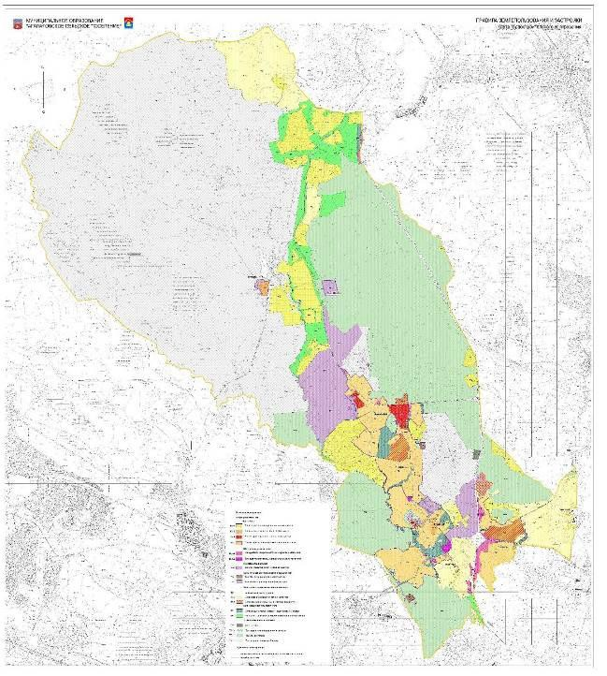
- Распределение тепловых сетей по диаметру

- Существующее положение в сфере производства, передачи и потребления тепловой энергии для целей теплоснабжения
  - Функциональная структура теплоснабжения
В настоящее время на территории МО «Агалатовское сельское поселение» в сфере теплоснабжения осуществляет свою деятельность организация – МП «Агалатово-сервис». Данная организация эксплуатирует на праве аренды тепловые сети и источники тепловой энергии, находящиеся на балансе администрации МО «Агалатовское сельское поселение».
МП «Агалатово-сервис» эксплуатирует на праве аренды тепловые сети и источники тепловой энергии:
- Блочно-модульная котельная № 0,5 и тепловые сети после котельной;
- Блочно-модульная котельная № 1,0 и тепловые сети после котельной;
- Блочно-модульная котельная № 2,7 и тепловые сети после котельной;
- Газовая котельная № 62 «Военный городок» и тепловые сети после котельной.
Функциональная схема централизованного теплоснабжения МО «Агалатовское сельское поселение» представлена на рисунке 2.
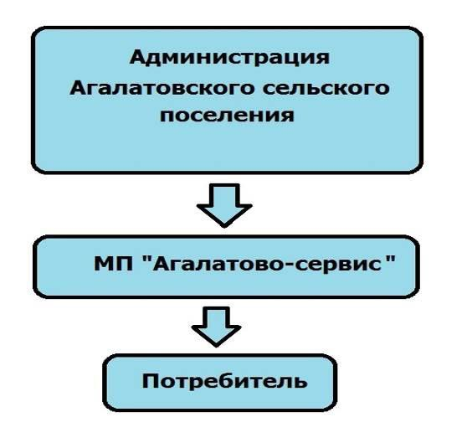
- Функциональная схема централизованного теплоснабжения МО «Агалатовское сельское поселение»
    - Описание зон деятельности (эксплуатационной ответственности) теплоснабжающих и теплосетевых организаций и описание структуры договорных отношений между ними
В МО «Агалатовское сельское поселение» действует одна теплоснабжающая организация – МП «Агалатово-сервис». Зоны деятельности эксплуатационной ответственности) обусловлены зонами действия источников теплоснабжения.
    - Зоны действия производственных котельных
На территории МО «Агалатовское сельское поселение» производственных котельных нет.
    - Зоны действия индивидуального теплоснабжения
Информация о зонах действия индивидуального отопления отсутствует.
  - Источники тепловой энергии
    - Структура основного оборудования
Источниками теплоснабжения МО «Агалатовское сельское поселение» являются 4 котельных, см. таблицу 3.
- Распределение температур по месяцам
Наименование | Вид топлива | Установленная мощность котельной, Гкал/час
Блочно-модульная котельная № 0,5 | Газ | 0,43
Блочно-модульная котельная № 1,0 | Газ | 0,86
Блочно-модульная котельная № 2,7 | Газ | 2,32
Котельная № 62 «Военный городок» | Газ | 32,68

Блочно-модульная котельная № 2,7
Котельная запущена в 2012 году вместо угольной котельной № 65. Состояние оборудования очень хорошее. Система теплоснабжения двухтрубная, закрытая. ГВС приготовляется в теплообменных аппаратах в ИТП зданий. Температурный график работы котельной 95/70.
Адрес котельной | Ленинградская область, Всеволожский район, д. Агалатово, Жилгородок
Установленная мощность котельной | 2,7 МВт
Количество котлов | 2 шт
Марка котла (№1, 2) | VIESSMANN
Тип котла (№1,2) | Котел водогрейный VITOPLEX 100
Мощность котла (№1, 2) | 1,350 МВт
Марка горелки котла (№1, 2) | OILON
Тип горелки котла №1 | Горелка комбинированная (газ, дизельное топливо) GKP-140М
Тип горелки котла №2 | Горелка газовая GK-140М
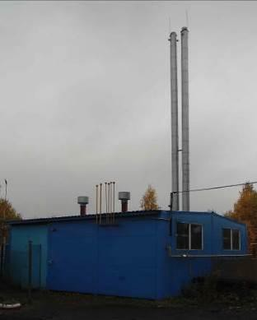
- Внешний вид блочно-модульной котельной № 2,7
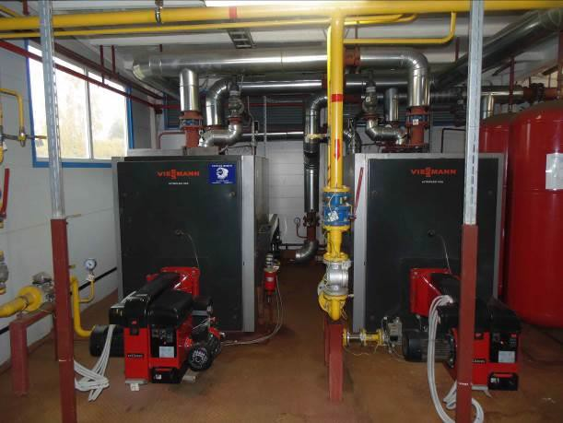
- Котловое оборудование котельной 2,7 МВт
Насосное оборудование котельной
Наименование | Количество, шт | Мощность, кВт | Производительность, м³/ч | Назначение
Grundfos TP 80-240/2 | 2 | 5,5 | 77,0 | Насос котлового контура
Grundfos TP 80-240/2 | 2 | 5,5 | 55,9 | Насос сетевого контура
Grundfos TP 80-360/2 | 2 | 4 | 21,3 | Насос циркуляции ГВС
Grundfos CR 10-2 | 2 | 0,75 | 9,5 | Насос линии подпитки
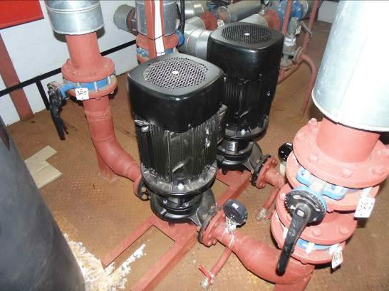
- Котловое оборудование котельной 2,7 МВт
Блочно-модульная котельная № 1,0
Котельная запущена в 2012 году. Состояние оборудования хорошее. Система теплоснабжения двухтрубная, закрытая. ГВС нет. Температурный график работы котельной 95/70.
Адрес котельной | Ленинградская область, Всеволожский район, д. Вартемяги, ул. Смольнинская, уч. 6
Установленная мощность котельной | 1,0 МВт
Количество котлов | 2 шт
Марка котла (№1, 2) | «ЗИОСАБ-500»
Тип котла (№1,2) | Котел водогрейный КВа-0,5 Г/ЛЖ
Мощность котла (№1, 2) | 0,5 МВт
Марка горелки котла (№1, 2) | OILON
Тип горелки котла №1 | Горелка комбинированная (газ, дизельное топливо) GKP-50Н
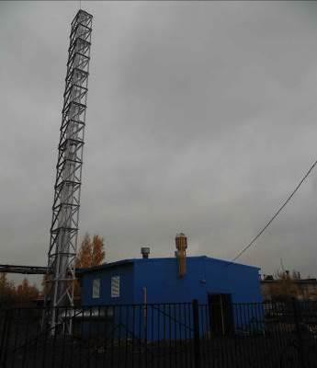
- Внешний вид блочно-модульной котельной № 1,0
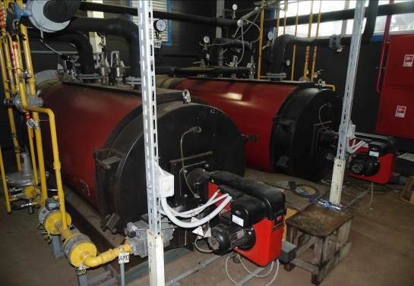
- Котловое оборудование котельной № 1,0
Насосное оборудование котельной
Наименование | Количество, шт | Мощность, кВт | Производительность, м³/ч | Назначение
Grundfos | 3 | 1,5 | 14,4 | Насос котлового контура
Grundfos | 2 | 3 | 34,4 | Насос сетевого контура
Grundfos | 1 | 0,37 | 0,9 | Насос линии подпитки
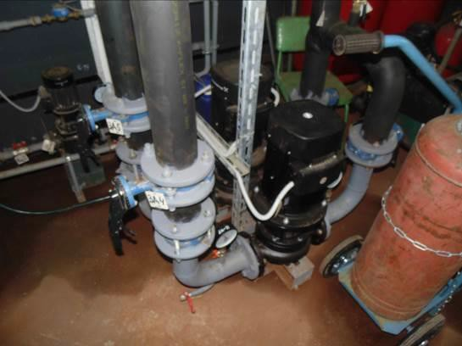
- Насосное оборудование котельной № 1,0
Блочно-модульная котельная № 0,5
Котельная запущена в 2012 году. Состояние оборудования хорошее. Система теплоснабжения двухтрубная, закрытая. ГВС нет. Котельная автоматизирована. Температурный график 95/70.
Адрес котельной | Ленинградская область, Всеволожский район, д. Вартемяги, Токсовское шоссе, 2
Установленная мощность котельной | 0,5 МВт
Количество котлов | 2 шт
Марка котла (№1, 2) | «ЗИОСАБ-250»
Тип котла (№1,2) | Котел водогрейный КВа-0,25 Г/ЛЖ
Мощность котла (№1, 2) | 0,25 МВт
Марка горелки котла (№1, 2) | OILON
Тип горелки котла №1 | Горелка комбинированная (газ, дизельное топливо) GKP-26.21Н
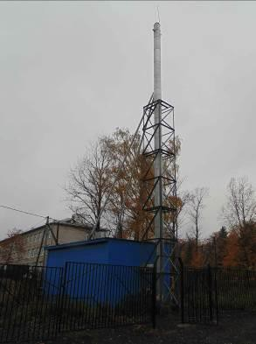
- Внешний вид блочно-модульной котельной № 0,5
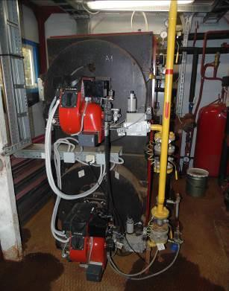
- Котловое оборудование котельной № 0,5
Котельная № 62 «Военный городок»
Котельная запущена в эксплуатацию в 1994 году. Система теплоснабжения двухтрубная, закрытая. ГВС приготавливается в теплообменных аппаратах в ИТП зданий. Температурный график работы котельной 95/70.
Адрес котельной | Ленинградская область, Всеволожский район, д. Агалатово, д. 164
Установленная мощность котельной | 38 МВт
Количество котлов | 6 шт
Марка котла (№1, 2, 3, 4, 5, 6) | «NOVITER NWT 8,0/1,6-150» - 4 шт,  «NOVITER NST 1,28-1,0» - 2 шт
Тип котла (№1, 2, 3, 4, 5, 6) | Котел водогрейный № 1-4,  Котел паровой № 5, 6
Мощность котла (№1, 2, 3, 4, 5, 6) | RGMS-70/2-A - № 1-4,  RGMS-11/1-D - № 5, 6
Тип горелки котлов №1-6 | Горелка комбинированная (газ, дизельное топливо)
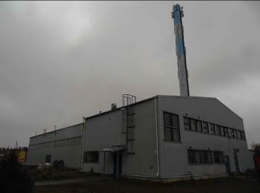
- Внешний вид котельной № 62
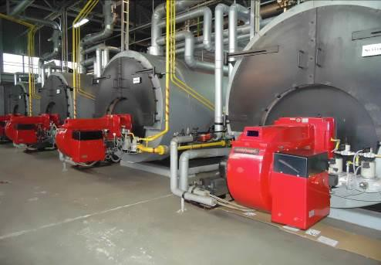
- Котловое оборудование котельной № 62
Насосное оборудование котельной
Наименование | Количество, шт | Мощность, кВт | Производительность, м³/ч | Назначение
WILO IPN 80/224-4/4 | 8 | 4 | - | Смесительный насос
Grundfos CR 4-190F | 4 | 4 | 6 | Насос питательной воды
KSB ETANORM 150-400 | 2 | 75 | 460 | Циркуляционный насос
GRUNDFOS CR 4-160 | 2 | 3 | 9,5 | Насос поддержания давления
Grundfos CR 4-40 F | 2 | 0,75 | 6 | Насос дополнительной воды
Grundfos CR 8-30 F | 2 | 1,1 | 9,5 | Насос конденсата
WILO IPN 65/160-5,5/2 K5B | 2 | 5,5 | - | Циркуляционный насос
WILO IPN 40/200 0,75/4 | 2 | 0,75 | 8,5 | Насос частичного потока
TEKMO LP 100 | 4 | 3 | 9,5 | Циркуляционный насос второго контура
ALLWEILER SPF 20R54 | 3 | 1,65 | - | Питательный насос мазута
ALBINRA 13-03 F | 2 | 11 | 28,5 | Насос разгрузки мазута
CONCEPT CC3 0803 PP | 2 | 0,25 | - | Насос дозатор химикатов
SPF 20R46 G8.3 F W20 | 4 | 4 | 1,86 | Насос мазутный котловой
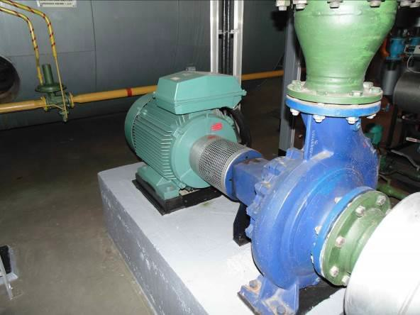
- Котловое оборудование котельной № 62
    - Параметры установленной тепловой мощности теплофикационного оборудования и теплофикационной установки
Характеристика имеющихся на территории МО «Агалатовское сельское поселение» источников тепловой энергии представлена в таблице 4.
- Централизованные источники тепловой энергии
Наименование котельной | Количество и тип котлов | Установленная мощность котельной | Вид топлива | Год установки котлов | Система теплоснабжения
МП «Агалатово-сервис»
Блочно-модульная котельная № 2,7 | «VIESSMANN VITOPLEX 100» - 2 шт | 2,32 | Газ, дизельное топливо | 2012 | Закрытая
Блочно-модульная котельная № 1,0 | «ЗИОСАБ-500 КВа-0,5 Г/ЛЖ» - 2 шт | 0,86 | Газ, дизельное топливо | 2012 | Закрытая
Блочно-модульная котельная № 0,5 | «ЗИОСАБ-250 КВа-0,25 Г/ЛЖ» - 2 шт | 0,43 | Газ, дизельное топливо | 2012 | Закрытая
Котельная № 62 «Военный городок» | Тип-Э/2 | 32,68 | Газ, дизельное топливо | - | Закрытая
    - Ограничения тепловой мощности и параметры располагаемой тепловой мощности
Данные по ограничениям тепловой мощности и располагаемой тепловой мощности отсутствуют.
    - Объем потребления тепловой энергии (мощности) и теплоносителя на собственные и хозяйственные нужды и параметры тепловой мощности нетто
Энергетические балансы котельных МП «Агалатово-сервис» за 2015 г. представлены в таблице 5.
- Энергетический баланс котельных за 2013 г.
Котельная | Установленная мощность котельной, Гкал/час | Расход т/энергии на с/н, тыс. гкал за 2015 год | Потери т/энергии в т/сетях, тыс. гкал за 2015 год | Удельный расход условного топлива, кг.у.т./Гкал в 2015 году
Блочно-модульная котельная № 0,5 | 0,43 | 0,029 | 0,083 | 156,2
Блочно-модульная котельная № 1,0 | 0,86 | 0,101 | 0,287 | 154,5
Блочно-модульная котельная № 2,7 | 2,32 | 0,256 | 0,727 | 155,08
Котельная № 62 «Военный городок» | 32,68 | 1,123 | 3,191 | 155,279
    - Срок ввода в эксплуатацию теплофикационного оборудования, год последнего освидетельствования при допуске к эксплуатации после ремонта, год продления ресурса и мероприятия по продлению ресурса
Срок ввода теплофикационного оборудования представлен в таблице 4.
Основное теплофикационное оборудование периодически проходит плановые профилактические ремонты. Данных о дате последнего освидетельствования не предоставлено. Предписаний надзорных органов нет.
    - Схемы выдачи тепловой мощности, структура теплофикационных установок (если источник тепловой энергии – источник комбинированной выработки тепловой и электрической энергии
Источники с комбинированной выработкой тепловой и электрической энергии на территории МО «Агалатовское сельское поселение» отсутствуют.
    - Способ регулирования отпуска тепловой энергии от источников тепловой энергии с обоснованием выбора графика изменения температур теплоносителя
Основной задачей регулирования отпуска теплоты в системах теплоснабжения является поддержание заданной температуры воздуха в отапливаемых помещениях при изменяющихся в течение отопительного периода внешних климатических условий и заданной температуры горячей воды, поступающей в системы горячего водоснабжения, при изменяющемся в течение суток расходе этой воды.
Котельные работают по утвержденному температурному графику 95/70 ºС, при расчетной температуре наружного воздуха t_{нр} (-26) ºС.
    - Среднегодовая загрузка оборудования
Анализ загрузки котлоагрегатов проводился исходя из соотношения номинальной производительности котла и суммарной производительности.
Результаты представлены в таблице 6.
- Среднегодовая загрузка оборудования
Котельная | Производительность котлов, Гкал/час | Загрузка котельной, % | Выработка тепловой энергии за 2015 год, тыс. гкал
Блочно-модульная котельная № 0,5 | 0,43 | 27,05 | 0,614
Блочно-модульная котельная № 1,0 | 0,86 | 46,73 | 2,122
Блочно-модульная котельная № 2,7 | 2,32 | 43,9 | 5,378
Котельная № 62 «Военный городок» | 32,68 | 14,81 | 25,546
Итого по котельным | 15,68 | - | 33,66
    - Способы учета тепла, отпущенного в тепловые сети
Определение объема фактически отпущенного тепла, осуществляется приборами учета.
Расчет между поставщиком тепловой энергии и потребителями осуществляется по показаниям приборов учета.
Узлы учета тепловой энергии осуществляют:
- Учет тепловой энергии, расходуемой объектами на отопление;
- Измерение давления в трубопроводах;
- Регистрацию нештатных ситуаций;
- Автоматическую передачу данных с заданным периодом опроса, сигналов предупреждения об аварийных и нештатных ситуациях – немедленно.
Приборы учета тепла, отпущенного в тепловые сети, приведены в таблице 7.
- Приборы учета тепловой энергии МП «Агалатово-сервис»
№ п/п | Наименование котельной | Марка прибора | Класс точности
1 | Блочно-модульная котельная № 0,5 | ВСГ | 1
2 | Блочно-модульная котельная № 1,0 | ВСГ | 1
3 | Блочно-модульная котельная № 2,7 | ВСГ | 1
4 | Котельная № 62 «Военный городок» | ВСГ | 1
    - Статистика отказов и восстановлений оборудования источников тепловой энергии
С момента ввода в эксплуатацию котельных в 2012 году отказов оборудования на источниках зафиксировано не было.
    - Предписания надзорных органов по запрещению дальнейшей эксплуатации источников тепловой энергии
Предписания надзорных органов по запрещению дельнейшей эксплуатации источников тепловой энергии отсутствуют.
  - Тепловые сети, сооружения на них, тепловые пункты
    - Описание структуры тепловых сетей от каждого источника тепловой энергии, от магистральных выводов до центральных тепловых пунктов (если таковые имеются) или до ввода в жилой квартал или промышленный объект
Характеристики имеющихся на территории МО «Агалатовское сельское поселение» тепловых сетей представлена в таблице 8.
- Характеристика тепловых сетей
Наименование | Ед. из. | Характеристика тепловых сетей
Источник теплоснабжения, связанный с тепловыми сетями |  | Блочно- модульная котельная № 2,7 | Блочно-модульная котельная № 1,0 | Блочно-модульная котельная № 0,5 | Котельная №62 «Военный городок»
Наименование предприятия, эксплуатирующего тепловые сети |  | МП «Агалатово- сервис» | МП «Агалатово- сервис» | МП «Агалатово- сервис» | МП «Агалатово- сервис»
Вид тепловых сетей (централизованный или локальный) |  | централизованные т/с | централизованные т/с | централизованные т/с | централизованные т/с
Год постройки |  | 2010 | 2010 | 2012 | 1994
Год ввода в эксплуатацию |  | 2012 | 2012 | 2012 | 1994
Протяженность трубопроводов тепловых сетей в 2х трубном исчислении | м | 1333 | 1289 | 133 | 5361
Тип теплоносителя и его параметры | ºС | Вода 95/70 | Вода 95/70 | Вода 95/70 | Вода 95/70
Способ прокладки |  | Подземный | Подземный | Подземный | Подземный
Периодичность и параметры испытаний (гидравлических, температурных, на тепловые потери) | лет | Гидравлические испытания проводятся ежегодно после окончания отопительного сезона. Температурные испытания проводятся в конце отопительного сезона. | Гидравлические испытания проводятся ежегодно после окончания отопительного сезона. Температурные испытания проводятся в конце отопительного сезона. | Гидравлические испытания проводятся ежегодно после окончания отопительного сезона. Температурные испытания проводятся в конце отопительного сезона. | Гидравлические испытания проводятся ежегодно после окончания отопительного сезона. Температурные испытания проводятся в конце отопительного сезона.
Описание нормативов технологических затрат и потерь при передаче тепловой энергии, включаемых в расчет отпущенной тепловой энергии | К нормативам технологических потерь при передаче тепловой энергии относятся потери и затраты энергетических ресурсов, обусловленные техническим состоянием теплопроводов и оборудования и техническими решениями по надежному обеспечению потребителей тепловой энергией и созданию безопасных условий эксплуатации тепловых сетей, а именно:  - потери и затраты теплоносителя (м3) в пределах установленных норм;  - потери тепловой энергии теплопередачей через теплоизоляционные конструкции теплопроводов и с потерями и затратами теплоносителя (Гкал);  К нормируемым технологическим затратам теплоносителя относятся:  - затраты теплоносителя на заполнение трубопроводов тепловых сетей перед пуском после плановых ремонтов и при подключении новых участков тепловых сетей;  - технологические сливы теплоносителя средствами автоматического регулирования теплового и гидравлического режима, а также защиты оборудования;  - технически обоснованные затраты теплоносителя на плановые эксплуатационные испытания тепловых сетей и другие регламентные работы.  К нормируемым технологическим потерям теплоносителя относятся технически неизбежные в процессе передачи и распределения тепловой энергии потери теплоносителя с его утечкой через не плотности в арматуре и трубопроводах тепловых сетей в пределах, установленных правилами технической эксплуатации электрических станций и сетей, а также правилами технической эксплуатации тепловых энергоустановок
Перечень выявленных бесхозяйных тепловых сетей и обоснование выбора организации, уполномоченной на их эксплуатацию | Выбор организации для обслуживания бесхозяйных тепловых сетей производится в соответствии со ст.15, пункта 6 Закона «О теплоснабжении» №190-ФЗ: «В случае выявления бесхозяйных тепловых сетей (тепловых сетей, не имеющих эксплуатирующей организации) орган местного самоуправления поселения или городского округа до признания права собственности на указанные бесхозяйные тепловые сети в течение тридцати дней с даты их выявления обязан определить теплосетевую организацию, тепловые сети которой непосредственно соединены с указанными бесхозяйными тепловыми сетями, или единую теплоснабжающую организацию в системе теплоснабжения, в которую входят указанные бесхозяйные тепловые сети и которая осуществляет содержание и обслуживание указанных бесхозяйных тепловых сетей. Орган регулирования обязан включить затраты на содержание и обслуживание бесхозяйных тепловых сетей в тарифы соответствующей организации на следующий период регулирования.»

    - Электронные и (или) бумажные карты (схемы) тепловых сетей в зонах действия источников тепловой энергии
Схемы тепловых сетей в границах жилой застройки сельского поселения, представлены на рисунках 14-17.
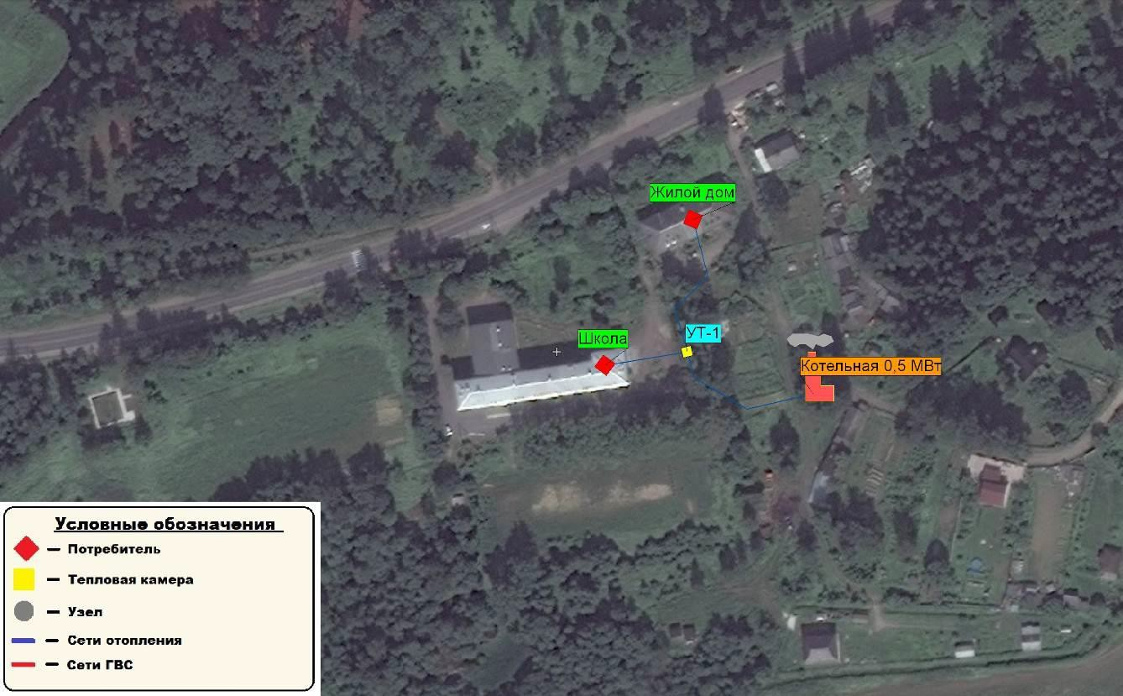
- Схема тепловых сетей от блочно-модульной котельной № 0,5
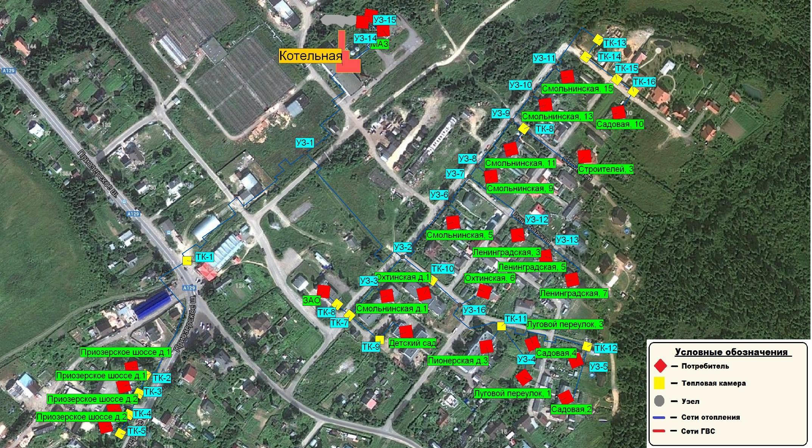
- Схема тепловых сетей от блочно-модульной котельной № 1,0

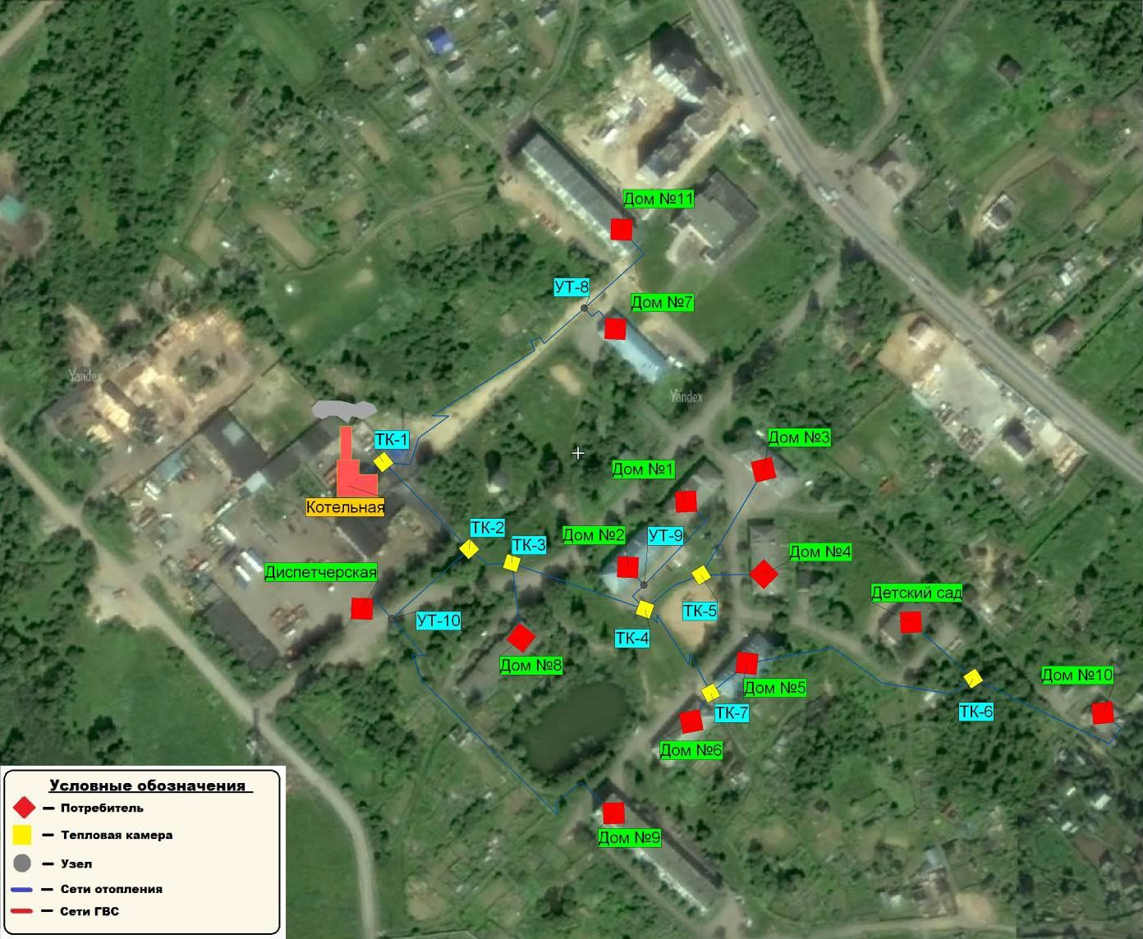
- Схема тепловых сетей от блочно-модульной котельной № 2,7
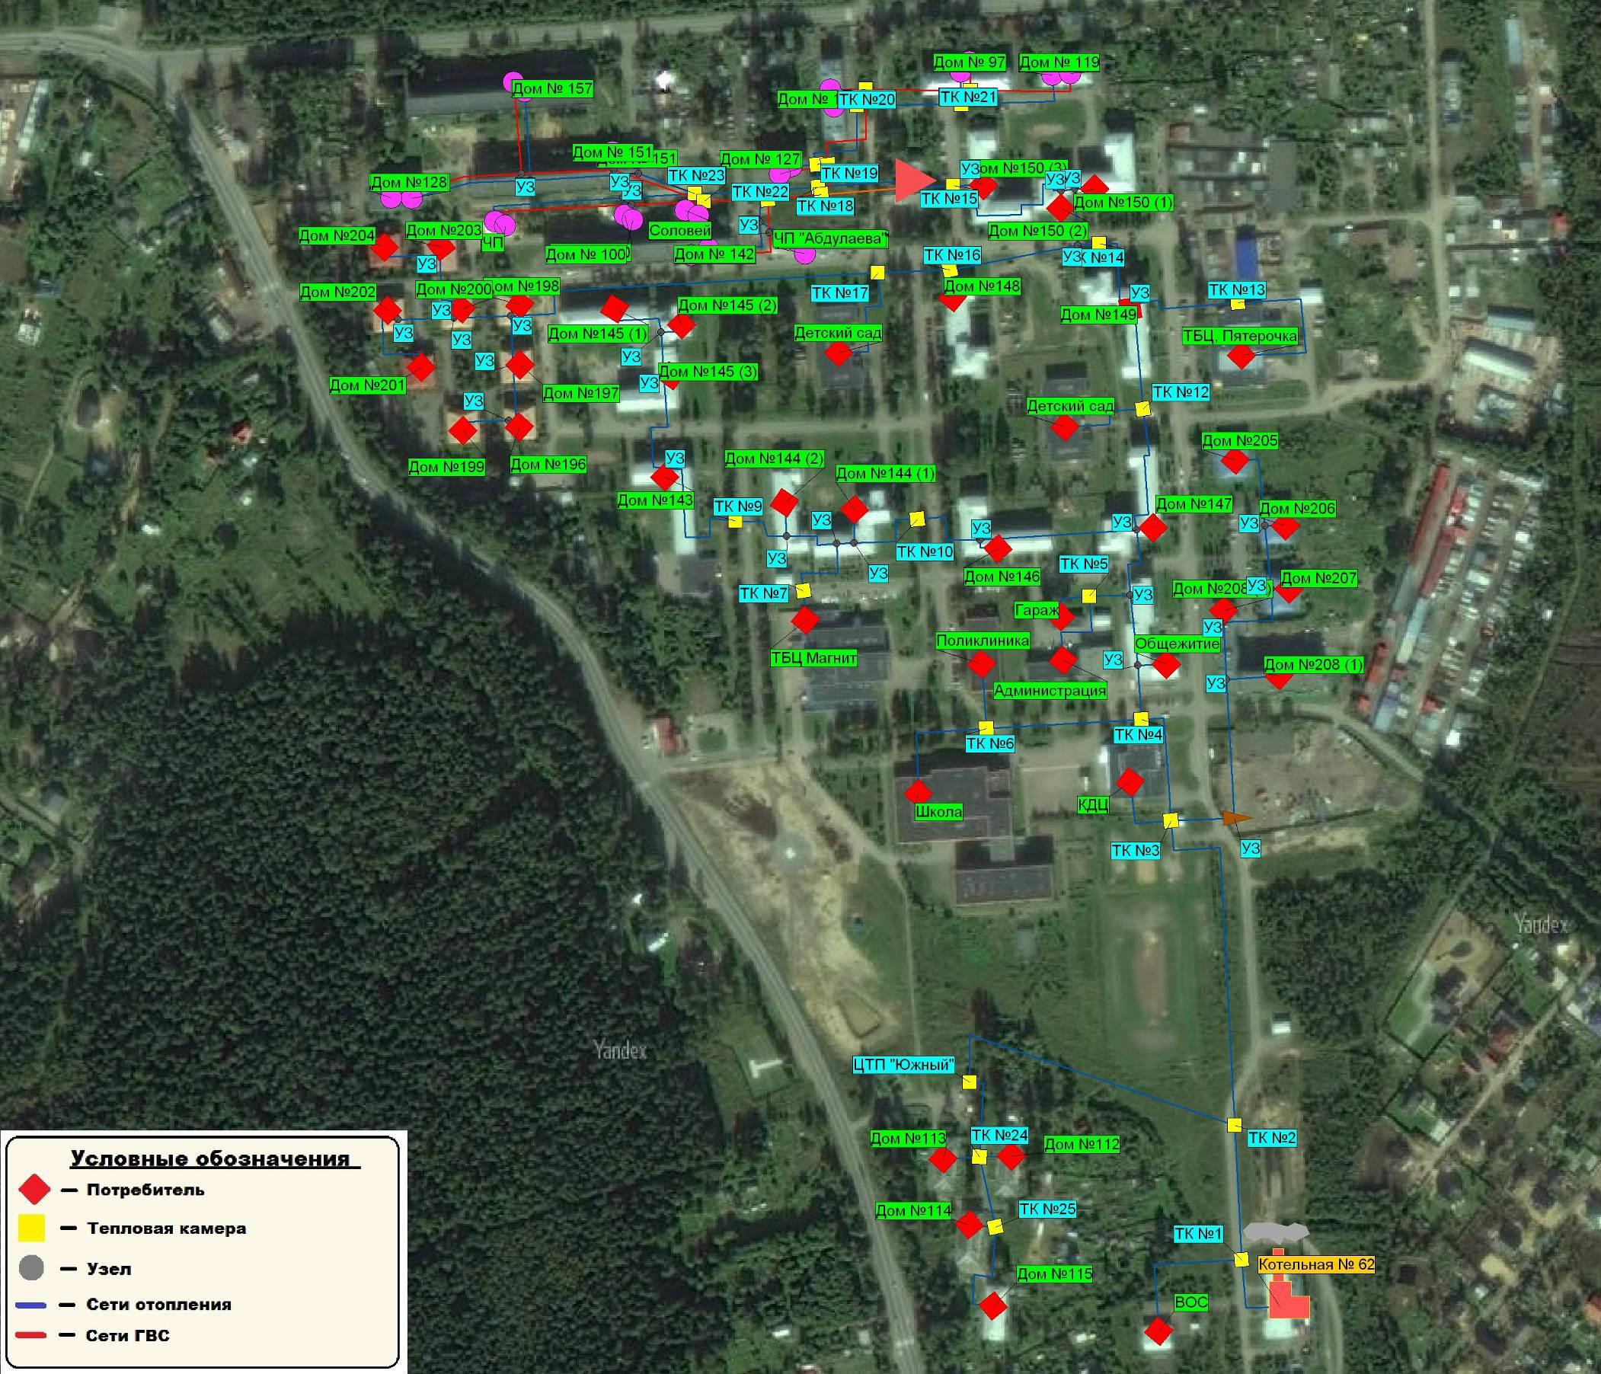
- Схема тепловых сетей от котельной №62 «Военный городок»
    - Параметры тепловых сетей, включая год начала эксплуатации, тип изоляции, тип прокладки, краткую характеристику грунтов в местах прокладки с выделением наиболее надежных участков
Блочно-модульная котельная № 0,5
Общая протяженность тепловых сетей от блочно-модульной котельной № 0,5 составляет 133 метра в двухтрубном исчислении. Тепловые сети в отличном состоянии, год ввода в эксплуатацию 2012 год. Сети находятся на балансе МП «Агалатово-сервис».
Общая характеристика сетей по длинам и диаметрам представлена в таблице 9.
На рисунке 18 показано процентное соотношение протяженности тепловых сетей в зависимости от диаметра трубопровода.
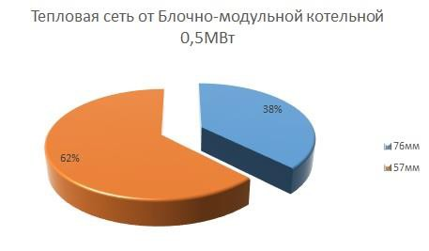
- Процентное соотношение протяженностей тепловых сетей отопления от блочно-модульной котельной № 0,5
- Характеристика тепловых сетей от БМК № 0,5
Наименование начала участка | Наименование конца участка | Длина участка, м | Внутренний диаметр подающего трубопровода, м | Внутренний диаметр обратного трубопровода, м | Вид прокладки тепловой сети | Год начала эксплуатации | Теплоизоляционный материал
Котельная 0,5 МВт | УТ-1 | 50 | 0,076 | 0,076 | Подземная бесканальная | 2012 год | Пенополиуретан
УТ-1 | Школа | 30 | 0,057 | 0,057 | Подземная бесканальная | 2012 год | Пенополиуретан
УТ-1 | Жилой дом | 53 | 0,057 | 0,057 | Подземная бесканальная | 2012 год | Пенополиуретан

Блочно-модульная котельная № 1,0
Общая протяженность тепловых сетей от блочно-модульной котельной № 1,0 составляет 1289 м в двухтрубном исчислении. Тепловые сети в отличном состоянии, год ввода в эксплуатацию 2012 год. Сети находятся на балансе МП «Агалатово-сервис».
Общая характеристика сетей по длинам и диаметрам представлена в таблице 10.
На рисунке 19 показано процентное соотношение протяженности тепловых сетей в зависимости от диаметра трубопровода.
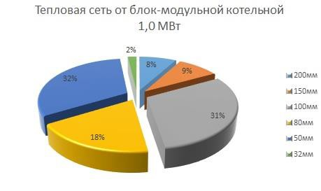
- Процентное соотношение протяженностей тепловых сетей отопления от блочно-модульной котельной № 1,0
- Характеристика тепловых сетей от БМК № 1,0
Наименование начала участка | Наименование конца участка | Длина участка, м | Внутренний диаметр подающего трубопровода, м | Внутренний диаметр обратного трубопровода, м | Вид прокладки тепловой сети | Год начала эксплуатации | Теплоизоляционный материал
Котельная | УЗ-1 | 212 | 0,2 | 0,2 | Подземная канальная | 2012 год | Пенополиуретан
УЗ-1 | УЗ-2 | 195 | 0,15 | 0,15 | Подземная канальная | 2012 год | Пенополиуретан
УЗ-2 | ТК-10 | 66 | 0,1 | 0,1 | Подземная канальная | 2012 год | Пенополиуретан
ТК-10 | Охтинская д.1 | 10 | 0,05 | 0,05 | Подземная канальная | 2012 год | Пенополиуретан
ТК-10 | УЗ-16 | 78 | 0,08 | 0,08 | Подземная канальная | 2012 год | Пенополиуретан
УЗ-2 | УЗ-3 | 41 | 0,08 | 0,08 | Подземная канальная | 2012 год | Пенополиуретан
УЗ-3 | Смольнинская д.1 | 12 | 0,05 | 0,05 | Подземная канальная | 2012 год | Пенополиуретан
УЗ-3 | ТК-7 | 28 | 0,08 | 0,08 | Подземная канальная | 2012 год | Пенополиуретан
ТК-7 | Детский сад | 40 | 0,15 | 0,15 | Подземная канальная | 2012 год | Пенополиуретан
ТК-7 | ТК-8 | 30 | 0,05 | 0,05 | Подземная канальная | 2012 год | Пенополиуретан
ТК-8 | ЗАО | 10 | 0,05 | 0,05 | Подземная канальная | 2012 год | Пенополиуретан
УЗ-1 | ТК-2 | 350 | 0,1 | 0,1 | Подземная канальная | 2012 год | Пенополиуретан
ТК-2 | Приозерское шоссе д.1 | 10 | 0,05 | 0,05 | Подземная канальная | 2012 год | Пенополиуретан
ТК-2 | ТК-3 | 20 | 0,08 | 0,08 | Подземная канальная | 2012 год | Пенополиуретан
ТК-3 | Приозерское шоссе д.1 | 10 | 0,05 | 0,05 | Подземная канальная | 2012 год | Пенополиуретан
ТК-3 | ТК-4 | 80 | 0,08 | 0,08 | Подземная канальная | 2012 год | Пенополиуретан
ТК-4 | Приозерское шоссе д.2 | 10 | 0,05 | 0,05 | Подземная канальная | 2012 год | Пенополиуретан
ТК-4 | ТК-5 | 20 | 0,08 | 0,08 | Подземная канальная | 2012 год | Пенополиуретан
ТК-5 | Приозерское шоссе д.2 | 10 | 0,05 | 0,05 | Подземная канальная | 2012 год | Пенополиуретан
ТК-11 | Пионерская д.3 | 12 | 0,05 | 0,05 | Подземная канальная | 2012 год | Пенополиуретан
ТК-11 | УЗ-4 | 25 | 0,05 | 0,05 | Подземная канальная | 2012 год | Пенополиуретан
УЗ-4 | Луговой переулок, 3 | 18 | 0,05 | 0,05 | Подземная канальная | 2012 год | Пенополиуретан
УЗ-4 | Луговой переулок, 1 | 17 | 0,05 | 0,05 | Подземная канальная | 2012 год | Пенополиуретан
ТК-11 | ТК-12 | 135 | 0,05 | 0,05 | Подземная канальная | 2012 год | Пенополиуретан
ТК-12 | УЗ-5 | 10 | 0,05 | 0,05 | Подземная канальная | 2012 год | Пенополиуретан
УЗ-5 | Садовая,2 | 82 | 0,05 | 0,05 | Подземная канальная | 2012 год | Пенополиуретан
УЗ-5 | Садовая,4 | 5 | 0,05 | 0,05 | Подземная канальная | 2012 год | Пенополиуретан
УЗ-2 | УЗ-6 | 60 | 0,1 | 0,1 | Подземная канальная | 2012 год | Пенополиуретан
УЗ-6 | УЗ-7 | 30 | 0,1 | 0,1 | Подземная канальная | 2012 год | Пенополиуретан
УЗ-7 | УЗ-8 | 15 | 0,1 | 0,1 | Подземная канальная | 2012 год | Пенополиуретан
УЗ-8 | УЗ-9 | 42 | 0,1 | 0,1 | Подземная канальная | 2012 год | Пенополиуретан
УЗ-9 | УЗ-10 | 20 | 0,1 | 0,1 | Подземная канальная | 2012 год | Пенополиуретан
УЗ-10 | УЗ-11 | 18 | 0,1 | 0,1 | Подземная канальная | 2012 год | Пенополиуретан
УЗ-11 | ТК-13 | 25 | 0,1 | 0,1 | Подземная канальная | 2012 год | Пенополиуретан
ТК-13 | ТК-14 | 15 | 0,1 | 0,1 | Подземная канальная | 2012 год | Пенополиуретан
ТК-14 | ТК-15 | 171 | 0,1 | 0,1 | Подземная канальная | 2012 год | Пенополиуретан
ТК-15 | ТК-16 | 18 | 0,05 | 0,05 | Подземная канальная | 2012 год | Пенополиуретан
УЗ-6 | Смольнинская, 5 | 20 | 0,05 | 0,05 | Подземная канальная | 2012 год | Пенополиуретан
УЗ-8 | Смольнинская, 9 | 15 | 0,05 | 0,05 | Подземная канальная | 2012 год | Пенополиуретан
УЗ-9 | ТК-8 | 10 | 0,05 | 0,05 | Подземная канальная | 2012 год | Пенополиуретан
ТК-8 | Смольнинская, 11 | 15 | 0,05 | 0,05 | Подземная канальная | 2012 год | Пенополиуретан
УЗ-10 | Смольнинская, 13 | 10 | 0,05 | 0,05 | Подземная канальная | 2012 год | Пенополиуретан
УЗ-11 | Смольнинская, 15 | 11 | 0,05 | 0,05 | Подземная канальная | 2012 год | Пенополиуретан
ТК-16 | Садовая, 10 | 20 | 0,032 | 0,032 | Подземная канальная | 2012 год | Пенополиуретан
УЗ-7 | УЗ-12 | 175 | 0,05 | 0,05 | Подземная канальная | 2012 год | Пенополиуретан
УЗ-12 | УЗ-13 | 30 | 0,05 | 0,05 | Подземная канальная | 2012 год | Пенополиуретан
УЗ-13 | Ленинградская, 7 | 30 | 0,05 | 0,05 | Подземная канальная | 2012 год | Пенополиуретан
УЗ-13 | Ленинградская, 5 | 5 | 0,05 | 0,05 | Подземная канальная | 2012 год | Пенополиуретан
УЗ-12 | Ленинградская, 3 | 15 | 0,05 | 0,05 | Подземная канальная | 2012 год | Пенополиуретан
ТК-8 | Строителей, 3 | 79 | 0,05 | 0,05 | Подземная канальная | 2012 год | Пенополиуретан
Котельная | УЗ-14 | 30 | 0,08 | 0,08 | Подземная канальная | 2012 год | Пенополиуретан
УЗ-14 | МАЗ | 2 | 0,05 | 0,05 | Подземная канальная | 2012 год | Пенополиуретан
УЗ-14 | УЗ-15 | 10 | 0,032 | 0,032 | Подземная канальная | 2012 год | Пенополиуретан
УЗ-15 |  | 10 | 0,032 | 0,032 | Подземная канальная | 2012 год | Пенополиуретан
УЗ-15 |  | 10 | 0,032 | 0,032 | Подземная канальная | 2012 год | Пенополиуретан
УЗ-16 | ТК-11 | 68 | 0,08 | 0,08 | Подземная канальная | 2012 год | Пенополиуретан
УЗ-16 | Охтинская, 6 | 20 | 0,05 | 0,05 | Подземная канальная | 2012 год | Пенополиуретан

Блочно-модульная котельная № 2,7
Общая протяженность тепловых сетей от блочно-модульной котельной № 2,7 составляет 1333 м в двухтрубном исчислении. Тепловые сети в отличном состоянии, год ввода в эксплуатацию 2012 год. Сети находятся на балансе МП «Агалатово-сервис».
Общая характеристика сетей по длинам и диаметрам представлена в таблице 11.
На рисунке 20 показано процентное соотношение протяженности тепловых сетей в зависимости от диаметра трубопровода.
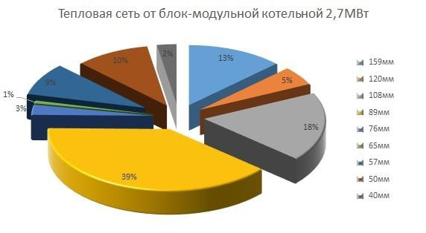
- Процентное соотношение протяженностей тепловых сетей отопления от блочно-модульной котельной № 2,7

- Характеристика тепловых сетей от БМК № 2,7
Наименование начала участка | Наименование конца участка | Длина участка, м | Внутренний диаметр подающего трубопровода, м | Внутренний диаметр обратного трубопровода, м | Вид прокладки тепловой сети | Год начала эксплуатации | Теплоизоляционный материал
Котельная | ТК-1 | 13 | 0,159 | 0,159 | Подземная бесканальная | 2012 год | Пенополиуретан
ТК-1 | УТ-8 | 159 | 0,159 | 0,159 | Подземная бесканальная | 2012 год | Пенополиуретан
УТ-8 | Дом №11 | 40 | 0,05 | 0,05 | Подземная бесканальная | 2012 год | Пенополиуретан
УТ-8 | Дом №7 | 21 | 0,05 | 0,05 | Подземная бесканальная | 2012 год | Пенополиуретан
ТК-1 | ТК-2 | 68 | 0,12 | 0,12 | Подземная бесканальная | 2012 год | Пенополиуретан
ТК-2 | УТ-10 | 25 | 0,108 | 0,108 | Подземная бесканальная | 2012 год | Пенополиуретан
УТ-10 | Диспетчерская | 35 | 0,04 | 0,04 | Подземная бесканальная | 2012 год | Пенополиуретан
УТ-10 | Дом №9 | 220 | 0,108 | 0,108 | Подземная бесканальная | 2012 год | Пенополиуретан
ТК-2 | ТК-3 | 50 | 0,089 | 0,089 | Подземная бесканальная | 2012 год | Пенополиуретан
ТК-3 | Дом №8 | 16 | 0,057 | 0,057 | Подземная бесканальная | 2012 год | Пенополиуретан
ТК-3 | ТК-4 | 70 | 0,089 | 0,089 | Подземная бесканальная | 2012 год | Пенополиуретан
ТК-4 | УТ-9 | 10 | 0,089 | 0,089 | Подземная бесканальная | 2012 год | Пенополиуретан
УТ-9 | Дом №1 | 63 | 0,05 | 0,05 | Подземная бесканальная | 2012 год | Пенополиуретан
УТ-9 | Дом №2 | 4 | 0,05 | 0,05 | Подземная бесканальная | 2012 год | Пенополиуретан
ТК-4 | ТК-5 | 36 | 0,076 | 0,076 | Подземная бесканальная | 2012 год | Пенополиуретан
ТК-5 | Дом №3 | 70 | 0,057 | 0,057 | Подземная бесканальная | 2012 год | Пенополиуретан
ТК-5 | Дом №4 | 30 | 0,057 | 0,057 | Подземная бесканальная | 2012 год | Пенополиуретан
ТК-4 | ТК-7 | 69 | 0,089 | 0,089 | Подземная бесканальная | 2012 год | Пенополиуретан
ТК-7 | Дом №6 | 5 | 0,05 | 0,05 | Подземная бесканальная | 2012 год | Пенополиуретан
ТК-7 | Дом №5 | 8 | 0,089 | 0,089 | Подземная бесканальная | 2012 год | Пенополиуретан
Дом №5 | ТК-6 | 161 | 0,089 | 0,089 | Подземная бесканальная | 2012 год | Пенополиуретан
ТК-6 | Детский сад | 10 | 0,065 | 0,065 | Подземная бесканальная | 2012 год | Пенополиуретан
ТК-6 | Дом №10 | 150 | 0,089 | 0,089 | Подземная бесканальная | 2012 год | Пенополиуретан

Котельная № 62 «Военный городок»
Общая протяженность тепловых сетей от котельной № 62 «Военный городок» составляет 6592 м в двухтрубном исчислении. Тепловые сети в хорошем состоянии, год ввода в эксплуатацию 1994 год. Сети находятся на балансе МП «Агалатово-сервис».
Общая характеристика сетей по длинам и диаметрам представлена в таблице 12.
На рисунке 21 показано процентное соотношение протяженности тепловых сетей в зависимости от диаметра трубопровода.
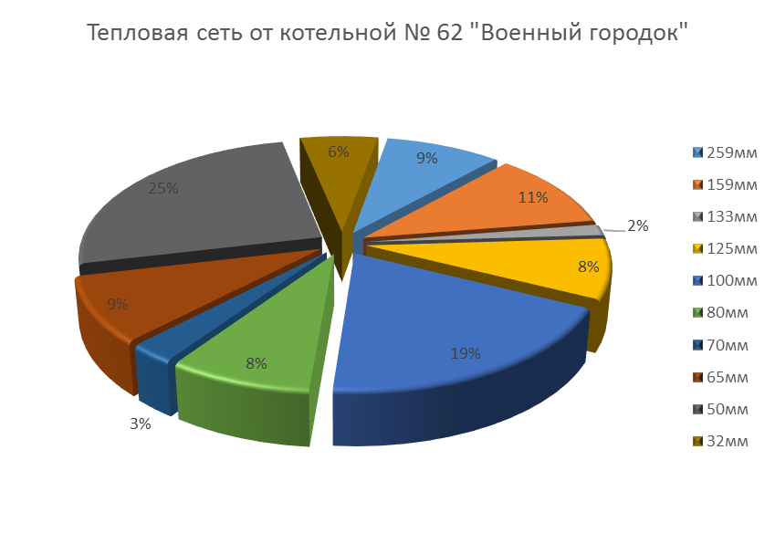
- Процентное соотношение протяженностей тепловых сетей от котельной № 62

- Характеристика тепловых сетей от котельной № 62
Наименование начала участка | Наименование конца участка | Длина участка, м | Внутренний диаметр подающего трубопровода, м | Внутренний диаметр обратного трубопровода, м | Вид прокладки тепловой сети | Год начала эксплуатации | Теплоизоляционный материал
Котельная №62 | ТК1 | 28 | 0,259 | 0,259 | Подземная бесканальная | 1994 год | Пенополиуретан
ТК1 | ВОС | 98 | 0,032 | 0,032 | Подземная бесканальная | 1994 год | Пенополиуретан
ТК1 | ТК2 | 112 | 0,259 | 0,259 | Подземная бесканальная | 1994 год | Пенополиуретан
ТК2 | ЦТП | 210 | 0,05 | 0,05 | Подземная бесканальная | 1994 год | Пенополиуретан
ТК24 | Дом №113 | 25 | 0,05 | 0,05 | Подземная бесканальная | 1994 год | Пенополиуретан
ТК24 | Дом №112 | 10 | 0,05 | 0,05 | Подземная бесканальная | 1994 год | Пенополиуретан
ТК24 | ТК25 | 47 | 0,05 | 0,05 | Подземная бесканальная | 1994 год | Пенополиуретан
ТК25 | Дом №114 | 10 | 0,05 | 0,05 | Подземная бесканальная | 1994 год | Пенополиуретан
ТК25 | Дом №115 | 70 | 0,05 | 0,05 | Подземная бесканальная | 1994 год | Пенополиуретан
ЦТП | ТК24 | 60 | 0,05 | 0,05 | Подземная бесканальная | 1994 год | Пенополиуретан
ТК2 | ТК3 | 227 | 0,259 | 0,259 | Подземная бесканальная | 1994 год | Пенополиуретан
ТК3 | КДЦ | 30 | 0,065 | 0,065 | Подземная бесканальная | 1994 год | Пенополиуретан
ТК3 | ТК4 | 66 | 0,259 | 0,259 | Подземная бесканальная | 1994 год | Пенополиуретан
ТК4 | ТК6 | 112 | 0,1 | 0,1 | Подземная бесканальная | 1994 год | Пенополиуретан
ТК6 | Поликлиника | 33 | 0,05 | 0,05 | Подземная бесканальная | 1994 год | Пенополиуретан
ТК6 | Школа | 77 | 0,159 | 0,159 | Подземная бесканальная | 1994 год | Пенополиуретан
ТК4 | ТК4а | 44 | 0,259 | 0,259 | Подземная бесканальная | 1994 год | Пенополиуретан
ТК4а | д208(1) | 48 | 0,1 | 0,1 | Подземная бесканальная | 1994 год | Пенополиуретан
д208(1) | Дом №208(1) | 46 | 0,1 | 0,1 | Подземная бесканальная | 1994 год | Пенополиуретан
д208(1) | д208(2) | 44 | 0,1 | 0,1 | Подземная бесканальная | 1994 год | Пенополиуретан
д208(2) | Дом №208(2) | 1 | 0,1 | 0,1 | Подземная бесканальная | 1994 год | Пенополиуретан
д208(2) | ЦТП | 27 | 0,1 | 0,1 | Подземная бесканальная | 1994 год | Пенополиуретан
ЦТП | д207 | 1 | 0,1 | 0,1 | Подземная бесканальная | 1994 год | Пенополиуретан
ТК4а | добщ | 1 | 0,259 | 0,259 | Подземная бесканальная | 1994 год | Пенополиуретан
добщ | Общежитие | 6 | 0,1 | 0,1 | Подземная бесканальная | 1994 год | Пенополиуретан
добщ | добщ | 52 | 0,259 | 0,259 | Подземная бесканальная | 1994 год | Пенополиуретан
добщ | ТК5 | 33 | 0,05 | 0,05 | Подземная бесканальная | 1994 год | Пенополиуретан
ТК5 | Гараж | 27 | 0,032 | 0,032 | Подземная бесканальная | 1994 год | Пенополиуретан
ТК5 | Администрация | 46 | 0,05 | 0,05 | Подземная бесканальная | 1994 год | Пенополиуретан
добщ | д147 | 58 | 0,259 | 0,259 | Подземная бесканальная | 1994 год | Пенополиуретан
д147 | Дом №147 | 3 | 0,08 | 0,08 | Подземная бесканальная | 1994 год | Пенополиуретан
д147 | д146 | 123 | 0,159 | 0,159 | Подземная бесканальная | 1994 год | Пенополиуретан
д146 | Дом №146 | 13 | 0,065 | 0,065 | Подземная бесканальная | 1994 год | Пенополиуретан
д146 | ТК10 | 33 | 0,159 | 0,159 | Подземная бесканальная | 1994 год | Пенополиуретан
ТК10 | д144(1) | 50 | 0,159 | 0,159 | Подземная бесканальная | 1994 год | Пенополиуретан
д144(1) | Дом №144(1) | 1 | 0,159 | 0,159 | Подземная бесканальная | 1994 год | Пенополиуретан
д144(1) | д144(1) | 28 | 0,159 | 0,159 | Подземная бесканальная | 1994 год | Пенополиуретан
д144(1) | ТК7 | 75 | 0,159 | 0,159 | Подземная бесканальная | 1994 год | Пенополиуретан
ТК7 | ТБЦ "Магнит" | 6 | 0,159 | 0,159 | Подземная бесканальная | 1994 год | Пенополиуретан
д144(1) | д144(2) | 64 | 0,08 | 0,08 | Подземная бесканальная | 1994 год | Пенополиуретан
д144(2) | Дом №144(2) | 1,5 | 0,065 | 0,065 | Подземная бесканальная | 1994 год | Пенополиуретан
д144(2) | ТК9 | 21 | 0,08 | 0,08 | Подземная бесканальная | 1994 год | Пенополиуретан
ТК9 | д143 | 40 | 0,1 | 0,1 | Подземная бесканальная | 1994 год | Пенополиуретан
д143 | Дом №143 | 1 | 0,1 | 0,1 | Подземная бесканальная | 1994 год | Пенополиуретан
д143 | д145(3) | 166 | 0,065 | 0,065 | Подземная бесканальная | 1994 год | Пенополиуретан
д145(3) | Дом №145(3) | 1 | 0,05 | 0,05 | Подземная бесканальная | 1994 год | Пенополиуретан
д145(3) | д145(2) | 20 | 0,159 | 0,159 | Подземная бесканальная | 1994 год | Пенополиуретан
д145(2) | Дом №145(2) | 15 | 0,05 | 0,05 | Подземная бесканальная | 1994 год | Пенополиуретан
д145(2) | Дом №145(1) | 20 | 0,05 | 0,05 | Подземная бесканальная | 1994 год | Пенополиуретан
д147 | ТК12 | 79 | 0,159 | 0,159 | Подземная бесканальная | 1994 год | Пенополиуретан
ТК12 | Детский сад | 57 | 0,065 | 0,065 | Подземная бесканальная | 1994 год | Пенополиуретан
ТК12 | д149 | 83 | 0,159 | 0,159 | Подземная бесканальная | 1994 год | Пенополиуретан
д149 | Дом №149 | 1 | 0,1 | 0,1 | Подземная бесканальная | 1994 год | Пенополиуретан
д149 | ТК13 | 70 | 0,1 | 0,1 | Подземная бесканальная | 1994 год | Пенополиуретан
ТК13 | ТБЦ "Пятерочка" | 76 | 0,065 | 0,065 | Подземная бесканальная | 1994 год | Пенополиуретан
д149 | ТК14 | 52 | 0,125 | 0,125 | Подземная бесканальная | 1994 год | Пенополиуретан
ТК14 | д150(1) | 53 | 0,125 | 0,125 | Подземная бесканальная | 1994 год | Пенополиуретан
д150(1) | Дом №150(1) | 1 | 0,125 | 0,125 | Подземная бесканальная | 1994 год | Пенополиуретан
д150(1) | д150(2) | 16 | 0,125 | 0,125 | Подземная бесканальная | 1994 год | Пенополиуретан
д150(2) | Дом №150(2) | 5 | 0,125 | 0,125 | Подземная бесканальная | 1994 год | Пенополиуретан
д150(2) | д150(3) | 90 | 0,125 | 0,125 | Подземная бесканальная | 1994 год | Пенополиуретан
д150(3) | Дом №150(3) | 1 | 0,125 | 0,125 | Подземная бесканальная | 1994 год | Пенополиуретан
д150(3) | ТК15 | 16 | 0,125 | 0,125 | Подземная бесканальная | 1994 год | Пенополиуретан
ТК15 | дЦТП | 31 | 0,125 | 0,125 | Подземная бесканальная | 1994 год | Пенополиуретан
ЦТП-Северный | ТК18 | 55 | 0,125 | 0,125 | Подземная бесканальная | 1994 год | Пенополиуретан
ТК18 | д111 | 40 | 0,1599 | 0,159 | Подземная бесканальная | 1994 год | Пенополиуретан
д111 | ТК19 | 21 | 0,05 | 0,05 | Подземная бесканальная | 1994 год | Пенополиуретан
ТК19 | Дом №127 | 10 | 0,05 | 0,05 | Подземная бесканальная | 1994 год | Пенополиуретан
д111 | д97 | 80 | 0,05 | 0,05 | Подземная бесканальная | 1994 год | Пенополиуретан
д97 | д97 | 10 | 0,05 | 0,05 | Подземная бесканальная | 1994 год | Пенополиуретан
д97 | д119 | 84 | 0,05 | 0,05 | Подземная бесканальная | 1994 год | Пенополиуретан
ТК18 | ТК22 | 34 | 0,125 | 0,125 | Подземная бесканальная | 1994 год | Пенополиуретан
ТК22 | Дом №142 | 58 | 0,1 | 0,1 | Подземная бесканальная | 1994 год | Пенополиуретан
ТК22 | ТК23 | 46 | 0,159 | 0,159 | Подземная бесканальная | 1994 год | Пенополиуретан
ТК23 | д151 | 101 | 0,133 | 0,133 | Подземная бесканальная | 1994 год | Пенополиуретан
д151 | Дом №157 | 57 | 0,1 | 0,1 | Подземная бесканальная | 1994 год | Пенополиуретан
д151 | Дом №128 | 90 | 0,065 | 0,065 | Подземная бесканальная | 1994 год | Пенополиуретан
ТК23 | "Соловей" | 3 | 0,032 | 0,032 | Подземная бесканальная | 1994 год | Пенополиуретан
ТК23 | ТК23а | 50 | 0,159 | 0,159 | Подземная бесканальная | 1994 год | Пенополиуретан
ТК23а | Дом №100 | 3 | 0,032 | 0,032 | Подземная бесканальная | 1994 год | Пенополиуретан
д111 | ЦТП | 10 | 0,07 | 0,07 | Подземная бесканальная | 1994 год | Пенополиуретан
д15 | Дом №15 | 25 | 0,05 | 0,05 | Подземная бесканальная | 1994 год | Пенополиуретан
д15 | Дом №17 | 25 | 0,05 | 0,05 | Подземная бесканальная | 1994 год | Пенополиуретан
д15 | д2 | 238 | 0,08 | 0,08 | Подземная бесканальная | 1994 год | Пенополиуретан
д2 | Дом №2 | 34 | 0,032 | 0,032 | Подземная бесканальная | 1994 год | Пенополиуретан
д2 | ТК | 23 | 0,08 | 0,08 | Подземная бесканальная | 1994 год | Пенополиуретан
ТК | д3 | 12 | 0,032 | 0,032 | Подземная бесканальная | 1994 год | Пенополиуретан
д3 | Дом №3 | 15 | 0,032 | 0,032 | Подземная бесканальная | 1994 год | Пенополиуретан
д3 | Дом №1 | 50 | 0,032 | 0,032 | Подземная бесканальная | 1994 год | Пенополиуретан
ТК | д7 | 125 | 0,065 | 0,065 | Подземная бесканальная | 1994 год | Пенополиуретан
д7 | Дом №7 | 20 | 0,032 | 0,032 | Подземная бесканальная | 1994 год | Пенополиуретан
д7 | д9 | 25 | 0,065 | 0,065 | Подземная бесканальная | 1994 год | Пенополиуретан
д9 | Дом №9 | 19 | 0,032 | 0,032 | Подземная бесканальная | 1994 год | Пенополиуретан
д9 | д11 | 16 | 0,065 | 0,065 | Подземная бесканальная | 1994 год | Пенополиуретан
д11 | д6 | 16 | 0,05 | 0,05 | Подземная бесканальная | 1994 год | Пенополиуретан
д6 | Дом №6 | 31 | 0,032 | 0,032 | Подземная бесканальная | 1994 год | Пенополиуретан
д6 | Дом №8 | 30 | 0,032 | 0,032 | Подземная бесканальная | 1994 год | Пенополиуретан
д11 | Дом №11 | 54 | 0,032 | 0,032 | Подземная бесканальная | 1994 год | Пенополиуретан
ТК14 | ТК18 | 117 | 0,1 | 0,1 | Подземная бесканальная | 1994 год | Пенополиуретан
ТК18 | Дом №148 | 13 | 0,1 | 0,1 | Подземная бесканальная | 1994 год | Пенополиуретан
ТК18 | ТК17 | 41 | 0,1 | 0,1 | Подземная бесканальная | 1994 год | Пенополиуретан
ТК17 | Детский сад | 86 | 0,05 | 0,05 | Подземная бесканальная | 1994 год | Пенополиуретан
ТК17 | ЦТП | 270 | 0,1 | 0,1 | Подземная бесканальная | 1994 год | Пенополиуретан
ЦТП | д198 | 1 | 0,08 | 0,08 | Подземная бесканальная | 1994 год | Пенополиуретан
д198 | Дом №198 | 1 | 0,05 | 0,05 | Подземная бесканальная | 1994 год | Пенополиуретан
д198 | д197 | 35 | 0,08 | 0,08 | Подземная бесканальная | 1994 год | Пенополиуретан
д197 | Дом №197 | 1 | 0,05 | 0,05 | Подземная бесканальная | 1994 год | Пенополиуретан
д197 | д196 | 34 | 0,07 | 0,07 | Подземная бесканальная | 1994 год | Пенополиуретан
д196 | Дом №196 | 1 | 0,05 | 0,05 | Подземная бесканальная | 1994 год | Пенополиуретан
д196 | Дом №199 | 33 | 0,05 | 0,05 | Подземная бесканальная | 1994 год | Пенополиуретан
д198 | д200 | 42 | 0,07 | 0,07 | Подземная бесканальная | 1994 год | Пенополиуретан
д200 | д200 | 1 | 0,07 | 0,07 | Подземная бесканальная | 1994 год | Пенополиуретан
д200 | Дом №200 | 1 | 0,05 | 0,05 | Подземная бесканальная | 1994 год | Пенополиуретан
д200 | д203 | 60 | 0,07 | 0,07 | Подземная бесканальная | 1994 год | Пенополиуретан
д203 | Дом №203 | 1 | 0,05 | 0,05 | Подземная бесканальная | 1994 год | Пенополиуретан
д203 | Дом №204 | 40 | 0,05 | 0,05 | Подземная бесканальная | 1994 год | Пенополиуретан
д200 | д202 | 38 | 0,07 | 0,07 | Подземная бесканальная | 1994 год | Пенополиуретан
д202 | Дом №202 | 1 | 0,05 | 0,05 | Подземная бесканальная | 1994 год | Пенополиуретан
д202 | Дом №201 | 59 | 0,05 | 0,05 | Подземная бесканальная | 1994 год | Пенополиуретан
д206 | Дом №205 | 40 | 0,1 | 0,1 | Подземная бесканальная | 1994 год | Пенополиуретан
д207 | д206 | 61 | 0,1 | 0,1 | Подземная бесканальная | 1994 год | Пенополиуретан
д207 | Дом №207 | 1 | 0,1 | 0,1 | Подземная бесканальная | 1994 год | Пенополиуретан
д206 | Дом №206 | 1 | 0,1 | 0,1 | Подземная бесканальная | 1994 год | Пенополиуретан
Котельная №62 | Котельная №62 | 1 | 0,1 | 0,1 | Подземная бесканальная | 1994 год | Пенополиуретан
дЦТП | ЦТП-Северный | 1 | 0,125 | 0,125 | Подземная бесканальная | 1994 год | Пенополиуретан
дЦТП | ЦТП-Северный | 1 | 0,125 | 0,125 | Подземная бесканальная | 1994 год | Пенополиуретан
д151 | Дом №151 | 1 | 0,05 | 0,05 | Подземная бесканальная | 1994 год | Пенополиуретан
д111 | Дом №111 | 1 | 0,05 | 0,05 | Подземная бесканальная | 1994 год | Пенополиуретан
ЦТП | д207 | 1 | 0,05 | 0,05 | Подземная бесканальная | 1994 год | Пенополиуретан
д207 | Дом №207 | 1 | 0,05 | 0,05 | Подземная бесканальная | 1994 год | Пенополиуретан
д207 | д206 | 61 | 0,05 | 0,05 | Подземная бесканальная | 1994 год | Пенополиуретан
д206 | Дом №206 | 1 | 0,05 | 0,05 | Подземная бесканальная | 1994 год | Пенополиуретан
д206 | Дом №205 | 40 | 0,05 | 0,05 | Подземная бесканальная | 1994 год | Пенополиуретан
ЦТП | ТК18 | 55 | 0,125 | 0,1 | Подземная бесканальная | 1994 год | Пенополиуретан
д111 | д97 | 80 | 0,05 | 0,05 | Подземная бесканальная | 1994 год | Пенополиуретан
д97 | Дом №97 | 10 | 0,05 | 0,05 | Подземная бесканальная | 1994 год | Пенополиуретан
д97 | Дом №119 | 84 | 0,05 | 0,05 | Подземная бесканальная | 1994 год | Пенополиуретан
д111 | Дом №111 | 1 | 0,05 | 0,05 | Подземная бесканальная | 1994 год | Пенополиуретан
ТК18 | ТК22 | 42 | 0,125 | 0,1 | Подземная бесканальная | 1994 год | Пенополиуретан
ТК22 | Дом №142 | 52 | 0,1 | 0,1 | Подземная бесканальная | 1994 год | Пенополиуретан
ТК22 | ТК23 | 46 | 0,125 | 0,1 | Подземная бесканальная | 1994 год | Пенополиуретан
ТК23 | ТК23а | 50 | 0,125 | 0,125 | Подземная бесканальная | 1994 год | Пенополиуретан
ТК23а | Дом №100 | 3 | 0,05 | 0,05 | Подземная бесканальная | 1994 год | Пенополиуретан
ТК23 | д151 | 90 | 0,1 | 0,1 | Подземная бесканальная | 1994 год | Пенополиуретан
д151 | Дом №151 | 1 | 0,05 | 0,05 | Подземная бесканальная | 1994 год | Пенополиуретан
д151 | Дом №157 | 52 | 0,1 | 0,063 | Подземная бесканальная | 1994 год | Пенополиуретан
д151 | Дом №128 | 99 | 0,05 | 0,04 | Подземная бесканальная | 1994 год | Пенополиуретан
д111 | ТК19 | 21 | 0,05 | 0,05 | Подземная бесканальная | 1994 год | Пенополиуретан
д111 | д97 | 80 | 0,05 | 0 | Подземная бесканальная | 1994 год | Пенополиуретан
д97 | д97 | 1 | 0,05 | 0 | Подземная бесканальная | 1994 год | Пенополиуретан
д97 | д119 | 84 | 0,05 | 0 | Подземная бесканальная | 1994 год | Пенополиуретан
ТК18 | ТК19 | 24 | 0,08 | 0,05 | Подземная бесканальная | 1994 год | Пенополиуретан
ТК19 | Дом №127 | 10 | 0,05 | 0,05 | Подземная бесканальная | 1994 год | Пенополиуретан
ТК19 | д111 | 21 | 0,05 | 0,05 | Подземная бесканальная | 1994 год | Пенополиуретан
ЦТП | д15 | 125 | 0,07 | 0,07 | Подземная бесканальная | 1994 год | Пенополиуретан
д97 | Дом №97 | 1 | 0,05 | 0,05 | Подземная бесканальная | 1994 год | Пенополиуретан
д119 | Дом №119 | 1 | 0,05 | 0,05 | Подземная бесканальная | 1994 год | Пенополиуретан

    - Описание типов и количества секционирующей и регулирующей арматуры на тепловых сетях
В качестве запорной арматуры на трубопроводах системы отопления (СО) в тепловых камерах (ТК) установлены стальные шаровые краны диаметрами 32, 50, 65, 80, 100, 125, 150, 250 мм.
Также установлены:
- дренажная арматура диаметрами – 25, 32, 40, 50, 80 мм;
- компенсаторы диаметрами – 50, 80, 100, 125, 250 мм;
- воздушники диаметром – 15,20, 25 мм.
    - Описание типов и строительных особенностей тепловых камер и павильонов
Описание тепловых камер представлено в таблице 13.
- Описание тепловых камер
Номер камеры | Внутренние размеры, (мм) |  |  | Толщина стенки, (мм) | Конструкция перекрытия | Наличие неподвижных опор | Наличие гидроизоляции | Наличие дренажа (выпуска) | Материал стенки
 | высота | длина | ширина
Блочно-модульная котельная 0,5 МВт
УТ-1 | 2100 | 2100 | 2300 | 120 | - | Да | Да | Да | Бетон
Блочно-модульная котельная 1,0 МВт
ТК-2 | 2100 | 2100 | 2300 | 120 | - | Да | Да | Да | Бетон
ТК-3 | 2100 | 2100 | 2300 | 120 | - | Да | Да | Да | Бетон
ТК-4 | 2100 | 2100 | 2300 | 120 | - | Да | Да | Да | Бетон
ТК-5 | 2100 | 2100 | 2300 | 120 | - | Да | Да | Да | Бетон
ТК-7 | 2100 | 2100 | 2300 | 120 | - | Да | Да | Да | Бетон
ТК-8 | 2100 | 2100 | 2300 | 120 | - | Да | Да | Да | Бетон
ТК-10 | 2100 | 2100 | 2300 | 120 | - | Да | Да | Да | Бетон
Котельная №62 «Военный городок»
ТК-1 | 2580 | 4080 | 5470 | 120 | - | Да | Да | - | Бетон
ТК-2 | 2580 | 4080 | 5470 | 120 | - | Да | Да | - | Бетон
ТК-3 | 2580 | 4080 | 5470 | 120 | - | Да | Да | - | Бетон
ТК-4 | 2580 | 4080 | 5470 | 120 | - | Да | Да | - | Бетон
ТК-5 | 2580 | 4080 | 5470 | 120 | - | Да | Да | - | Бетон
ТК-6 | 2580 | 4080 | 5470 | 120 | - | Да | Да | - | Бетон
ТК-7 | 2580 | 4080 | 5470 | 120 | - | Да | Да | - | Бетон
ТК-9 | 2580 | 4080 | 5470 | 120 | - | Да | Да | - | Бетон
ТК-10 | 2580 | 4080 | 5470 | 120 | - | Да | Да | - | Бетон
ТК-12 | 2580 | 4080 | 5470 | 120 | - | Да | Да | - | Бетон
ТК-13 | 2580 | 4080 | 5470 | 120 | - | Да | Да | - | Бетон
ТК-14 | 2580 | 4080 | 5470 | 120 | - | Да | Да | - | Бетон
ТК-15 | 2580 | 4080 | 5470 | 120 | - | Да | Да | - | Бетон
ТК-16 | 2580 | 4080 | 5470 | 120 | - | Да | Да | - | Бетон
ТК-17 | 2580 | 4080 | 5470 | 120 | - | Да | Да | - | Бетон
ТК-18 | 2580 | 4080 | 5470 | 120 | - | Да | Да | - | Бетон
ТК-19 | 2580 | 4080 | 5470 | 120 | - | Да | Да | - | Бетон
ТК-20 | 2580 | 4080 | 5470 | 120 | - | Да | Да | - | Бетон
ТК-21 | 2580 | 4080 | 5470 | 120 | - | Да | Да | - | Бетон
ТК-22 | 2580 | 4080 | 5470 | 120 | - | Да | Да | - | Бетон
ТК-23 | 2580 | 4080 | 5470 | 120 | - | Да | Да | - | Бетон
ТК-24 | 2580 | 4080 | 5470 | 120 | - | Да | Да | - | Бетон
ТК-25 | 2580 | 4080 | 5470 | 120 | - | Да | Да | - | Бетон
    - Описание графиков регулирования отпуска тепла в тепловые сети с анализом их обоснованности
Метод регулирования отпуска тепловой энергии в тепловых сетях – качественный. Т.е. изменением температуры теплоносителя в подающем трубопроводе, в зависимости от температуры наружного воздуха.
Температурный график сетей – 95/70 ºС.
Средняя температура наружного воздуха представлена в 2.
    - Фактические температурные режимы отпуска тепла в тепловые сети и их соответствие утвержденным графикам регулирования отпуска тепла в тепловые сети
Фактические температурные режимы отпуска тепла в тепловые сети соответствуют утвержденным графикам регулирования отпуска тепловой энергии.
- Расчетный температурный график работы котельных МО «Агалатовское сельское поселение» в отопительном сезоне
Температура наружного воздуха, оС | Температура сетевой воды в подающем трубопроводе, оС | Температура сетевой воды в обратном трубопроводе, оС
-26 | 95,0 | 70,0
-25 | 93,6 | 69,1
-24 | 92,2 | 68,3
-23 | 90,8 | 67,4
-22 | 89,4 | 66,6
-21 | 88,0 | 65,7
-20 | 86,5 | 64,8
-19 | 85,1 | 63,9
-18 | 83,7 | 63,0
-17 | 82,2 | 62,1
-16 | 80,8 | 61,2
-15 | 79,3 | 60,3
-14 | 77,9 | 59,4
-13 | 76,4 | 58,5
-12 | 74,9 | 57,6
-11 | 73,5 | 56,6
-10 | 72,0 | 55,7
-9 | 70,5 | 54,7
-8 | 69,0 | 53,8
-7 | 67,5 | 52,8
-6 | 65,9 | 51,8
-5 | 64,4 | 50,8
-4 | 62,9 | 49,8
-3 | 61,3 | 48,8
-2 | 59,7 | 47,8
-1 | 58,2 | 46,7
0 | 56,6 | 45,7
1 | 55,0 | 44,6
2 | 53,3 | 43,6
3 | 51,7 | 42,5
4 | 50,1 | 41,4
5 | 48,4 | 40,2
6 | 46,7 | 39,1
7 | 45,0 | 37,9
8 | 43,3 | 36,8
9 | 41,5 | 35,5
10 | 39,7 | 34,3
11 | 37,9 | 33,0
12 | 36,1 | 31,7
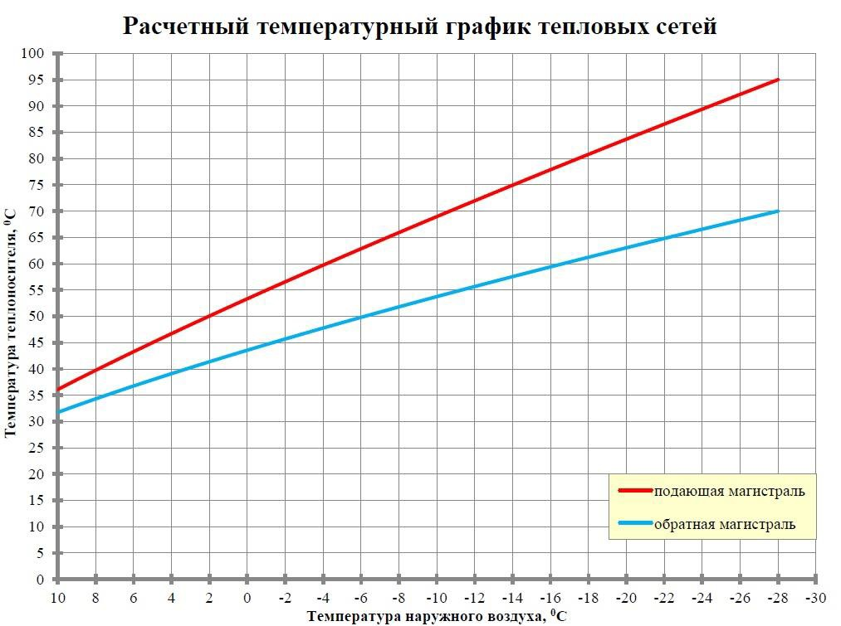
- Расчетный температурный график тепловых сетей
    - Гидравлические режимы тепловых сетей и пьезометрические графики
Расчет гидравлических режимов тепловых сетей поселения выполнен в ГИС Zulu 7.0 и представлен в электронной модели. На рисунках 23-29 изображены результаты гидравлического расчета (пьезометрические графики) по котельным МО «Агалатовское сельское поселение».
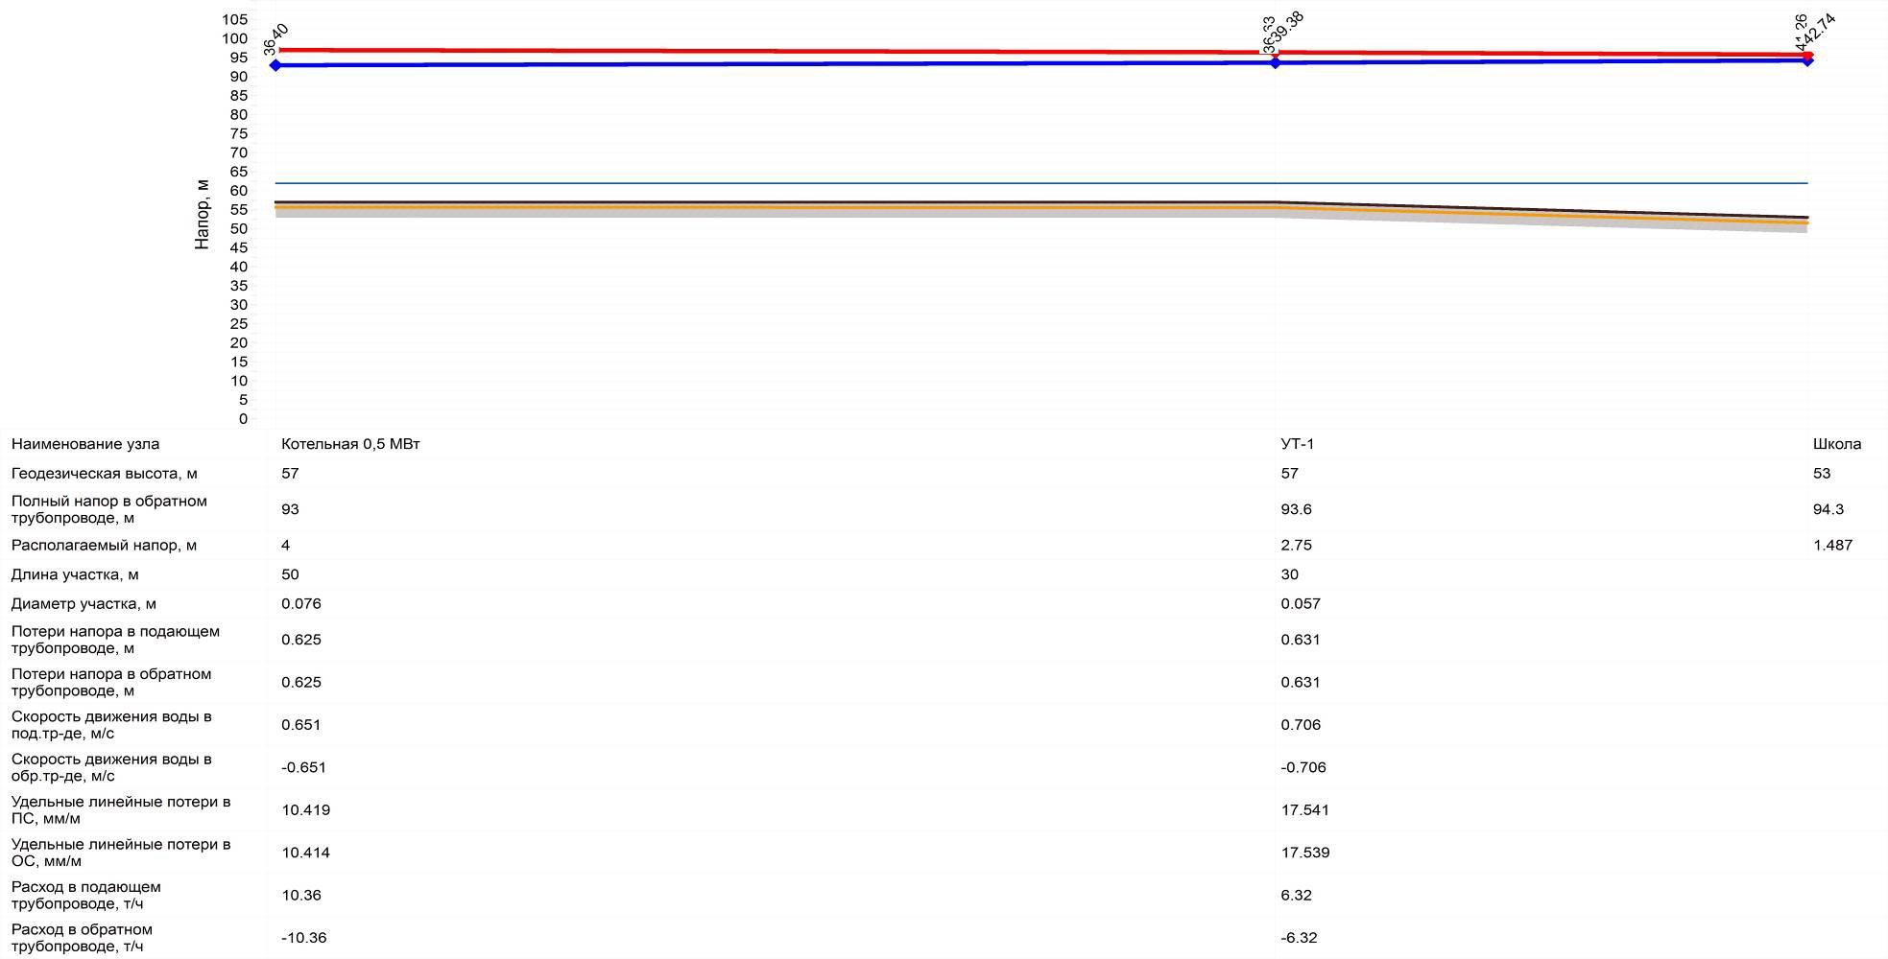
- Пьезометрический график от БМК № 0,5 до потребителя Школа
По данному графику видно, что располагаемого напора достаточно для обеспечения тепловой энергией потребителя. Скорости движения теплоносителя в пределах нормы.
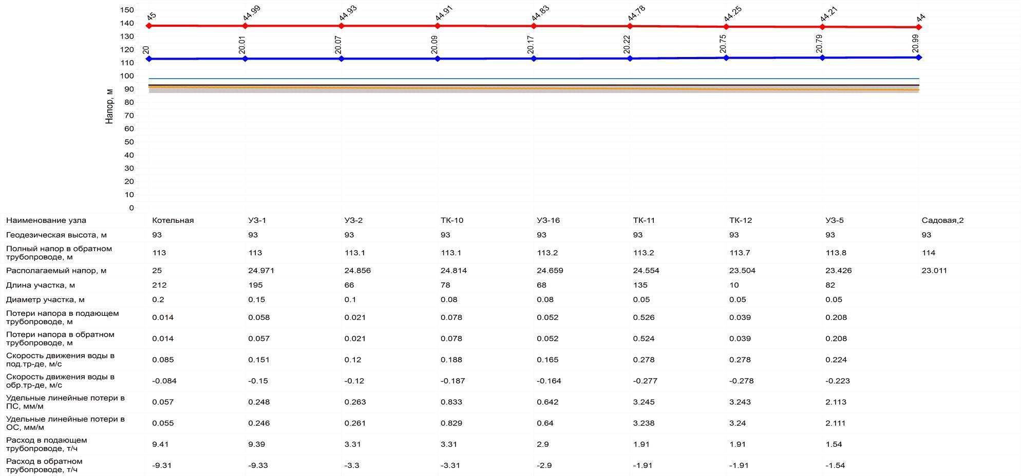
- Пьезометрический график от БМК № 1,0 до потребителя ул. Садовая дом 2
По данному графику видно, что располагаемого напора достаточно для обеспечения тепловой энергией потребителя. Скорости движения теплоносителя в пределах нормы.
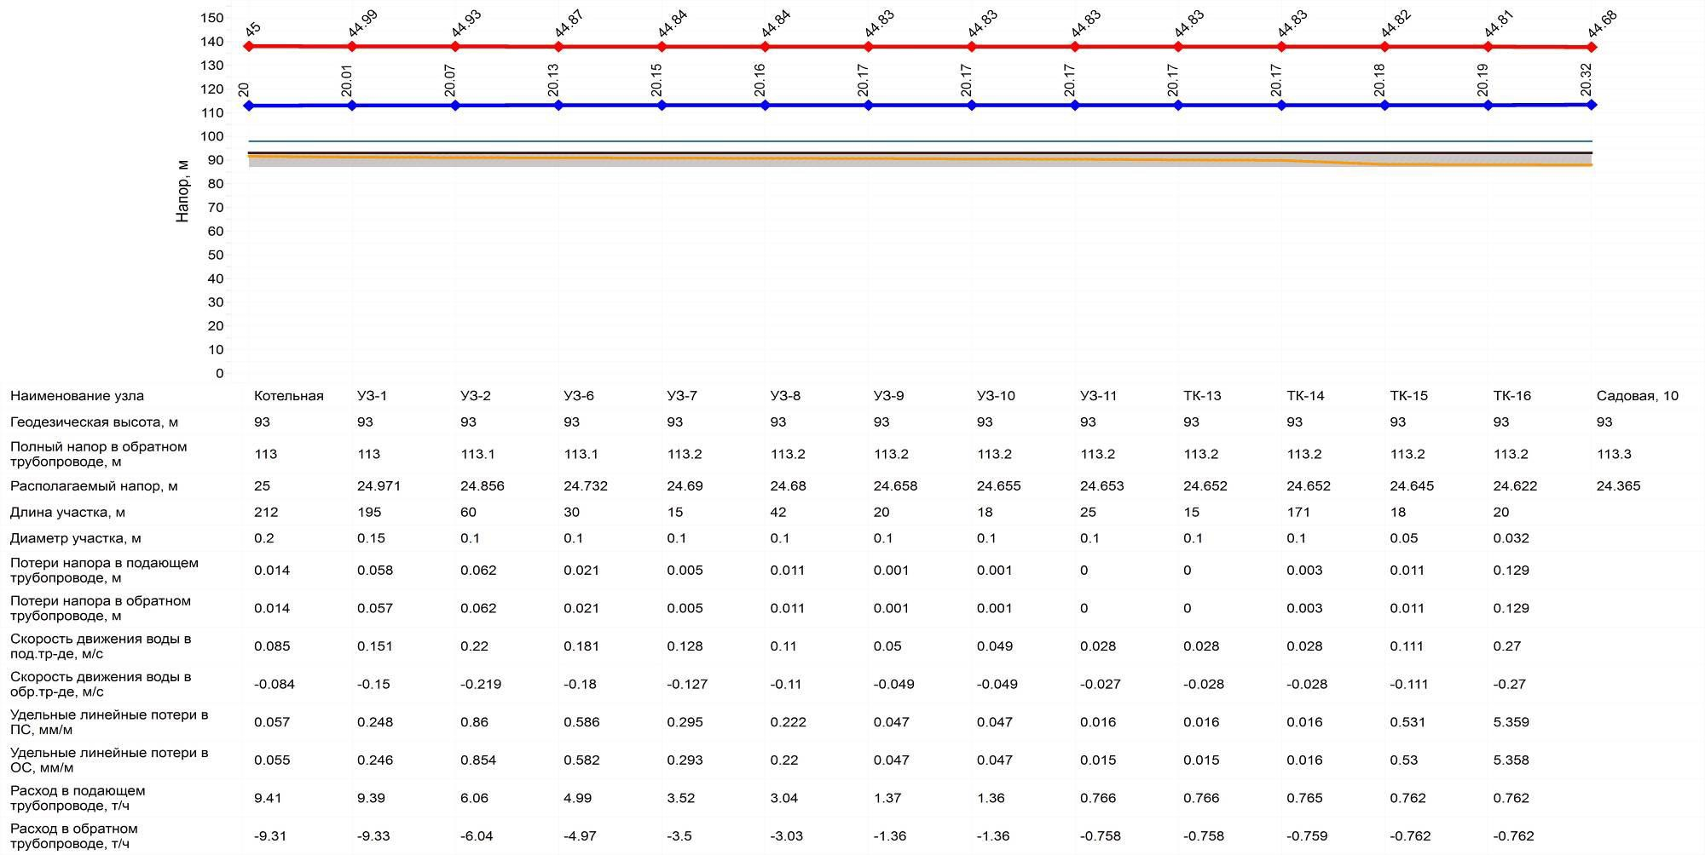
- Пьезометрический график от БМК № 1,0 до потребителя ул. Садовая дом 10
По данному графику видно, что располагаемого напора достаточно для обеспечения тепловой энергией потребителя. Скорости движения теплоносителя в пределах нормы.
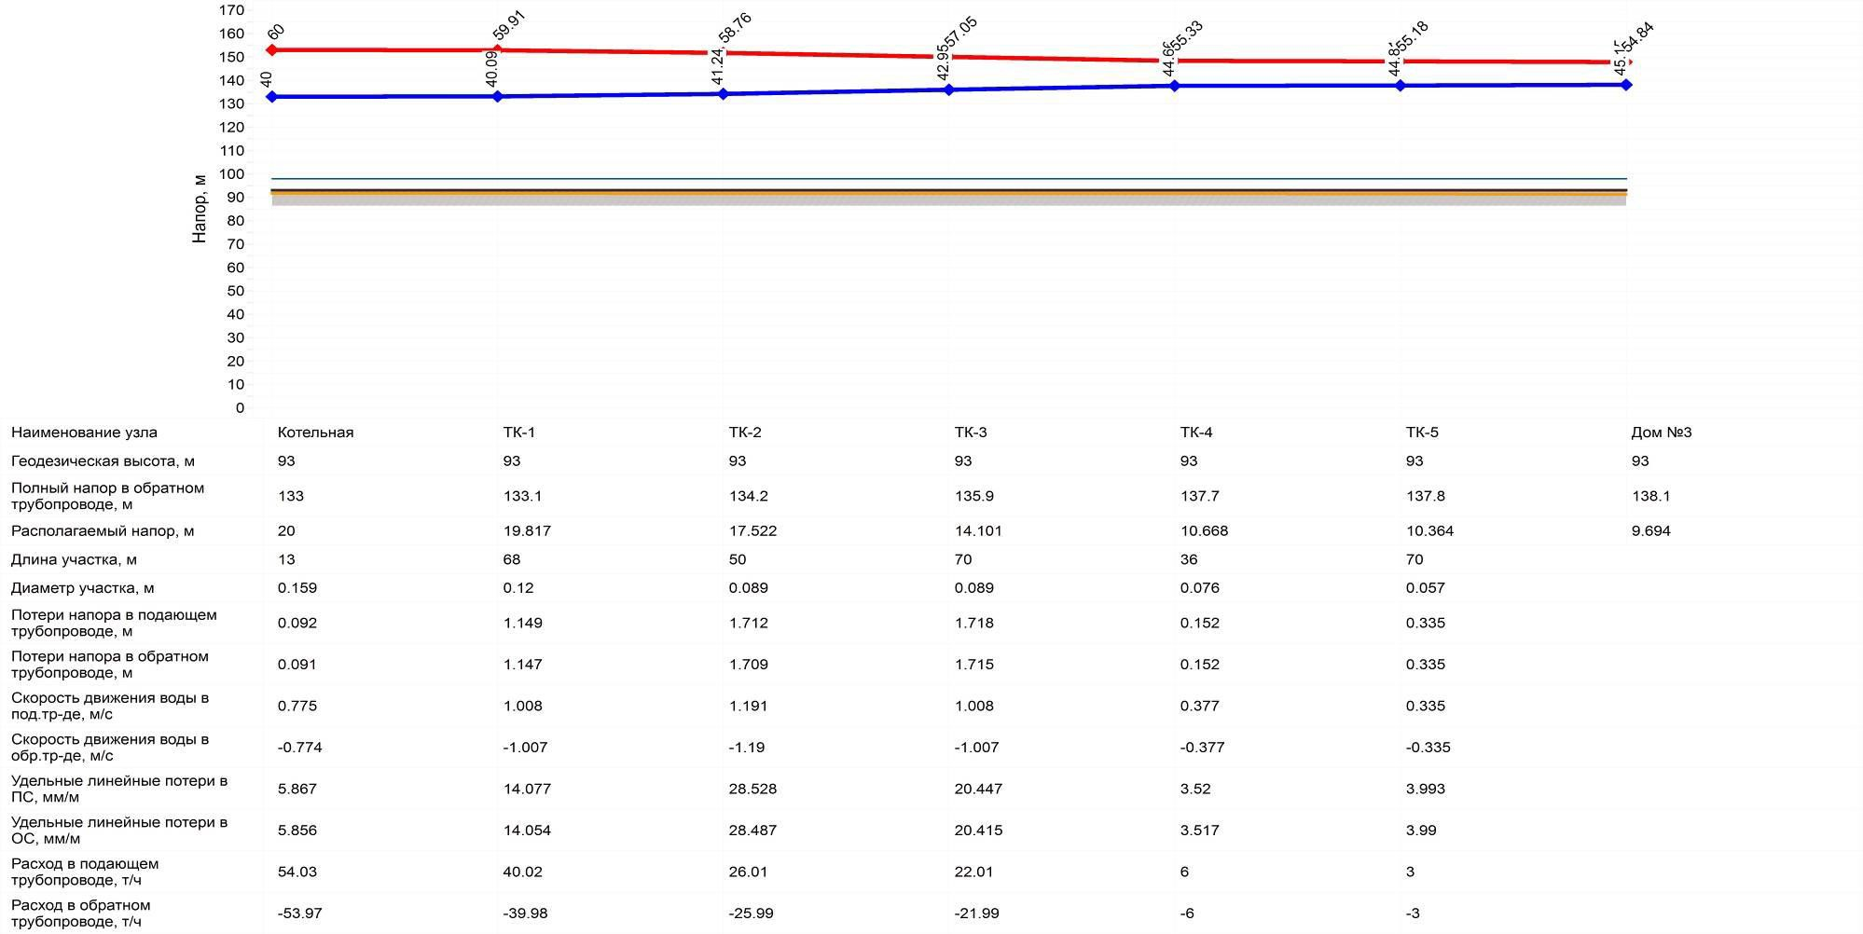
- Пьезометрический график от БМК № 2,7 до потребителя дом №3
По данному графику видно, что располагаемого напора достаточно для обеспечения тепловой энергией потребителя. Скорости движения теплоносителя в пределах нормы.
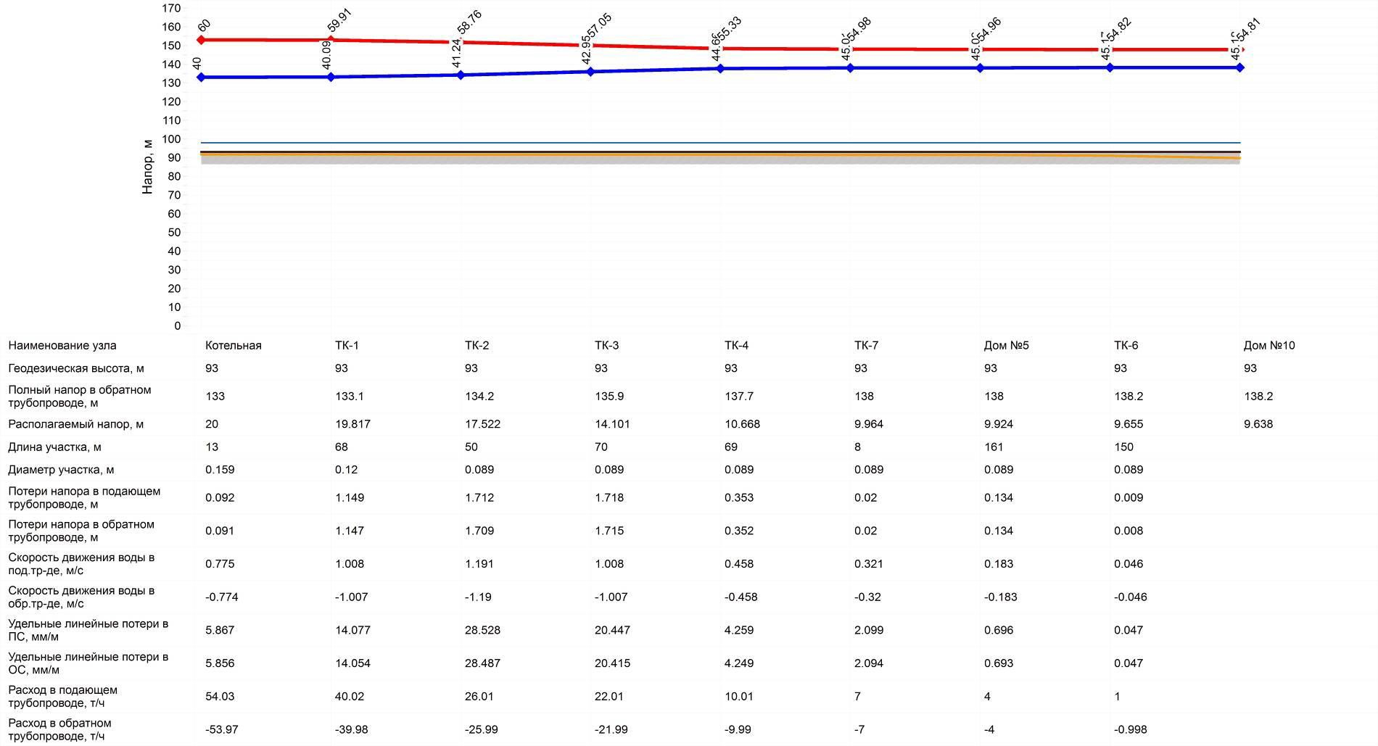
- Пьезометрический график от БМК № 2,7 до потребителя дом №10
По данному графику видно, что располагаемого напора достаточно для обеспечения тепловой энергией потребителя. Скорости движения теплоносителя в пределах нормы.
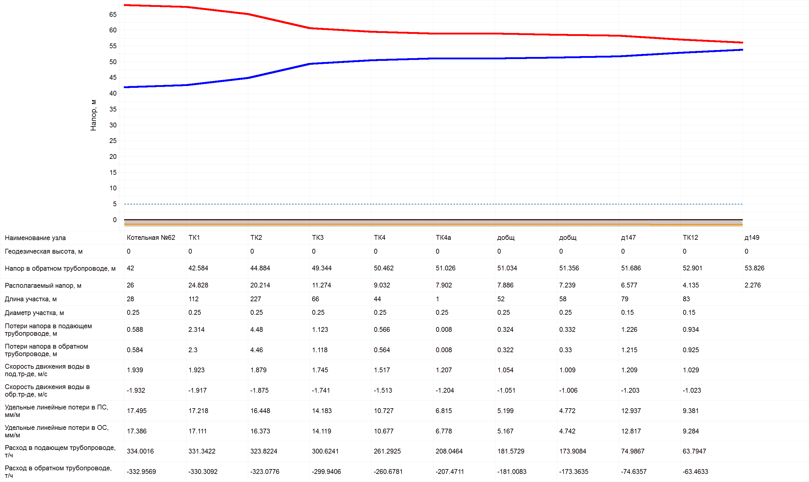
- Пьезометрический график от котельной № 62 «Военный городок» до потребителя дом №128 (часть1)
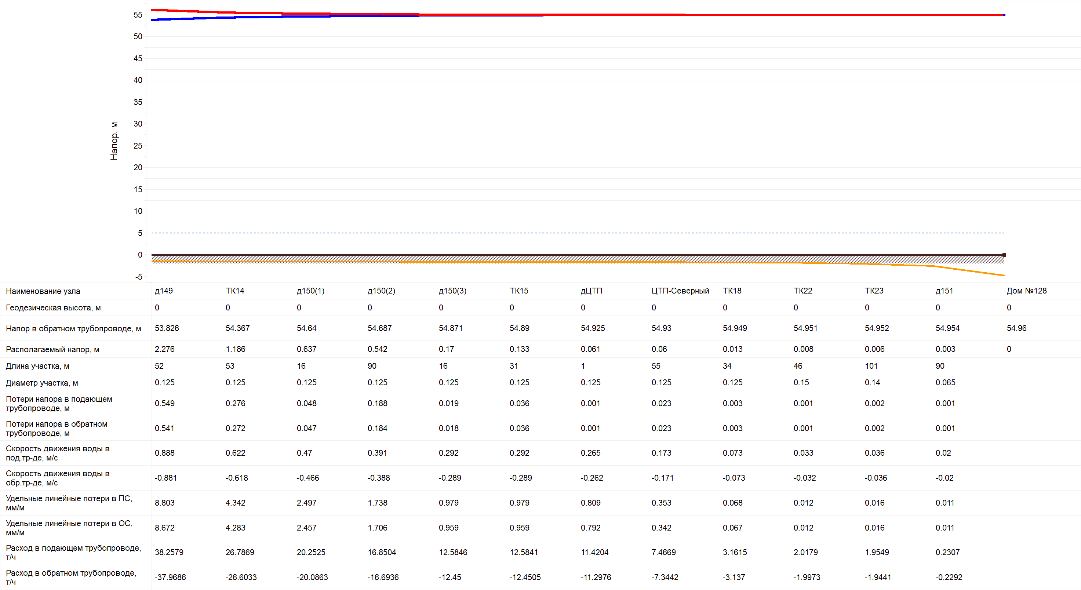
- Пьезометрический график от котельной № 62 «Военный городок» до потребителя дом №128 (часть2)

Из рисунков 28, 29 видно, что пропускной способности трубопроводов тепловой сети, при заданном располагаемом напоре на источнике, для качественного обеспечения тепловой энергией потребителя недостаточно. Расход теплоносителя в трубопроводах значительно отличается от расчетных значений, что может привести к несоответствию температур внутри отапливаемых зданий – требуемым значениям. Для организации качественного теплоснабжения всех потребителей котельной № 62 «Военный городок» рекомендуется перекладка трубопроводов тепловой сети на большие диаметры.
    - Статистика отказов тепловых сетей (аварий, инцидентов) за последние 5 лет
Данные по отказам (авариям и инцидентам) отсутствуют. С момента ввода в эксплуатацию новых блочно-модульных котельных (0,5 МВт, 1,0 МВт и 2,7 МВт) отказов зафиксировано не было.
    - Статистика восстановлений (аварийно-восстановительных ремонтов) тепловых сетей и среднее время, затраченное на восстановление работоспособности тепловых сетей, за последние 5 лет
Данные по восстановлениям (аварийно-восстановительным работам) отсутствуют. С момента ввода в эксплуатацию новых блочно-модульных котельных (0,5 МВт, 1,0 МВт и 2,7 МВт) восстановлений (аварийно-восстановительных работ) зафиксировано не было.
    - Описание процедур диагностики состояния тепловых сетей и планирования капитальных (текущих) ремонтов
Система диагностики тепловых сетей предназначена для формирования пакета данных о состоянии тепломагистралей МО «Агалатовское сельское поселение». В условиях ограниченного финансирования целесообразно планировать и производить ремонты тепловых сетей исходя из их реального состояния, а не в зависимости от срока службы. При этом предпочтение имеют неразрушающие методы диагностики.
Опресcовка на прочность повышенным давлением. Метод применяется и был разработан с целью выявления ослабленных мест трубопровода в ремонтный период и исключения появления повреждений в отопительный период. Он имел долгий период освоения и внедрения, но в настоящее время показывает низкую эффективность 20 – 40%. То есть только 20% повреждений выявляется в ремонтный период и 80% уходит на период отопления. Метод применяется в комплексе оперативной системы сбора и анализа данных о состоянии теплопроводов
    - Процедуры летних ремонтов с параметрами и методами испытаний тепловых сетей
Согласно п. 6.82 МДК 4-02.2001 «Типовая инструкция по технической эксплуатации тепловых сетей систем коммунального теплоснабжения»:
Тепловые сети, находящиеся в эксплуатации, должны подвергаться следующим испытаниям:
- гидравлическим испытаниям с целью проверки прочности и плотности трубопроводов, их элементов и арматуры;
- испытаниям на максимальную температуру теплоносителя для выявления дефектов трубопроводов и оборудования тепловой сети, контроля за их состоянием, проверки компенсирующей способности тепловой сети;
- испытаниям на тепловые потери для определения фактических тепловых потерь теплопроводами в зависимости от типа строительно-изоляционных конструкций, срока службы, состояния и условий эксплуатации;
- испытаниям на гидравлические потери для получения гидравлических характеристик трубопроводов;
- испытаниям на потенциалы блуждающих токов (электрическим измерениям для определения коррозионной агрессивности грунтов и опасного действия блуждающих токов на трубопроводы подземных тепловых сетей).
Все виды испытаний должны проводиться раздельно. Совмещение во времени двух видов испытаний не допускается.
На каждый вид испытаний должна быть составлена рабочая программа, которая утверждается главным инженером.
За два дня до начала испытаний утвержденная программа передается диспетчеру ОЭТС и руководителю источника тепла для подготовки оборудования и установления требуемого режима работы сети.
Рабочая программа испытания должна содержать следующие данные:
- задачи и основные положения методики проведения испытания;
- перечень подготовительных, организационных и технологических мероприятий;
- последовательность отдельных этапов и операций во время испытания;
- режимы работы оборудования источника тепла и тепловой сети (расход и параметры теплоносителя во время каждого этапа испытания);
- схемы работы насосно-подогревательной установки источника тепла при каждом режиме испытания;
- схемы включения и переключений в тепловой сети;
- сроки проведения каждого отдельного этапа или режима испытания;
- точки наблюдения, объект наблюдения, количество наблюдателей в каждой точке;
- оперативные средства связи и транспорта;
- меры по обеспечению техники безопасности во время испытания;
- список ответственных лиц за выполнение отдельных мероприятий.
Гидравлическое испытание на прочность и плотность тепловых сетей, находящихся в эксплуатации, должно быть проведено после капитального ремонта до начала отопительного периода. Испытание проводится по отдельным отходящим от источника тепла магистралям при отключенных водонагревательных установках источника тепла, отключенных системах теплопотребления, при открытых воздушниках на тепловых пунктах потребителей. Магистрали испытываются целиком или по частям в зависимости от технической возможности обеспечения требуемых параметров, а также наличия оперативных средств связи между диспетчером, персоналом источника тепла и бригадой, проводящей испытание, численности персонала, обеспеченности транспортом.
Каждый участок тепловой сети должен быть испытан пробным давлением, минимальное значение которого должно составлять 1,25 рабочего давления. Значение рабочего давления устанавливается техническим руководителем ОЭТС в соответствии с требованиями Правил устройства и безопасной эксплуатации трубопроводов пара и горячей воды.
Максимальное значение пробного давления устанавливается в соответствии с указанными правилами и с учетом максимальных нагрузок, которые могут принять на себя неподвижные опоры.
В каждом конкретном случае значение пробного давления устанавливается техническим руководителем в допустимых пределах, указанных выше.
При гидравлическом испытании на прочность и плотность давление в самых высоких точках тепловой сети доводится до значения пробного давления за счет давления, развиваемого сетевым насосом источника тепла или специальным насосом из опрессовочного пункта.
При испытании участков тепловой сети, в которых по условиям профиля местности сетевые и стационарные опрессовочные насосы не могут создать давление, равное пробному, применяются передвижные насосные установки и гидравлические прессы.
Длительность испытаний пробным давлением устанавливается главным инженером, но должна быть не менее 10 мин с момента установления расхода подпиточной воды на расчетном уровне. Осмотр производится после снижения пробного давления до рабочего.
Тепловая сеть считается выдержавшей гидравлическое испытание на прочность и плотность, если при нахождении ее в течение 10 мин под заданным пробным давлением значение подпитки не превысило расчетного.
Температура воды в трубопроводах при испытаниях на прочность и плотность не должна превышать 40 °С.
Периодичность проведения испытания тепловой сети на максимальную температуру теплоносителя определяется руководителем.
Температурным испытаниям должна подвергаться вся сеть от источника тепла до тепловых пунктов систем теплопотребления.
Температурные испытания должны проводиться при устойчивых суточных плюсовых температурах наружного воздуха.
За максимальную температуру следует принимать максимально достижимую температуру сетевой воды в соответствии с утвержденным температурным графиком регулирования отпуска тепла на источнике.
Температурные испытания тепловых сетей, находящихся в эксплуатации длительное время и имеющих ненадежные участки, должны проводиться после ремонта и предварительного испытания этих сетей на прочность и плотность, но не позднее чем за 3 недели до начала отопительного периода.
Температура воды в обратном трубопроводе при температурных испытаниях не должна превышать 90 °С. Попадание высокотемпературного теплоносителя в обратный трубопровод не допускается во избежание нарушения нормальной работы сетевых насосов и условий работы компенсирующих устройств.
Для снижения температуры воды, поступающей в обратный трубопровод, испытания проводятся с включенными системами отопления, присоединенными через смесительные устройства (элеваторы, смесительные насосы) и водоподогреватели, а также с включенными системами горячего водоснабжения, присоединенными по закрытой схеме и оборудованными автоматическими регуляторами температуры.
На время температурных испытаний от тепловой сети должны быть отключены:
- отопительные системы детских и лечебных учреждений;
- неавтоматизированные системы горячего водоснабжения, присоединенные по закрытой схеме;
- системы горячего водоснабжения, присоединенные по открытой схеме;
- отопительные системы с непосредственной схемой присоединения;
- калориферные установки.
Отключение тепловых пунктов и систем теплопотребления производится первыми со стороны тепловой сети задвижками, установленными на подающем и обратном трубопроводах тепловых пунктов, а в случае неплотности этих задвижек — задвижками в камерах на ответвлениях к тепловым пунктам. В местах, где задвижки не обеспечивают плотности отключения, необходимо устанавливать заглушки.
Испытания по определению тепловых потерь в тепловых сетях должны проводиться один раз в пять лет на магистралях, характерных для данной тепловой сети по типу строительно-изоляционных конструкций, сроку службы и условиям эксплуатации, с целью разработки нормативных показателей и нормирования эксплуатационных тепловых потерь, а также оценки технического состояния тепловых сетей. График испытаний утверждается техническим руководителем.
Испытания по определению гидравлических потерь в водяных тепловых сетях должны проводиться один раз в пять лет на магистралях, характерных для данной тепловой сети по срокам и условиям эксплуатации, с целью определения эксплуатационных гидравлических характеристик для разработки гидравлических режимов, а также оценки состояния внутренней поверхности трубопроводов. График испытаний устанавливается техническим руководителем.
Испытания тепловых сетей на тепловые и гидравлические потери проводятся при отключенных ответвлениях тепловых пунктах систем теплопотребления.
При проведении любых испытаний абоненты за три дня до начала испытаний должны быть предупреждены о времени проведения испытаний и сроке отключения систем теплопотребления с указанием необходимых мер безопасности. Предупреждение вручается под расписку ответственному лицу потребителя.
Должны быть организованы техническое обслуживание и ремонт тепловых сетей.
Ответственность за организацию технического обслуживания и ремонта несет административно-технический персонал, за которым закреплены тепловые сети.
Объем технического обслуживания и ремонта должен определяться необходимостью поддержания работоспособного состояния тепловых сетей.
При техническом обслуживании следует проводить операции контрольного характера (осмотр, надзор за соблюдением эксплуатационных инструкций, технические испытания и проверки технического состояния) и технологические операции восстановительного характера (регулирование и наладка, очистка, смазка, замена вышедших из строя деталей без значительной разборки, устранение различных мелких дефектов).
Основными видами ремонтов тепловых сетей являются капитальный и текущий ремонты.
При капитальном ремонте должны быть восстановлены исправность и полный или близкий к полному, ресурс установок с заменой или восстановлением любых их частей, включая базовые.
При текущем ремонте должна быть восстановлена работоспособность установок, заменены и восстановлены отдельные их части.
Система технического обслуживания и ремонта должна носить предупредительный характер.
При планировании технического обслуживания и ремонта должен быть проведен расчет трудоемкости ремонта, его продолжительности, потребности в персонале, а также материалах, комплектующих изделиях и запасных частях.
На все виды ремонтов необходимо составить годовые и месячные планы. Годовые планы ремонтов утверждает главный инженер.
Планы ремонтов тепловых сетей организации должны быть увязаны с планом ремонта оборудования источников тепла.
В системе технического обслуживания и ремонта должны быть предусмотрены:
- подготовка технического обслуживания и ремонтов, вывод оборудования в ремонт;
- оценка технического состояния тепловых сетей и составление дефектных ведомостей;
- проведение технического обслуживания и ремонта,
- приемка оборудования из ремонта;
- контроль и отчетность о выполнении технического обслуживания и ремонта.
    - Нормативы технологических потерь при передаче тепловой энергии (мощности), теплоносителя, включаемых в расчет отпущенных тепловой энергии (мощности) и теплоносителя
Технологические потери при передаче тепловой энергии складываются из тепловых потерь через тепловую изоляцию трубопроводов, а также с утечками теплоносителя.
Расчеты нормативных значений технологических потерь теплоносителя и тепловой энергии производятся в соответствии с приказом Минэнерго №325 от 30 декабря 2008 года «Об утверждении порядка определения нормативов технологических потерь при передаче тепловой энергии, теплоносителя».
Тепловые потери через изоляцию трубопроводов зависят от материальной характеристики тепловых сетей, а также года и способа прокладки тепловой сети.
Нормы тепловых потерь водяными тепловыми сетями приведены в таблицах 15-22.

- Нормы тепловых потерь (плотность теплового потока) водяными теплопроводами в непроходных каналах и при бесканальной прокладке с расчетной среднегодовой температурой грунта +5 ^{о}С на глубине заложения теплопроводов, спроектированными в период с 1959 по 1990 гг.
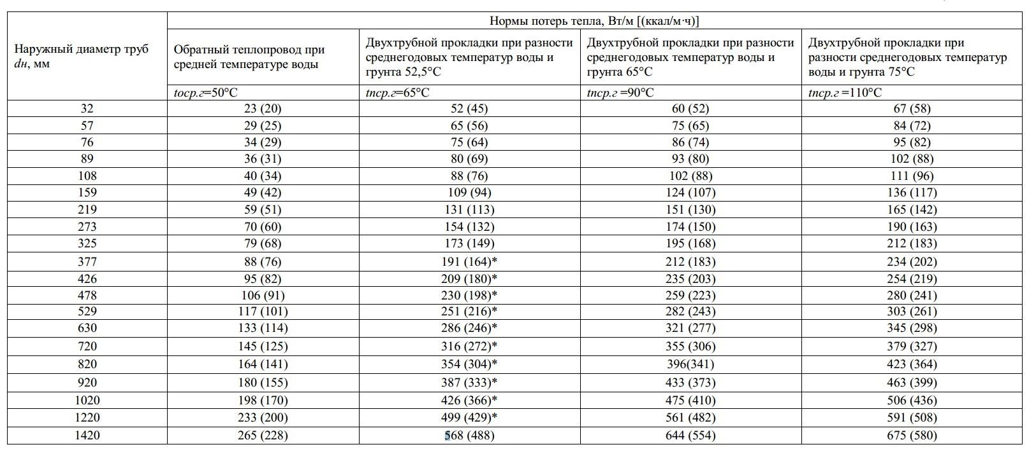
- Нормы тепловых потерь (плотность теплового потока) одним изолированным теплопроводом на надземной прокладке с расчетной среднегодовой температурой наружного воздуха + 5 оС, спроектированными в период с 1959 по 1990 гг.
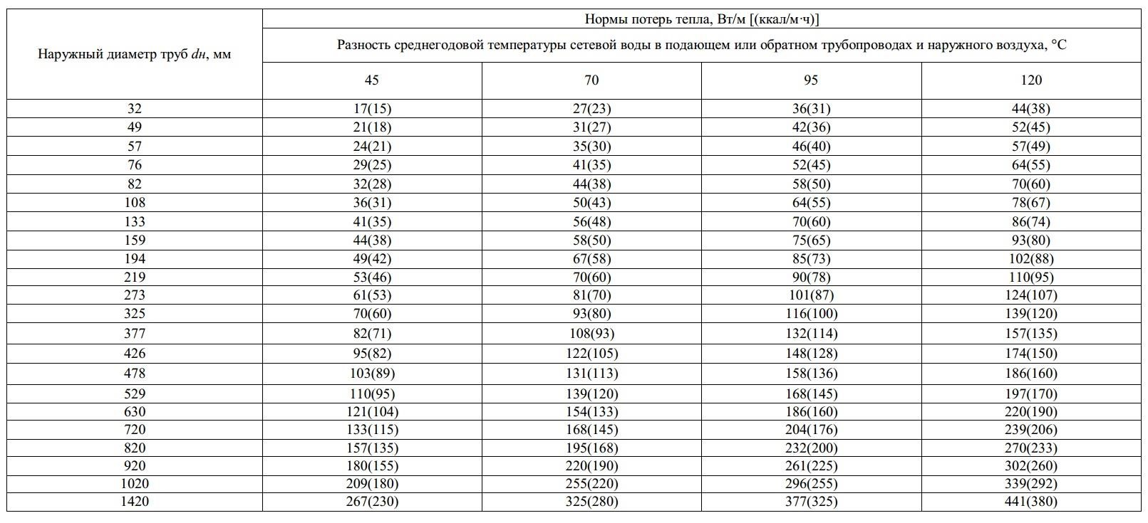
- Нормы тепловых потерь водяными теплопроводами в непроходных каналах, спроектированными в период с 1990 по 1998 гг.
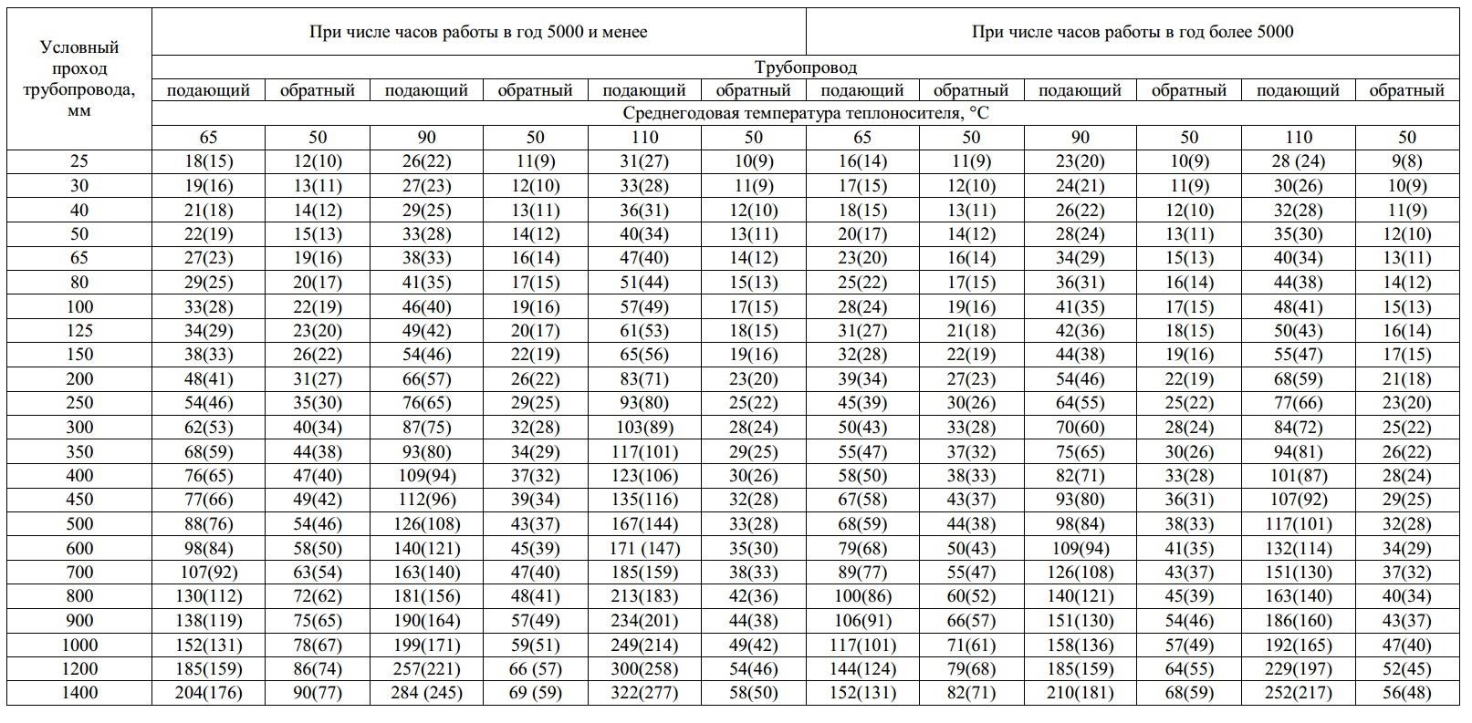

- Нормы тепловых потерь (плотность теплового потока) одним изолированным теплопроводом на надземной прокладке, спроектированными в период с 1959 по 1990 гг.
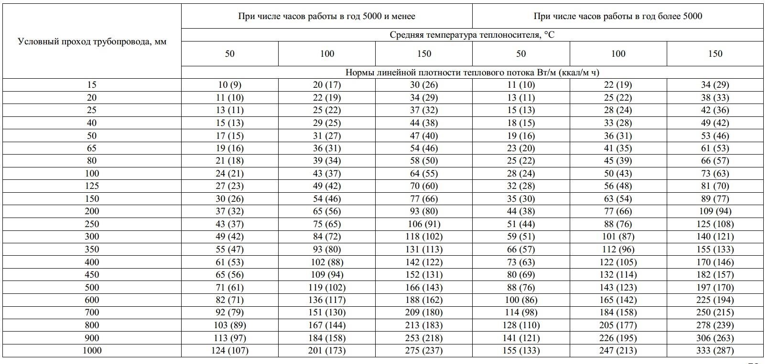

- Нормы тепловых потерь водяными теплопроводами в непроходных каналах и при бесканальной прокладке, спроектированными с 1998 по 203 гг.
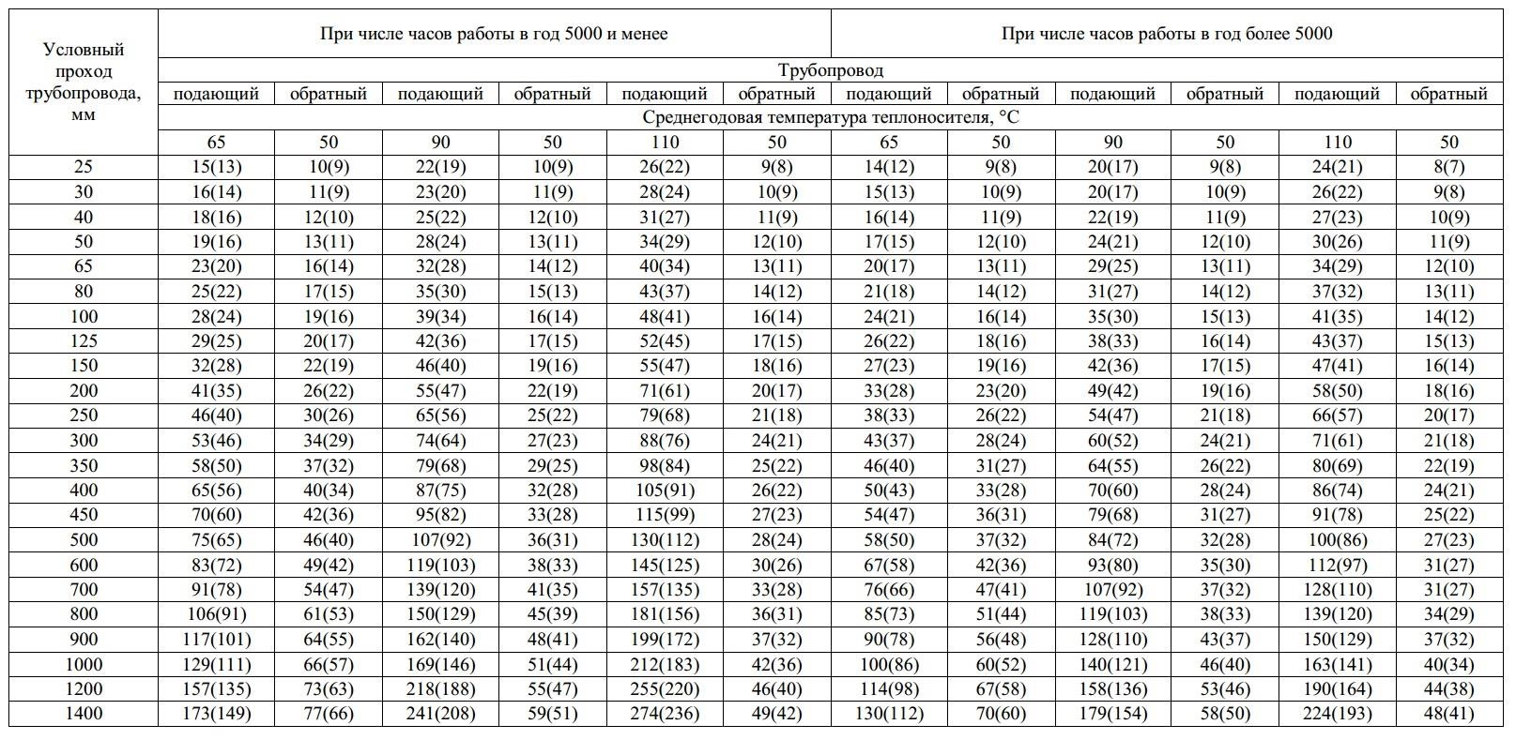

- Нормы тепловых потерь (плотность теплового потока) одним изолированным теплопроводом на надземной прокладке, спроектированными в период с 1959 по 1990 гг.
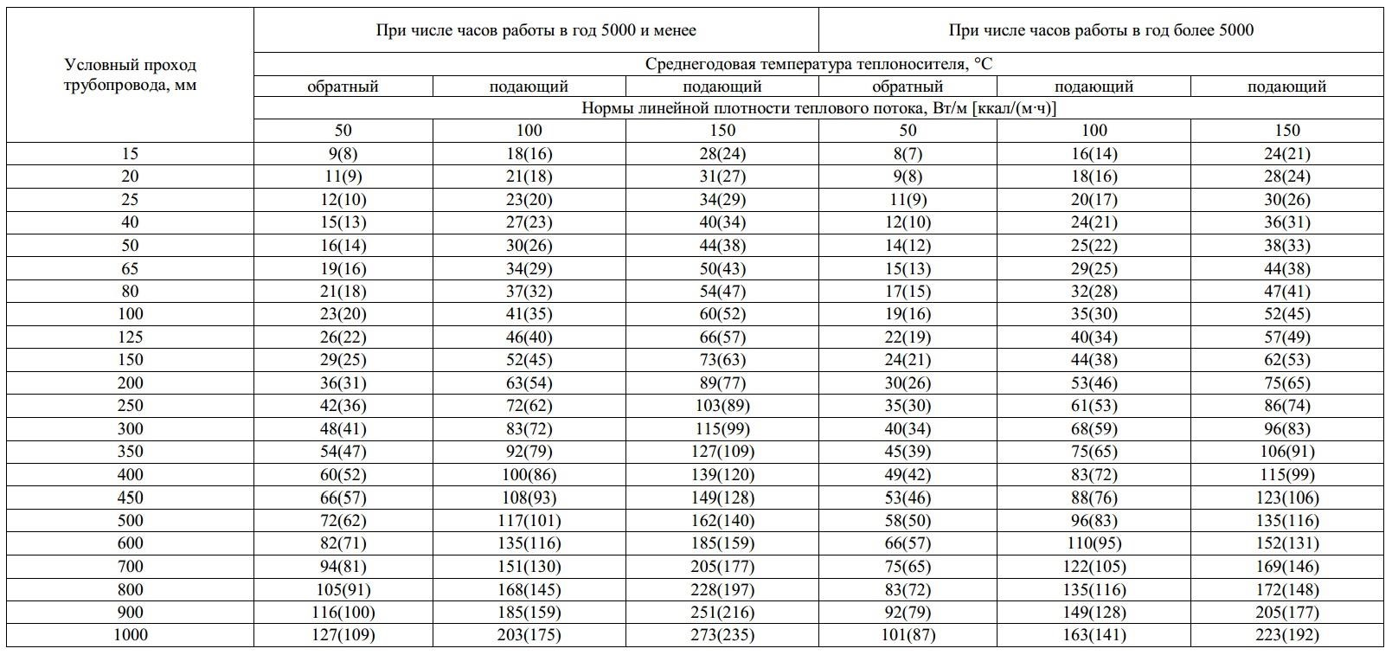

- Нормы тепловых потерь водяными теплопроводами в непроходных каналах и продолжительности работы в год более 5000 ч, с 2004 г.
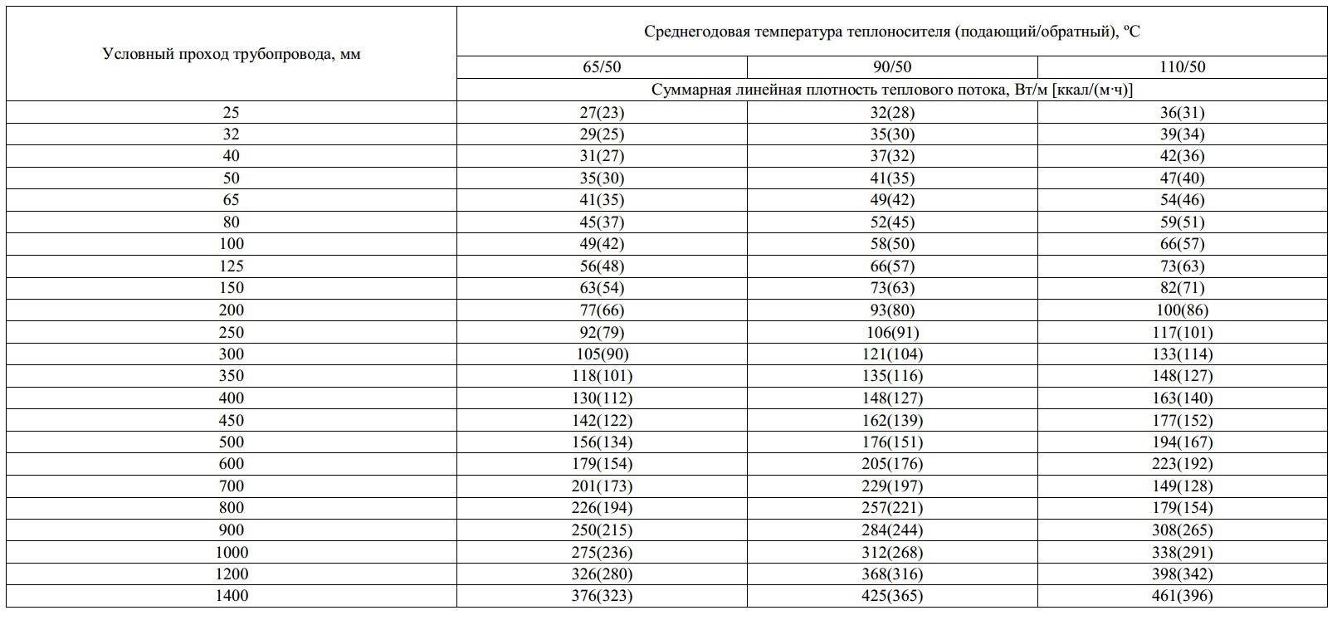

- Нормы тепловых потерь (плотность теплового потока) водяными теплопроводами при прокладке на открытом воздухе и продолжительности работы в год более 5000 ч, спроектированными в период с 2004 г.
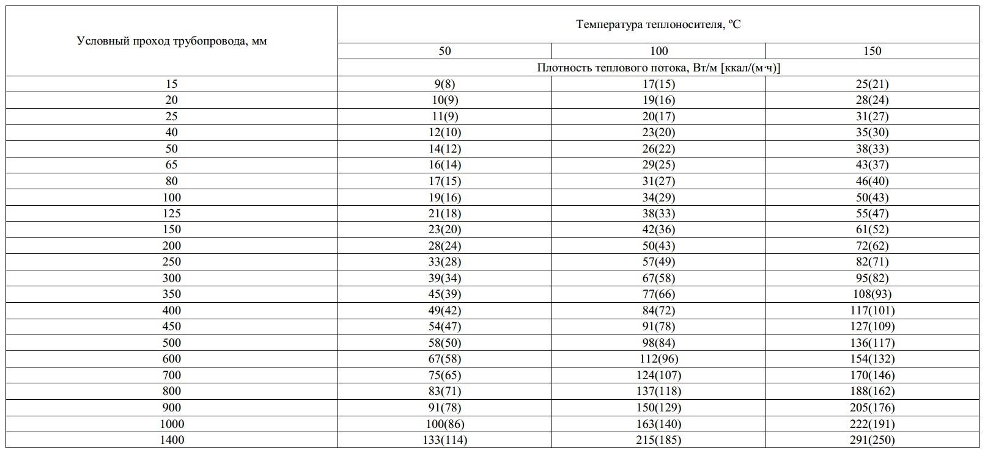

    - Оценка тепловых потерь в тепловых сетях за последние 3 года при отсутствии приборов учета тепловой энергии
На котельных МП «Агалатово-сервис» приборы учета тепловой энергии установлены. Данные по оснащенности котельных приборами представлены в таблице 7.
    - Предписания надзорных органов по запрещению дальнейшей эксплуатации участков тепловой сети и результаты их исполнения
Предписания надзорных органов по запрещению эксплуатации участков тепловой сети отсутствуют.
    - Типы присоединений теплопотребляющих установок потребителей к тепловым сетям
Для присоединения теплопотребляющих систем к водяным тепловым сетям используются две принципиально отличные схемы – зависимая и независимая. При зависимой схеме присоединения вода из тепловой сети поступает непосредственно в системы абонентов. При независимой схеме вода из сети поступает в теплообменный аппарат, где нагревает вторичный теплоноситель, используемый в системах.
Тепловые сети в зонах теплоснабжения от блок-модульных котельных (котельные 0,5 МВт, 1,0 МВт и 2,7 МВт), построены и введены в эксплуатацию в 2012 году.
На отопление потребителей работают по зависимой схеме.
На цели горячего водоснабжения все дома оборудованы ИТП. Этим обусловлен выбор температурного графика теплоснабжения. Гидравлический режим теплоснабжения постоянен, температура прямой и обратной сетевой воды является функцией температуры наружного воздуха.
Тепловые сети в зоне теплоснабжения от котельной №62 «Военный городок», построены и введены в эксплуатацию в 1994 году.
На отопление потребителей работают по зависимой схеме до ЦТП и по независимой схеме после ЦТП.
Горячее водоснабжение в домах, расположенных до ЦТП, осуществляется через ИТП зданий. После ЦТП горячее водоснабжение поступает к потребителям по отдельным трубопроводам. Этим обусловлен выбор температурного графика теплоснабжения. Гидравлический режим теплоснабжения постоянен, температура прямой и обратной сетевой воды является функцией температуры наружного воздуха.
Предоставленные заказчиком данные подтверждают обоснованность применения в существующих системах теплоснабжения качественного регулирования по температурному графику 95-70 ^{о}С.
    - Сведения о наличии коммерческого приборного учета тепловой энергии, отпущенной из тепловых сетей потребителям, и анализ планов по установке приборов учета тепловой энергии и теплоносителя
В таблице 23 приведен список адресов жилых домов, оборудованных узлами учета.
- Список жилых домов с установленными узлами учета тепловой энергии
№ п/п | Адрес | № дома | Тип прибора учета | Номер прибора учета
1 | Агалатово | 150/1 | СПТ-943 | 168880
2 | Агалатово | 150/2 | СПТ-943 | 16757
3 | Агалатово | 150/3 | СПТ-943 | 16776
    - Анализ работы диспетчерских служб теплоснабжающих (теплосетевых) организаций и используемых средств автоматизации, телемеханизации и связи
Тепловые сети имеют слабую диспетчеризацию. Диспетчерская МП «Агалатово-сервис» оборудована телефонной связью, принимает сигналы об утечках и авариях на сетях от жителей поселения и обслуживающего персонала.
Регулирующие и запорные задвижки в тепловых камерах не имеют средств телемеханизации.
    - Уровень автоматизации и обслуживания центральных тепловых пунктов, насосных станций
Данные по автоматизации центральных тепловых пунктов и насосных станций отсутствуют.
    - Сведения о наличии защиты тепловых сетей от превышения давления
Сведения о наличии защиты тепловых сетей от превышения давления отсутствуют.
    - Перечень выявленных бесхозяйных тепловых сетей и обоснование выбора организации, уполномоченной на их эксплуатацию
В ходе сбора данных для разработки проекта «Схемы теплоснабжения МО «Агалатовское сельское поселение» до 2030 года» бесхозяйных тепловых сетей на территории поселения не выявлено.

  - Зоны действия источников тепловой энергии
Настоящая глава содержит описание существующих зон действия источников тепловой энергии во всех системах теплоснабжения на территории МО «Агалатовское сельское поселение», включая перечень потребителей, находящихся в зоне эффективного радиуса теплоснабжения источников выработки тепловой энергии.
Зоной действия источника тепловой энергии является территория поселения, городского округа или ее часть, границы которой устанавливаются закрытыми секционирующими задвижками тепловой сети системы теплоснабжения.
На территории МО «Агалатовское сельское поселение» осуществляет свою деятельность одна теплоснабжающая организация - МП «Агалатово-сервис».
Расположение централизованных источников теплоснабжения с выделением зон действия, а также основные тепловые трассы от централизованных источников к потребителям приведены на рисунках 30-33.
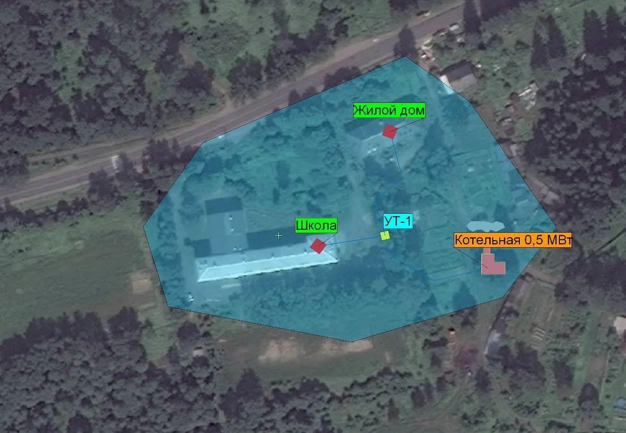
- Зона действия БМК № 0,5
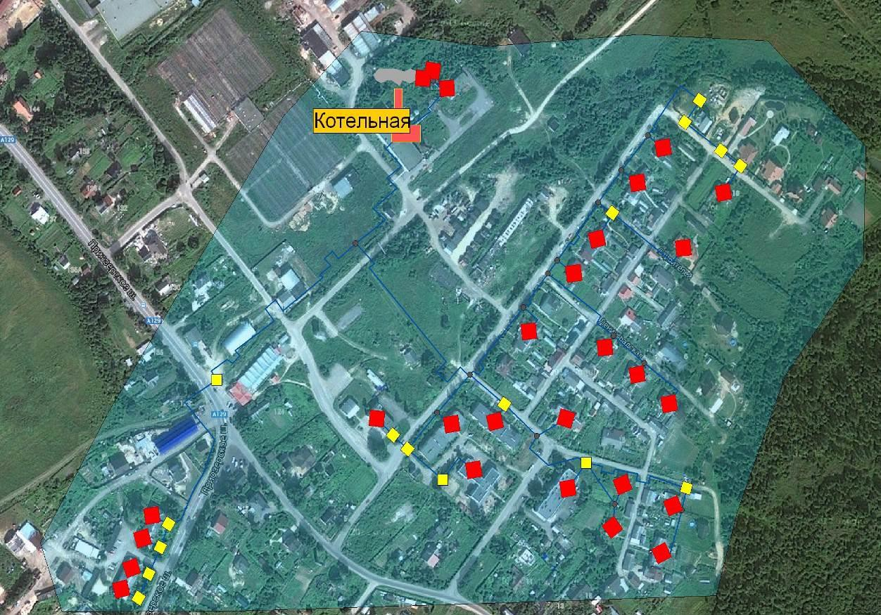
- Зона действия БМК № 1,0
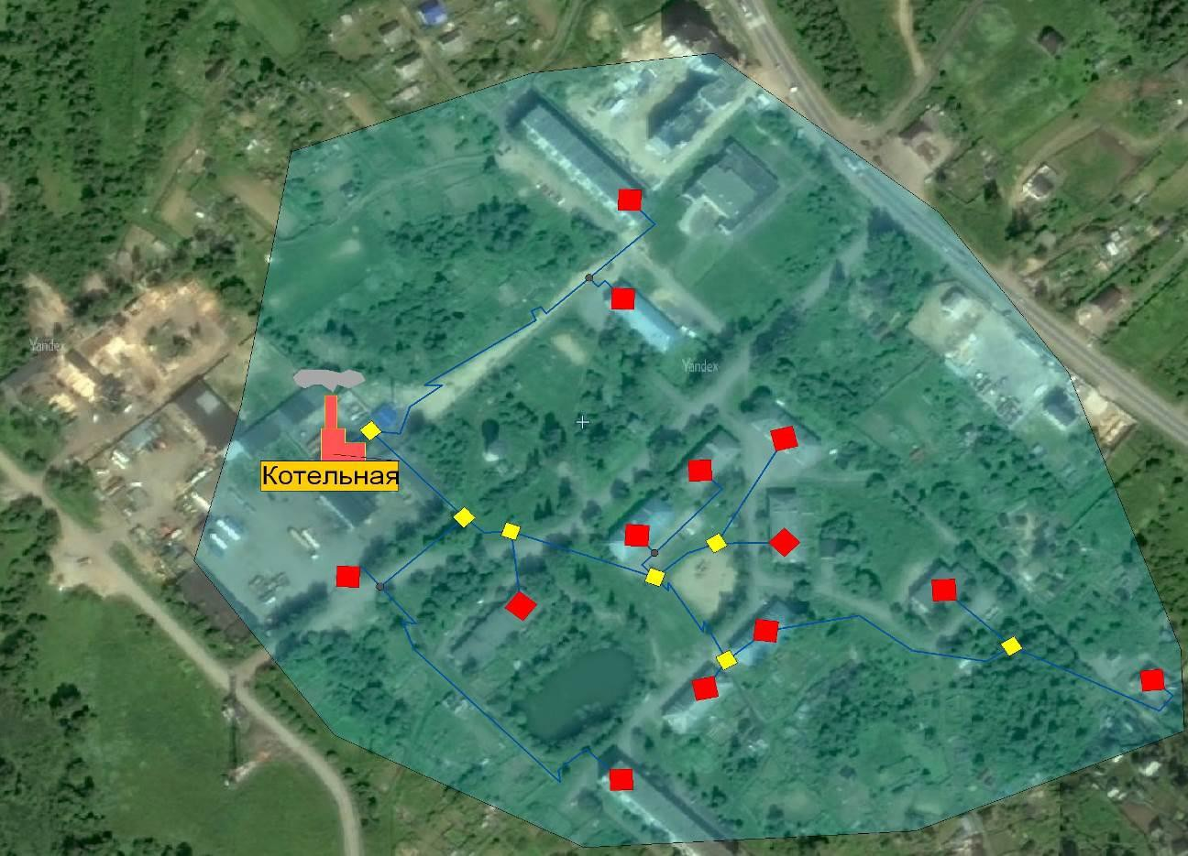
- Зона действия БМК № 2,7
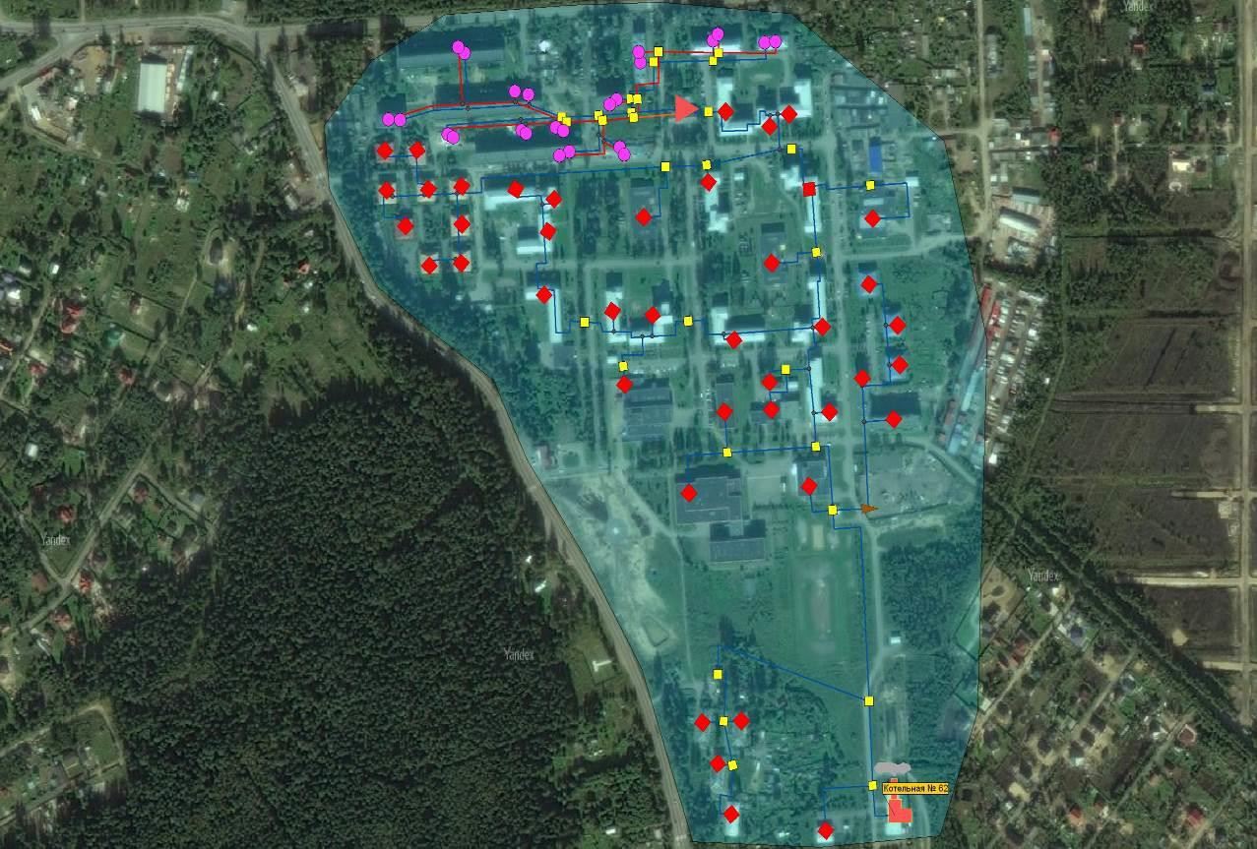
- Зона действия котельной № 62 «Военный городок»

  - Тепловые нагрузки потребителей тепловой энергии, групп потребителей тепловой энергии в зонах действия источников тепловой энергии
    - Потребление тепловой энергии в расчетных элементах территориального деления и в зонах действия источников тепловой энергии при расчетных температурах наружного воздуха
Централизованное теплоснабжение МО «Агалатовское сельское поселение» осуществляется от следующих котельных:
Блочно-модульная котельная № 0,5;
Блочно-модульная котельная № 1,0;
Блочно-модульная котельная № 2,7;
Котельная № 62 «Военный городок»
Расчетная температура наружного воздуха для проектирования отопления, вентиляции и ГВС на территории сельского поселения составляет -26 ºС. Отопительный период 220 суток.
Общая подключенная нагрузка отопления, вентиляции и ГВС в границах жилой застройки сельского поселения составляет 16,909 Гкал/ч. Расчетные тепловые нагрузки потребителей тепловой энергии в МО «Агалатовское сельское поселение» приведены в таблице 24.
- Расчетные тепловые нагрузки потребителей тепловой энергии в МО «Агалатовское сельское поселение»
Адрес | Тепловая нагрузка отопление, Гкал/ч | Тепловая нагрузка ГВС, Гкал/ч | Итого
Блочно-модульная котельная 0,5 МВт
Школа | 0,158 | - | 0,158
Жилой дом | 0,101 | - | 0,101
Блочно-модульная котельная 1,0 МВт
Приозерское, 1 | 0,079 | 0,013 | 0,093
Приозерское, 2 | 0,079 | 0,012 | 0,091
Пионерская, 3 | 0,146 | 0,023 | 0,169
Смольнинская, 1 | 0,145 | 0,013 | 0,158
Охтинская, 1 | 0,11 | 0,016 | 0,125
Смольнинская, 13 | 0,045 | 0,005 | 0,05
Полякова, 17 | 0,132 | 0,002 | 0,133
Ленинградская, д.3 | 0,007 | - | 0,007
Ленинградская, д.4 | 0,015 | - | 0,015
Ленинградская, д.5 | 0,013 | - | 0,013
Ленинградская, д.7 | 0,018 | - | 0,018
Луговой пер., д.1 | 0,012 | - | 0,012
Луговой пер., д.3 | 0,012 | - | 0,012
Охтинская, д.4 | 0,037 | - | 0,037
Охтинская, д.6 | 0,015 | - | 0,015
Садовая, д.10 | 0,02 | - | 0,02
Садовая, д.2 | 0,038 | - | 0,038
Садовая, д.4 | 0,009 | - | 0,009
Смольнинская, д.11 | 0,027 | - | 0,027
Смольнинская, д.15 | 0,014 | - | 0,014
Смольнинская, д.5 | 0,027 | - | 0,027
Смольнинская, д.9 | 0,012 | - | 0,012
Строителей, д.4 | 0,016 | - | 0,016
Д/сад | 0,086 | - | 0,086
ФОРА-бильярд, | 0,159 | - | 0,159
Админ. здание, | 0 | - | 0
станция обезжилезивания, | 0 | - | 0
Пожарное депо, | 0,034 | - | 0,034
Здание столовой, | 0,026 | - | 0,026
Школа, | 0,158 | - | 0,158
Блочно-модульная котельная 2,7 МВт
Жилой дом, 1 | 0,074 | - | 0,074
Жилой дом, 2 | 0,074 | - | 0,074
Жилой дом, 3 | 0,076 | - | 0,076
Жилой дом, 4 | 0,077 | - | 0,077
Жилой дом, 5 | 0,083 | - | 0,083
Жилой дом, 8 | 0,107 | - | 0,107
Жилой дом, 9 | 0,304 | 0,059 | 0,363
Жилой дом, 10 | 0,031 |  | 0,031
Жилой дом, 11 | 0,3 | 0,059 | 0,36
Жилой дом, 6 | 0,086 | - | 0,086
Административное здание | 0,08 | - | 0,08
Мастерские | 0,044 | - | 0,044
Общежитие | 0,053 | - | 0,053
Здание проходной автопарка | 0,008 | - | 0,008
Котельная №62 «Военный городок
Школа | 1,25 | 0,0924 | 1,3424
ЦТП-Северный | 0,119 | - | 0,119
ТБЦ "Пятерочка" | 0,4822 | 0,23985 | 0,72205
ТБЦ "Магнит" | 0,9051 | 0,071225 | 0,976325
Поликлиника | 0,2069 | 0,0047 | 0,2116
Общежитие | 0,2327 | 0,0551 | 0,2878
Котельная №62 | 0,0164 | - | 0,0164
КДЦ | 0,2845 | 0,0033 | 0,2878
Дом №208(2) | 0,49 | 0,045 | 0,535
Дом №208(1) | 0,49 | 0,03 | 0,52
Дом №207 | 0,081 | 0,006 | 0,087
Дом №206 | 0,081 | 0,009 | 0,09
Дом №205 | 0,081 | 0,007 | 0,088
Дом №204 | 0,081 | - | 0,081
Дом №203 | 0,081 | - | 0,081
Дом №202 | 0,081 | - | 0,081
Дом №201 | 0,081 | - | 0,081
Дом №200 | 0,081 | - | 0,081
Дом №199 | 0,081 | - | 0,081
Дом №198 | 0,081 | - | 0,081
Дом №197 | 0,081 | - | 0,081
Дом №196 | 0,081 | - | 0,081
Дом №157 | 0,42343 | 0,077 | 0,50043
Дом №151 | 0,42343 | 0,077 | 0,50043
Дом №150(3) | 0,2242 | 0,04675 | 0,27095
Дом №150(2) | 0,1078 | 0,01925 | 0,12705
Дом №150(1) | 0,1891 | 0,04125 | 0,23035
Дом №149 | 0,2845 | 0,0605 | 0,345
Дом №148 | 0,1983 | 0,03485 | 0,23315
Дом №147 | 0,2802 | 0,0577 | 0,3379
Дом №146 | 0,2069 | 0,0385 | 0,2454
Дом №145(3) | 0,1681 | 0,0371 | 0,2052
Дом №145(2) | 0,112 | 0,01925 | 0,13125
Дом №145(1) | 0,181 | 0,0385 | 0,2195
Дом №144(2) | 0,1891 | 0,04125 | 0,23035
Дом №144(1) | 0,22414 | 0,04125 | 0,26539
Дом №143 | 0,3103 | 0,048525 | 0,358825
Дом №142 | 0,42343 | 0,07 | 0,49343
Дом №128 | 0,1326 | 0,017 | 0,1496
Дом №127 | 0,1326 | 0,026 | 0,1586
Дом №119 | 0,135 | 0,014 | 0,149
Дом №111 | 0,17 | 0,025 | 0,195
Дом №100 | 0,0105 | 0,002 | 0,0125
Дом №97 | 0,23 | 0,017 | 0,247
Дом №17 | 0,1 | - | 0,1
Дом №15 | 0,1 | - | 0,1
Дом №11 | 0,1 | - | 0,1
Дом №9 | 0,1 | - | 0,1
Дом №8 | 0,1 | - | 0,1
Дом №7 | 0,1 | - | 0,1
Дом №6 | 0,1 | - | 0,1
Дом №3 | 0,1 | - | 0,1
Дом №2 | 0,1 | - | 0,1
Дом №1 | 0,1 | - | 0,1
Детский сад | 0,2739 | 0,0418 | 0,3157
Детский сад | 0,2738 | 0,0418 | 0,3156
Гараж | 0,019 | - | 0,019
ВОС | 0,0621 | - | 0,0621
Администрация | 0,2156 | 0,00275 | 0,21835
"Соловей" | 0,0105 | - | 0,0105
    - Случаи (условия) применения отопления жилых помещений в многоквартирных домах с использованием индивидуальных квартирных источников тепловой энергии
Применение поквартирного отопления на территории сельского поселения не распространено. Перевод встроенных помещений в домах, отопление которых осуществляется централизованно, на поквартирные источники тепловой энергии, прямо запрещается ФЗ № 190 «О теплоснабжении». Расширение опыта перевода многоквартирных жилых домов на использование поквартирных источников не ожидается.

    - Значения потребления тепловой энергии в расчетных элементах территориального деления за отопительный период
Как было показано ранее, приборы учета на сегодняшний день установлены не у всех абонентов.
Расчетные значения потребления тепловой энергии за 2015 год приведен в таблице 25.
- Значения потребления тепловой энергии за 2015 год
Источник тепловой энергии | Потребление тепловой энергии на отопление, Гкал | Потребление тепловой энергии на ГВС, Гкал
МО «Агалатовское сельское поселение»
Блочно-модульная котельная 0,5 МВт | 425,1 | -
Блочно-модульная котельная 1,0 МВт | 1747,4 | 728,1
Блочно-модульная котельная 2,7 МВт | 2880,3 | 1033,94
Котельная №62 «Военный городок» | 10296,7 | 8829,97
Величина потребления тепловой энергии на нужды отопления по всей территории деления составляет 25941,51 Гкал в год.
    - Значения потребления тепловой энергии при расчетных температурах наружного воздуха в зонах действия источника тепловой энергии
Величина потребления тепловой энергии на нужды отопления, ГВС и суммарно (ОВ+ГВС) при расчетных значениях наружного воздуха от всех источников тепловой энергии представлена в таблице 26.
- Значения потребления тепловой энергии на нужды отопления и ГВС за 2015 год
Источник тепловой энергии | Потребление тепловой энергии на отопление, Гкал | Потребление тепловой энергии на ГВС, Гкал | Потребление тепловой энергии, Гкал
Блочно-модульная котельная 0,5 МВт | 425,1 | - | 425,1
Блочно-модульная котельная 1,0 МВт | 1747,4 | 728,1 | 2475,5
Блочно-модульная котельная 2,7 МВт | 2880,3 | 1033,94 | 6794,54
Котельная №62 «Военный городок» | 10296,7 | 8829,97 | 19126,67
    - Существующие нормативы потребления тепловой энергии для населения на отопление и горячее водоснабжение
Для разных категорий домов и сооружений существуют индивидуальные нормативы потребления тепловой энергии, в таблице 27 представлены нормативы потребления коммунальных услуг населением на отопление для определенных видов жилищного фонда.
Нормативы потребления коммунальных услуг населением части холодного и горячего водоснабжения при закрытой схеме теплоснабжения представлены в таблице 28.
- Нормативы потребления коммунальных услуг населением на отопление
Нормативы потребления коммунальных услуг населением на отопление на 1 м² жилой площади в месяц
Группа домов | Дома, построенные до 1990 года | Дома, построенные после 1990 года
 | Гкал/ч | Гкал/ч
1 - 5 этажные | 0,0224 | 0,0157
6 - 9 этажные | 0,0205 | 0,0146
Нормативы потребления коммунальных услуг населением на отопление на 1 м² жилой площади в месяц
Группа домов | Дома, построенные до 1999 года | Дома построенные после 1999 года
 | Гкал/ч | Гкал/ч
10 и более этажей | 0,0193 | 0,0142
- Нормативы потребления коммунальных услуг населения в части холодного и горячего водоснабжения
№ п. | Тип благоустройства | Этажность | Нормативы потребления, в месяц
 |  |  | Расход воды, куб. м /чел.
 |  |  | Суммарный расход | Холодная вода | Горячая вода
1 | Дома, оборудованные ванной и душем | 1 - 5 | 10,65 | 6,54 | 4,11
 |  | 6 - 9 | 10,65 | 6,29 | 4,36
 |  | 10 и более | 10,65 | 6,19 | 4,46
2 | Дома, оборудованные сидячей ванной | 1 - 5 | 8,37 | 5,14 | 3,23
 |  | 6 - 9 | 8,37 | 4,94 | 3,43
3 | Дома, оборудованные душем без ванн | 1 - 5 | 7,00 | 4,30 | 2,70
 |  | 6 - 9 | 7,00 | 4,13 | 2,87
 |  | 10 и более | 7,00 | 4,07 | 2,93
4 | Дома, оборудованные газовыми водонагревателями, с ваннами |  | 5,78 | 5,78 | -
5 | Дома с горячим водоснабжением без ванн и душа, с раковинами | 1 - 5 | 4,56 | 2,80 | 1,76
6 | Дома, без горячего водоснабжения при нагреве воды на твердом топливе или водонагревателями, с ваннами и душа |  | 4,56 | 4,56 | -
7 | Дома без горячего водоснабжения и ванн (душей) |  | 3,35 | 3,35 | -
8 | Дома без горячего водоснабжения, без ванн, унитазов |  | 2,28 | 2,28 | -
9 | Дома без канализования |  | 1,06 | 1,06 | -
10 | Дома с канализованием и потреблением холодной воды из уличных колонок |  | 0,76 | 0,76 | -
11 | Общежития квартирного типа | 1 - 5 | 10,65 | 6,54 | 4,11
 |  | 6 – 9 | 10,65 | 6,29 | 4,36
 |  | 10 и более | 10,65 | 6,19 | 4,46
12 | Общежития секционного типа | 1 – 5 | 7,00 | 4,30 | 2,70
 |  | 6 – 9 | 7,00 | 4,13 | 2,87
 |  | 10 и более | 7,00 | 4,07 | 2,93
13 | Общежития с общими душевыми и прачечными | 1 – 5 | 4,26 | 2,616 | 1,644
 |  | 6 – 9 | 4,26 | 2,515 | 1,745
 |  | 10 и более | 4,26 | 2,478 | 1,782
14 | Общежития без общих душевых | 1 – 5 | 2,13 | 1,308 | 0,822
 |  | 6 – 9 | 2,13 | 1,258 | 0,872
 |  | 10 и более | 2,13 | 1,239 | 0,891

  - Балансы тепловой мощности и тепловой нагрузки в зонах действия источников тепловой энергии
    - Балансы установленной, располагаемой тепловой мощности и тепловой мощности нетто, потерь тепловой мощности в тепловых сетях и присоединенной тепловой нагрузки по каждому источнику тепловой энергии, а в случае нескольких выводов тепловой мощности от одного источника тепловой энергии по каждому из выводов
- Балансы тепловой мощности
Котельная | Установленная мощность котельной, Гкал/час | Располагаемая мощность котельной, Гкал/час | Расход т/энергии на с/н, Гкал/час | Отпуск т/энергии, Гкал/час | Потери т/энергии в т/сетях, Гкал/час | Полезный отпуск теплоэнергии, Гкал/час
Блочномодульная котельная 0,5 МВт | 0,43 | 0,43 | 0,02 | 0,41 | 0,05 | 0,36
Блочномодульная котельная 1,0 МВт | 0,86 | 0,86 | 0,04 | 0,82 | 0,11 | 0,71
Блочномодульная котельная 2,7 МВт | 2,32 | 2,32 | 0,11 | 2,21 | 0,29 | 1,92
Котельная № 62 «Военный городок» | 32,68 | 16,71 | 0,79 | 15,82 | 2,26 | 13,56
    - Резервы и дефициты тепловой мощности нетто по каждому источнику тепловой энергии и выводам тепловой мощности от источников тепловой энергии
В таблице 30 представлены сведения о резерве/дефиците тепловой мощности на источниках теплоснабжения.
- Сведения о резерве/дефиците тепловой мощности на источниках теплоснабжения
Котельная | Наименование предприятия эксплуатирующего источники тепловой энергии | Располагаемая мощность котельной, Гкал/час | Присоединенная нагрузка, Гкал/час | Потери т/энергии в т/сетях, Гкал/час | Расход т/энергии на с/н, Гкал/час | Резерв (+)/Дефицит (-) тепла, Гкал/час
Блочномодульная котельная 0,5 МВт | МП «Агалатово-сервис» | 0,43 | 0,36 | 0,05 | 0,02 | 0
Блочномодульная котельная 1,0 МВт | МП «Агалатово-сервис» | 0,86 | 0,71 | 0,11 | 0,04 | 0
Блочномодульная котельная 2,7 МВт | МП «Агалатово-сервис» | 2,32 | 1,91 | 0,30 | 0,11 | 0
Котельная № 62 «Военный городок» | МП «Агалатово-сервис» | 16,71 | 13,56 | 2,25 | 0,79 | 0,11
    - Гидравлические режимы, обеспечивающие передачу тепловой энергии от источника тепловой энергии до самого удаленного потребителя и характеризующих существующие возможности (резервы и дефициты по пропускной способности) передачи тепловой энергии от источника к потребителю
При разработке электронной модели системы теплоснабжения использован программный расчетный комплекс Zulu Thermo 7.0.
Электронная модель используется в качестве основного инструментария для проведения теплогидравлических расчетов для различных сценариев развития системы теплоснабжения поселения.
Пакет Zulu Thermo позволяет создать расчетную математическую модель сети, выполнить паспортизацию сети, и на основе созданной модели решать информационные задачи, задачи топологического анализа, и выполнять различные теплогидравлические расчеты.
Гидравлический расчет выполнен на электронной модели схемы теплоснабжения в РПК Zulu Thermo 7.0. Результаты расчета представлены в пьезометрических графиках, построенные на основании расчета.
    - Причины возникновения дефицитов тепловой мощности и последствия влияния дефицитов на качество теплоснабжения
Под дефицитом тепловой энергии понимается технологическая невозможность обеспечения тепловой нагрузки потребителей тепловой энергии, объема поддерживаемой резервной мощности и подключаемой тепловой нагрузки.
Объективным фактором является то, что распределение объектов теплоэнергетики по территории поселения не может быть равномерным по причине разной плотности размещения потребителей тепловой энергии.
Как правило, основными причинами возникновения дефицита и снижения качества теплоснабжения являются отказ теплоснабжающих организаций от выполнения инвестиционных обязательств, приводящих к снижению резервов мощности и роста объемов теплопотребления.
Чтобы избежать появления и нарастания дефицита мощности необходимо поддерживать баланс между нагрузками вновь вводимых объектов потребления тепловой энергии и располагаемыми мощностями источников систем теплоснабжения.
    - Резервы тепловой мощности нетто источников тепловой энергии и возможности расширения технологических зон действия источников с резервами тепловой мощности нетто в зоны действия с дефицитом тепловой мощности
Источники с дефицитом тепловой мощности отсутствуют.
  - Балансы теплоносителя
Источником водоснабжения котельных МО «Агалатовское сельское поселение» является вода, поступающая из системы центрального водоснабжения.
Вода из системы централизованного отопления поступает на ВПУ для получения подпиточной воды контура теплосети. Сначала вода проходит установку Na-катионирования, где катиониты солей жесткости (кальция, магния) заменяются катионами натрия. В результате получаются хорошо растворимые в воде соли, которые в результате нагревания воды не образуют осадков в виде накипи. В фильтрат после умягчения воды посредствам насоса-дозатора вводится раствор каустика, для поддержания нормируемых показателей рН подпиточной воды. Подготовленная вода поступает на подпитку контура теплосети.
На блочно-модульной котельной 2,7 МВт. для защиты внутренней поверхности трубопроводов сетевой воды от накипеобразования и коррозии установлен ингибитор коррозии Jurbisoft-12 (фирмы ООО «ГВК» г. Ростов на Дону). Реагент для ХВП подбирается фирмой поставщиком, исходя из конкретного химического анализа исходной воды.
На котельной №62 «Военный городок» функционирует установка умягчения воды типа комплексон.
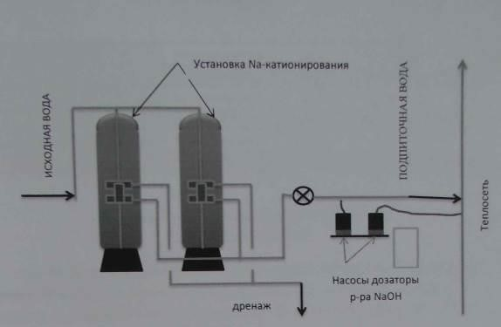
    - Утвержденные балансы производительности водоподготовите-льных установок теплоносителя для тепловых сетей и максимального потребления теплоносителя в теплоиспользующих установках потребителей в перспективных зонах действия систем теплоснабжения и источников тепловой энергии, в том числе работающих на единую тепловую сеть
Данные об утвержденных балансах производительности водоподготовительных установок не предоставлены.
    - Утвержденные балансы производительности водоподготовите-льных установок теплоносителя для тепловых сетей и максимального потребления теплоносителя в аварийных режимах систем теплоснабжения
На блочно модульной котельной 2,7 МВт для надежной и устойчивой работы системы ГВС установлены баки аккумуляторы 2 шт. по 50 м³ каждый.
  - Топливные балансы источников тепловой энергии и система обеспечения топливом
В МО «Агалатовское сельское поселение» источники теплоснабжения в качестве основного топлива используют природный газ. Резервное топливо – дизель.

    - Описание видов и количества используемого основного топлива для каждого источника тепловой энергии
Основным видом топлива на котельных является природный газ. Данные о фактическом потреблении топлива представлены в таблице 31.
- Потребление топлива котельными
Наименование показателя | Ед. из-я | Блочно-модульная котельная 0,5 МВт |  |  |  | Блочно-модульная котельная 1,0 МВт |  |  |  | Блочно-модульная котельная 2,7 МВт |  |  |  | Котельная № 62 «Военный городок»
 |  | 2012 | 2013 | 2014 | 2015 | 2012 | 2013 | 2014 | 2015 | 2012 | 2013 | 2014 | 2015 | 2012 | 2013 | 2014 | 2015
Выработано тепловой энергии | тыс. Гкал | 0,263 | 0,682 | 0,682 | 0,682 | 0,898 | 2,332 | 2,332 | 2,332 | 4,279 | 5,856 | 5,856 | 5,856 | 27,191 | 26,210 | 25,180 | 25,546
Выработано тепловой энергии с учетом КПД | тыс. Гкал | 0,237 | 0,614 | 0,614 | 0,614 | 0,817 | 2,122 | 2,122 | 2,122 | 3,928 | 5,378 | 5,378 | 5,378 | 25,119 | 24,213 | 23,261 | 23,599
Направлено на собственные нужды | тыс. Гкал | 0,011 | 0,029 | 0,029 | 0,029 | 0,039 | 0,101 | 0,101 | 0,101 | 0,187 | 0,256 | 0,256 | 0,256 | 1,196 | 1,153 | 1,105 | 1,124
Направлено с коллекторов | тыс. Гкал | 0,226 | 0,585 | 0,585 | 0,585 | 0,778 | 2,021 | 2,021 | 2,021 | 3,741 | 5,086 | 5,086 | 5,086 | 23,756 | 22,898 | 22,111 | 22,475
Направлено в сети | тыс. Гкал | 0,224 | 0,581 | 0,581 | 0,581 | 0,773 | 2,007 | 2,007 | 2,007 | 3,715 | 5,086 | 5,086 | 5,086 | 23,756 | 22,898 | 21,956 | 22,318
Потери на наружных тепловых сетях | тыс. Гкал | 0,032 | 0,083 | 0,083 | 0,083 | 0,110 | 0,287 | 0,287 | 0,287 | 0,531 | 0,727 | 0,727 | 0,727 | 3,397 | 3,274 | 3,139 | 3,191
Отпущено потребителям | тыс. Гкал | 0,192 | 0,498 | 0,498 | 0,498 | 0,662 | 1,720 | 1,720 | 1,720 | 3,184 | 4,359 | 4,359 | 4,359 | 20,359 | 19,624 | 18,817 | 19,127
Расход газа | тыс. м³ | 32,658 | 83,192 | 83,192 | 83,192 | 111,58 | 288,48 | 288,48 | 288,48 | 533,1 | 725,726 | 725,726 | 725,726 | 3385,467 | 3249,038 | 3115,427 | 3151,011
Расход условного топлива | т у.т. | 37,557 | 95,671 | 95,671 | 95,671 | 128,317 | 331,752 | 331,752 | 331,752 | 613,065 | 834,585 | 834,585 | 834,585 | 3843,056 | 3704,444 | 3558,793 | 3610,505
Удельный расход | кг у.т./Гкал | 156,2 | 156,2 | 156,2 | 156,2 | 154,5 | 154,5 | 154,5 | 154,5 | 155,078 | 155,078 | 155,078 | 155,078 | 152,994 | 152,994 | 152,994 | 152,994

    - Описание видов резервного и аварийного топлива и возможности их обеспечения в соответствии с нормативными требованиями
На котельных, находящихся в МО «Агалатовское сельское поселение», в качестве резервного топлива используется дизельное топливо.
    - Описание особенностей характеристик топлив в зависимости от мест поставки
Примерная калорийность газа, поставляемого на котельные, составляет 8500 ккал/м³
    - Анализ поставки топлива в периоды расчетных температур наружного воздуха
Бесперебойность и надежность поставок газа потребителям продолжает обеспечиваться в настоящее время, прежде всего, благодаря хорошо продуманной функциональной организации Единой Системы Газоснабжения, имеющей закольцованную структуру газотранспортной сети, систему подземных хранилищ, резервы мощностей региональных предприятий и эксплуатационные системные резервы, а также централизованное управление.
Эта надежность подтверждалась и в случае аварийных нештатных ситуаций.
ЕСГ характеризуется не только высокой надежностью газоснабжения, но и высокой степенью технологической безопасности. Преимущественно подземная прокладка газопроводов, наличие охранных зон вдоль их трасс, размещение объектов ЕСГ за пределами жилой застройки в соответствии с требованиями строительных норм, особенности технологии транспортировки газа и ряд других факторов обеспечивают относительную безопасность системы.
Обеспечение надежности работы ЕСГ определяется:
- поддержанием необходимого технического состояния объектов добычи и транспорта газа
- развитием подземных хранилищ газа
- внедрением новых и модернизацией устаревших автоматизированных систем управления технологическими процессами добычи, транспорта и хранения газа
- применением современных методов ремонта и эксплуатации оборудования
- внедрением энергосберегающих технологий
- строительством новых газодобывающих и газотранспортных мощностей
- совершенствованием систем диспетчерского управления ЕСГ

  - Надежность теплоснабжения
Методика и показатели надежности
Настоящая методика по анализу показателей, используемых для оценки надёжности систем теплоснабжения, разработана в соответствии с пунктом 2 постановления Правительства Российской Федерации от 8 августа 2012 г. № 808 «Об организации теплоснабжения в Российской Федерации и о внесении изменений в некоторые акты Правительства Российской Федерации» (Собрание законодательства Российской Федерации, 2012, №34, ст. 4734).
Для оценки надёжности системы теплоснабжения используются следующие показатели установленные в соответствии с пунктом 123 Правил организации теплоснабжения в Российской Федерации, утверждённым постановлением Правительства Российской Федерации от 8 августа 2012 г. № 808:
- показатель надёжности электроснабжения источников тепловой энергии;
- показатель надёжности водоснабжения источников тепловой энергии;
- показатель надёжности топливоснабжения источников тепловой энергии;
- показатель соответствия тепловой мощности источников тепловой энергии и пропускной способности тепловых сетей расчётным тепловым нагрузкам потребителей;
- показатель уровня резервирования источников тепловой энергии и элементов тепловой сети путём их кольцевания и устройств перемычек;
- показатель технического состояния тепловых сетей, характеризуемый наличием ветхих, подлежащих замене трубопроводов;
- показатель интенсивности отказов систем теплоснабжения;
- показатель относительного аварийного недоотпуска тепла;
- показатель готовности теплоснабжающих организаций к проведению аварийно-восстановительных работ в системах теплоснабжения (итоговый показатель);
- показатель укомплектованности ремонтным и оперативно-ремонтным персоналом;
- показатель оснащённости машинами, специальными механизмами и оборудованием;
- показатель наличия основных материально-технических ресурсов;
- показатель укомплектованности передвижными автономными источниками электропитания для ведения аварийно-восстановительных работ.
Анализ и оценка надёжности системы теплоснабжения
Надёжность системы теплоснабжения обеспечивается надёжной работой всех элементов системы теплоснабжения, а также внешних, по отношению к системе теплоснабжения, систем электро-, водо-, топливоснабжения источников тепловой энергии.
Показатели надёжности системы теплоснабжения:
а) показатель надёжности электроснабжения источников тепловой энергии (K_{э}) характеризуется наличием или отсутствием резервного электропитания:
K_{э}=1,0 – при наличии резервного электроснабжения;
K_{э}=0,6 – при отсутствии резервного электроснабжения;
При наличии в системе теплоснабжения нескольких источников тепловой энергии общий показатель определяется по формуле:
, (1)
где , - значения показателей надёжности отдельных источников тепловой энергии;
, (2)
где Q_{i}, Q_{n} - средние фактические тепловые нагрузки за предшествующие 12 месяцев по каждому i-му источнику тепловой энергии;
t_{ч} – количество часов отопительного периода за предшествующие 12 месяцев.
n – количество источников тепловой энергии.
б) показатель надёжности водоснабжения источников тепловой энергии (К_{в}) характеризуется наличием или отсутствием резервного водоснабжения:
К_{в} = 1,0 – при наличии резервного водоснабжения;
К_{в} = 0,6 – при отсутствии резервного водоснабжения;
При наличии в системе теплоснабжения нескольких источников тепловой энергии общий показатель определяется по формуле:
, (3)
где , - значения показателей надёжности отдельных источников тепловой энергии;
в) показатель надёжности топливоснабжения источников тепловой энергии (К_{т}) характеризуется наличием или отсутствием резервного топливоснабжения:
К_{т} = 1,0 – при наличии резервного топливоснабжения;
К_{т} = 0,5 – при отсутствии резервного топливоснабжения;
При наличии в системе теплоснабжения нескольких источников тепловой энергии общий показатель определяется по формуле:
, (4)
где , - значения показателей надёжности отдельных источников тепловой энергии;
г) показатель соответствия тепловой мощности источников тепловой энергии и пропускной способности тепловых сетей расчётным тепловым нагрузкам потребителей (К_{б}) характеризуется долей (%) тепловой нагрузки, не обеспеченной мощностью источников тепловой энергии и/или пропускной способностью тепловых сетей:
К_{б} = 1,0 – полная обеспеченность;
К_{б} = 0,8 – не обеспечена в размере 10% и менее;
К_{б} = 0,5 – не обеспечена в размере более 10%.
При наличии в системе теплоснабжения нескольких источников тепловой энергии общий показатель определяется по формуле:
, (5)
где , - значения показателей надёжности отдельных источников тепловой энергии;
д) показатель уровня резервирования источников тепловой энергии и элементов тепловой сети путём их кольцевания и устройства перемычек (К_{р}), характеризуемый отношением резервируемой расчётной тепловой нагрузки к сумме расчётных тепловых нагрузок (%), подлежащих резервированию согласно схеме теплоснабжения поселений, городских округов, выраженный в %:
Оценку уровня резервирования (К_{р}):
от 90% до 100% - К_{р} = 1,0;
от 70% до 90% включительно - К_{р} = 0,7;
от 50% до 70% включительно - К_{р} = 0,5;
от 30% до 50% включительно - К_{р} = 0,3;
менее 30% включительно - К_{р} = 0,2.
При наличии в системе теплоснабжения нескольких источников тепловой энергии общий показатель определяется по формуле:
, (6)
где , - значения показателей надёжности отдельных источников тепловой энергии;
е) показатель технического состояния тепловых сетей (К_{с}), характеризуемый долей ветхих, подлежащих замене трубопроводов, определяется по формуле:
, (7)
где - протяжённость тепловых сетей, находящихся в эксплуатации;
- протяжённость ветхих тепловых сетей, находящихся в эксплуатации.
ж) показатель интенсивности отказов тепловых сетей (К_{отк.тс}), характеризуемый количеством вынужденных отключений участков тепловой сети с ограничением отпуска тепловой энергии потребителям, вызванным отказом и его устранением:
[1/(км*год)], (8)
где
n_{отк} – количество отказов за предыдущий год;
S – протяжённость тепловой сети (в двухтрубном исчислении) данной системы теплоснабжения [км].
В зависимости от интенсивности отказов (И_{отк.тс}) определяется показатель надёжности тепловых сетей (К_{отк.тс}):
до 0,2 включительно - К_{отк.тс} = 1,0;
от 0,2 до 0,6 включительно - К_{отк.тс} = 0,8;
от 0,6 до 1,2 включительно - К_{отк.тс} = 0,6;
свыше 1,2 - К_{отк.тс} = 0,5.
з) показатель относительного аварийного недоотпуска тепла (К_{нед}) в результате внеплановых отключений теплопотребляющих установок потребителей определяется по формуле:
[%], (9)
где
Q_{откл} – недоотпуск тепла;
Q_{факт} – фактический отпуск тепла системой теплоснабжения.
В зависимости от величины относительного недоотпуска тепла (Q_{нед}) определяется показатель надёжности (К_{нед}):
до 0,1% включительно - К_{нед} = 1,0;
от 0,1% до 0,3% включительно - К_{нед} = 0,8;
от 0,3% до 0,5% включительно - К_{нед} = 0,6;
от 0,5% до 1,0% включительно - К_{нед} = 0,5;
свыше 1,0% - К_{нед} = 0,2.
и) показатель укомплектованности ремонтным и оперативно-ремонтным персоналом (К_{п}) определяется как отношение фактической численности к численности по действующим нормативам, но не более 1,0.
к) показатель оснащённости машинами, специальными механизмами и оборудованием (К_{м}) принимается как среднее отношение фактического наличия к колличеству, определённому по нормативам, по основной номенклатуре:
, (10)
где
, - показатели, относящиеся к данному виду машин, механизмов, оборудования;
n – число показателей, учтённых в числителе.
л) показатель наличия основных материально-технических ресурсов (К_{тр}) определяется аналогично по формуле (10) по основной номенклатуре ресурсов (трубы, компенсаторы, арматура, сварочные материалы и т.п.). Принимаемые для определения значения общего К_{тр} частные показатели не должны превышать 1,0.
м) показатель укомплектованности передвижными автономными источниками электропитания (К_{ист}) для ведения аварийно-восстановительных работ вычисляется как отношений фактического наличия данного оборудования (в единицах мощности – кВт) к потребности.
н) показатель готовности теплоснабжающих организаций к проведению аварийно восстановительных работ в системах теплоснабжения (общий показатель) базируется на показателях:
укомплектованности ремонтным и оперативно-ремонтным персоналом;
оснащённости машинами, специальными механизмами и оборудованием;
наличия основных материально-технических ресурсов;
укомплектованности передвижными автономными источниками электропитания для ведения аварийно-восстановительных работ.
Общий показатель готовности теплоснабжающих организаций к проведению восстановительных работ в системах теплоснабжения к выполнению аварийно-восстановительных работ определяется следующим образом:
(11)
- Общая оценка готовности
К_{гот} | К_{п}; К_{м}; К_{тр} | Категория готовности
0,85-1,0 | 0,75 и более | удовлетворительная готовность
0,85-1,0 | до 0,75 | ограниченная готовность
0,7-0,84 | 0,5 и более | ограниченная готовность
0,7-0,84 | до 0,5 | неготовность
менее 0,7 | - | неготовность
Оценка надёжности систем теплоснабжения:
а) оценка надёжности источников тепловой энергии.
В зависимости от полученных показателей надёжности К_{э}, К_{в}, К_{т} и источники тепловой энергии могут быть оценены как:
надёжные - при К_{э}=К_{в}=К_{т}=1;
малонадёжные - при значении меньше 1 одного из показателей К_{э}, К_{в}, К_{т}.
ненадёжные - при значении меньше 1 у 2-х и более показателей К_{э}, К_{в}, К_{т}.
б) оценка надёжности тепловых сетей.
В зависимости от полученных показателей надёжности тепловые сети могут быть оценены как:
высоконадёжные - более 0,9;
надёжные - 0,75 - 0,9;
малонадёжные - 0,5 – 0,74;
ненадёжные - менее 0,5.
в) оценка надёжности систем теплоснабжения в целом.
Общая оценка надёжности системы теплоснабжения определяется исходя из оценок надёжности источников тепловой энергии и тепловых сетей:
(12)
Общая оценка надёжности системы теплоснабжения определяется как наихудшая из оценок надёжности источников тепловой энергии и тепловых сетей.
Расчёт показателей надёжности системы теплоснабжения поселения
Результаты расчёта показателей надёжности систем теплоснабжения МО «Агалатовское сельское поселение» представлены в таблице 33.
- Показатели надёжности системы теплоснабжения
№ п/п | Наименование показателя | Обозначение | От источника тепловой энергии
 |  |  | Блочно-модульная котельная 0,5 МВт | Блочно-модульная котельная 1,0 МВт | Блочно-модульная котельная 2,5 МВт | Котельная № 62 «Военный городок»
1 | Надежность электроснабжения источников тепловой энергии | Кэ | 1,0 | 1,0 | 1,0 | 1,0
2 | Надежность водоснабжения источников тепловой энергии | Кв | 0,8 | 0,8 | 0,8 | 0,8
3 | Надежность топливоснабжения источников тепловой энергии | Кт | 1,0 | 1,0 | 1,0 | 1,0
4 | Соответствие тепловой мощности источников тепловой энергии и пропускной способности тепловых сетей расчетным тепловым нагрузкам потребителей | Кб | 1,0 | 1,0 | 1,0 | 1,0
5 | Уровень резервирования источников тепловой энергии и элементов тепловой сети путем их кольцевания или устройства перемычек | Кр | 1,0 | 1,0 | 1,0 | 1,0
6 | Техническое состояние тепловых сетей, характеризуемое наличием ветхих, подлежащих замене трубопроводов | Кс | 1,0 | 1,0 | 1,0 | 0,8
7 | Готовность теплоснабжающих организаций к проведению аварийно-восстановительных работ в системах теплоснабжения, которая базируется на показателях:  - укомплектованность ремонтным и оперативно-ремонтным персоналом;  - оснащенности машинами, специальными механизмами и оборудованием | Кукомпл  Коснащ | 1,0  1,0 | 1,0  1,0 | 1,0  1,0 | 1,0  1,0
8 | Коэффициент надежности системы коммунального теплоснабжения от источника тепловой энергии | Кнад | 0,98 | 0,98 | 0,98 | 0,956
9 | Общий показатель надежности системы коммунального теплоснабжения МО «Агалатовское сельское поселение» | Коб | 0,97
При К_{над} > 0,9 системы теплоснабжения сельского поселения относятся к высоконадежным (К_{над} более 0,9) системам теплоснабжения. При увеличении количества ветхих сетей, снижения уровня резервирования тепловых сетей и источников тепловой энергии может приобрести значение надежного.
    - Анализ аварийных отключений потребителей
С момента ввода в эксплуатацию котельных и тепловых сетей аварийных отключений потребителей зафиксировано не было.
    - Анализ времени восстановления теплоснабжения потребителей после аварийных отключений
Данных о времени восстановления теплоснабжения потребителей после аварийных отключений нет.
    - Графические материалы (карты-схемы тепловых сетей и зон ненормативной надежности и безопасности теплоснабжения)
Графические материалы (карты-схемы тепловых сетей и зон ненормативной надежности и безопасности теплоснабжения) отсутствуют.
  - Технико-экономические показатели теплоснабжающих и теплосетевых организаций
Согласно Постановлению Правительства РФ №1140 от 30.12.2009 г., «Об утверждении стандартов раскрытия информации организациями коммунального комплекса и субъектами естественных монополий, осуществляющих деятельность в сфере оказания услуг по передаче тепловой энергии», раскрытию подлежит информация:
а) о ценах (тарифах) на регулируемые товары и услуги и надбавках к этим
ценам (тарифам);
б) об основных показателях финансово-хозяйственной деятельности регулируемых организаций, включая структуру основных производственных затрат (в части регулируемой деятельности);
в) об основных потребительских характеристиках регулируемых товаров и услуг регулируемых организаций и их соответствии государственным и иным утвержденным стандартам качества;
г) об инвестиционных программах и отчетах об их реализации;
д) о наличии (отсутствии) технической возможности доступа к регулируемым товарам и услугам регулируемых организаций, а также о регистрации и ходе реализации заявок на подключение к системе теплоснабжения;
е) об условиях, на которых осуществляется поставка регулируемых товаров и (или) оказание регулируемых услуг;
ж) о порядке выполнения технологических, технических и других мероприятий, связанных с подключением к системе теплоснабжения.
Отчет о выполнении производственной программы МП «Агалатово-сервис» представлен в таблице 34.
- Показатели производственной программы
№ п/п | Показатели | Единица измерения | 2012 год | 2013 год
 |  |  | Данные предприятия | Данные предприятия
1 | Основные натуральные показатели
1.1 | Выработка теплоэнергии | Гкал | 36720 | 38680
1.2 | Теплоэнергия на собственные нужды котельной:
1.2.1 | Теплоэнергия на собственные нужды котельной, объём | Гкал | 1750 | 1760
1.2.2 | Теплоэнергия на собственные нужды котельной, % | % | 4,77 | 4,55
1.2.3 | Теплоэнергия на собственные нужды котельной, стоимость | тыс. руб. | 2568,14 | 2852,17
1.3 | Отпуск с коллекторов | Гкал | 34970 | 36920
1.4 | Покупка теплоэнергии | Гкал | 0 | 0
1.5 | Подано теплоэнергии в сеть | Гкал | 34970 | 36920
1.6 | Потери теплоэнергии в сетях
1.6.1 | Потери теплоэнергии в сетях, объём | Гкал | 5210 | 4970
1.6.2 | Потери теплоэнергии в сетях, % | % | 14,9 | 13,46
1.7 | Отпущено теплоэнергии всем потребителям | Гкал | 29760 | 31950
1.7.1 | в том числе доля товарной теплоэнергии | % | 100 | 100
1.7.2 | отпущено тепловой энергии на собственное производство | Гкал | 0 | 0
1.7.3 | население | Гкал | 22320 | 23960
1.7.3.1 | в.т.ч. ГВС | Гкал | 8040 | 8630
1.7.3.2 | в т.ч. отопление | Гкал | 14280 | 15330
1.7.4 | бюджетным | Гкал | 4760 | 5110
1.7.4.1 | в.т.ч. ГВС | Гкал | 2290 | 2450
1.7.4.2 | в т.ч. отопление | Гкал | 2470 | 2660
1.7.5 | иным потребителям | Гкал | 2680 | 2880
1.7.5.1 | в.т.ч. ГВС | Гкал | 380 | 410
1.7.5.2 | в т.ч. отопление | Гкал | 2300 | 2470
1.7.6 | организациям-перепродавцам | Гкал | 0 | 0
1.7.7 | Всего товарной | Гкал | 29760 | 31950
1.8 | Расход топлива | т.у.т. | 3791,98 | 3855,84
1.8.1 | уд.расход | кг у.т./Гкал | 103,27 | 99,69
1.8.2 | Природный газ | руб/тыс.м3 | 4 569,61 | 4 765,49
1.8.3 | Уголь | руб/т. | 520,4 | 456,14
1.8.4 | Электроэнергия | руб/кВт* час | 429 | 0
1.9 | Расход воды | тыс.м³ | 44,27 | 45
1.9.1 | уд.расход | м³/Гкал | 1,21 | 1,16
1.10 | Расход стоков | тыс.м3 | 44,27 | 45
1.11 | Расход электроэнергии на производство тепловой энергии | тыс.кВт.ч | 153,28 | 156,8
1.11.1 | уд.расход | кВт.ч/Гкал | 4,17 | 4,05
1.12 | Расход электроэнергии на транспортировку тепловой энергии | тыс.кВт.ч | 1376,1 | 1396,2
1.12.1 | уд.расход | кВт.ч/Гкал | 39,35 | 37,82
2 | Расходы на производство тепловой энергии:
2.1 | Материалы (химводоподготовка) | тыс.руб. | 1552,89 | 1806,73
2.2 | Топливо | тыс.руб. | 29947,41 | 29736,32
2.3 | Электроэнергия | тыс.руб. | 602,39 | 824,29
2.4 | Вода и стоки | тыс.руб. | 1187,76 | 1334,25
2.5 | Амортизация оборудования | тыс.руб. | 4235,8 | 4235,8
2.6 | Аренда оборудования | тыс.руб.
2.7 | Зарплата производственных рабочих | тыс.руб. | 3060,83 | 3220,56
2.8 | Страховые взносы (ЕСН) | тыс.руб. | 1046,8 | 1101,43
2.9 | Прочие прямые расходы | тыс.руб. | 1525,7 | 1879,4
2.10 | Ремонтные работы | тыс.руб. | 2282 | 4690
2.11 | Цеховые расходы | тыс.руб. | 15677,51 | 16120,25
2.12 | Покупная теплоэнергия итого по всем поставщикам | тыс.руб. | 0 | 0
2.13 | ИТОГО сумма по разделу 2 | тыс.руб. | 61119,09 | 64949,03
2.14 | Удельная себестоимость производства теплоэнергии | руб./Гкал | 2053,73 | 2032,83
3 | Расходы на производство товарной тепловой энергии:
3.1 | Затраты на производство товарной теплоэнергии | тыс.руб. | 61119,09 | 64949,03
3.2 | Общехозяйственные расходы, относимые на производство товарной теплоэнергии | тыс.руб. | 8736,03 | 8939,8
3.3 | ИТОГО затрат на производство товарной теплоэнергии | тыс.руб. | 69855,12 | 73888,83
3.4 | Удельная себестоимость производства товарной теплоэнергии | руб./Гкал | 2347,28 | 2312,64
4 | Расходы на транспортировку тепловой энергии
4.1 | Материалы | тыс.руб. | 160,16 | 184,19
4.2 | Вода и стоки | тыс.руб. | 0 | 0
4.3 | Электроэнергия | тыс.руб. | 5408,07 | 7339,75
4.4 | Амортизация оборудования | тыс.руб. | 830,65 | 830,65
4.5 | Аренда оборудования | тыс.руб.
4.6 | Зарплата производственных рабочих | тыс.руб. | 334,15 | 338,93
4.7 | Страховые взносы | тыс.руб. | 114,28 | 115,91
4.8 | Прочие прямые расходы | тыс.руб. | 248,4 | 305,9
4.9 | Ремонтные работы | тыс.руб. | 4820 | 8640
4.10 | Цеховые расходы | тыс.руб. | 2552,15 | 2624,23
4.11 | ИТОГО сумма по разделу 4 | тыс.руб. | 14467,87 | 20379,56
4.12 | Удельная себестоимость распределения теплоэнергии | руб./Гкал | 486,15 | 637,86
5 | Расходы на транспортировку товарной тепловой энергии:
5.1 | Затраты по распределению товарной тепловой энергии | тыс. руб. | 14467,87 | 20379,56
5.2 | Общехозяйственные расходы, относимые на распределение товарной теплоэнергии | тыс. руб. | 0 | 0
5.3 | ИТОГО затрат по распределению товарной теплоэнергии | тыс. руб. | 14467,87 | 20379,56
5.4 | Удельная себестоимость распределения товарной теплоэнергии | руб./Гкал | 486,15 | 637,86
6 | ИТОГО затраты на товарную теплоэнергию (п.3.3+п.5.3) | тыс. руб. | 84322,99 | 94268,39
6.1 | Удельная себестоимость товарной теплоэнергии | руб./Гкал | 2833,43 | 2950,5
7 | Производственная прибыль | тыс. руб. | 0 | 0
7.1 | Платежи, не облагаемые налогом на прибыль, в т.ч. | тыс. руб. | 0 | 0
7.1.1 | на имущество | тыс. руб.
7.1.2 | прочие платежи | тыс. руб.
7.2 | Платежи, облагаемые налогом на прибыль, в т.ч. | тыс. руб. | 0 | 0
7.2.1 | на содержание соцсферы | тыс. руб.
7.2.2 | др. налоги и обязательные платежи | тыс. руб.
7.3 | На развитие производства, в том числе | тыс. руб.
7.3.1 | кап. вложения | тыс. руб.
7.4 | На социальное развитие, в том числе | тыс. руб.
7.4.1 | кап. вложения | тыс. руб.
7.5 | На поощрение | тыс. руб.
7.6 | На прочие цели | тыс. руб.
7.7 | Дивиденды по акциям | тыс. руб.
7.8 | Прибыль, облагаемая налогом | тыс. руб. | 0 | 0
7.9 | Налог на прибыль | тыс. руб. | 0 | 0
7.10 | Всего доходов | тыс. руб. | 35252,8 | 41327,96
8 | Тариф | руб./Гкал | 1184,57 | 1293,52
8.1 | Средняя рентабельность | % | 0 | 0
9 | Инвестиционная составляющая, в | тыс. руб. | 0 | 0
 | т.ч.:
9.1 | амортизационные отчисления по объектам инвестирования | тыс. руб.
9.2 | расходы из прибыли на реализацию инвест. программы | тыс. руб.
9.3 | налог на прибыль по инвест. Деятельности | тыс. руб. | 0 | 0
9.4 | налог на имущество по объектам инвестирования | тыс. руб.
9.5 | удельная инвест. составляющая | руб./Гкал | 0 | 0
10 | Тариф с учетом инвест. | руб./Гкал | 1184,57 | 1293,52
 | составляющей
11 | НВВ с учетом инвест. Составляющей |  | 35252,8 | 41327,96
12 | Дополнительные расходы предприятия, учтенные в НВВ периода регулирования | тыс.руб.
12.1 | Протяженность теплосетей, находящихся на балансе предприятия | км
12.2 | в т.ч. относящихся к регулируемой деятельности | км
13 | Цена единицы натурального топлива
14.1 | Природный газ | руб/тыс.м3 | 5 459,55 | 5 705,23
14.2 | Уголь | руб/т. | 6 367,07 | 5 586,27
14.3 | Электроэнергия | руб/кВт* час | 3 930,00 | 0
14.1 | Стоимость электроэнергии | руб./кВт.ч. | 3,93 | 5,26
14.2 | Стоимость воды | руб/м³ | 26,83 | 29,65
14.3 | Стоимость стоков | руб/м³ | 0 | 0
  - Цены (тарифы) в сфере теплоснабжения
    - Динамика утвержденных тарифов, устанавливаемых органами исполнительной власти субъекта Российской Федерации в области государственного регулирования цен (тарифов) по каждому из регулируемых видов деятельности и по каждой теплосетевой и теплоснабжающей организации с учетом последних 3 лет
Тарифы на тепловую энергию для потребителей МП «Агалатово-сервис» представлены в таблице 35.
Потребители, чьи здания не оборудованы приборами учета, производят оплату исходя из тарифа за единицу общей отапливаемой площади.
- Тариф на тепловую энергию для потребителей МП «Агалатово-сервис»
 | Тариф на тепловую энергию
 | с 01.01.2011 г. по 31.12.2011 г. | с 01.01.2012 г. по 30.06.2012 г. | с 01.07.2012 г. по 31.08.2012 г. | с 01.09.2012 г. по 30.06.2013 г. | с 01.07.2013 г. по 31.12.2013 г. | с 01.01.2014 г. по 30.06.2014 г. | с 01.07.2014 г. по 31.12.2014 г. | с 01.01.2015 г. по 30.06.2015 г. | с 01.07.2015 г. По 31.12.2015 г.
Население (тарифы с учетом НДС)
Одноставочный руб./Гкал | 1285,07 | 1342,25 | 1422,79 | 1468,64 | 1620,55 | 1620,55 | 1677,71 | 1677,71 | 1743,02
Примечание:
- Потребители тепловой энергии в паре отсутствуют.
    - Структура цен (тарифов), установленных на момент разработки схемы теплоснабжения
Расходы, связанные с производством и реализацией продукции (услуг) по регулируемым видам деятельности, включают следующие группы расходов:
1) на топливо;
2) на покупаемую электрическую и тепловую энергию;
3) на оплату услуг, оказываемых организациями, осуществляющими регулируемую деятельность;
4) на сырье и материалы;
5) на ремонт основных средств;
6) на оплату труда и отчисления на социальные нужды;
7) на амортизацию основных средств и нематериальных активов;
8) прочие расходы.
    - Плата за подключение к тепловым сетям
Плата за подключение к системе теплоснабжения - плата, которую вносят лица, осуществляющие строительство здания, строения, сооружения, подключаемые к системе теплоснабжения, а также плата, которую вносят лица, осуществляющие реконструкцию здания, строения, сооружения в случае, если данная реконструкция влечет за собой увеличение тепловой нагрузки реконструируемых здания, строения, сооружения.
Плата за подключение к системе теплоснабжения в случае отсутствия технической возможности подключения для каждого потребителя, в том числе застройщика, устанавливается в индивидуальном порядке.
Если для подключения объекта капитального строительства к системе теплоснабжения не требуется проведения мероприятий по увеличению мощности и (или) пропускной способности этой сети, плата за подключение не взимается.
    - Платы за услуги по поддержанию резервной тепловой мощности, в том числе для социально значимых категорий потребителей
Плата за услуги по поддержанию резервной тепловой мощности устанавливается в случае, если потребитель не потребляет тепловую энергию, но не осуществил отсоединение принадлежащих ему теплопотребляющих установок от тепловой сети в целях сохранения возможности возобновить потребление тепловой энергии при возникновении такой необходимости.
Плата за услуги по поддержанию резервной тепловой мощности подлежит регулированию для отдельных категорий социально значимых потребителей, перечень которых определяется основами ценообразования в сфере теплоснабжения, утвержденными Правительством Российской Федерации, и устанавливается как сумма ставок за поддерживаемую мощность источника тепловой энергии и за поддерживаемую мощность тепловых сетей в объеме, необходимом для возможного обеспечения тепловой нагрузки потребителя.
Для иных категорий потребителей тепловой энергии плата за услуги по поддержанию резервной тепловой мощности не регулируется и устанавливается соглашением сторон.
  - Описание существующих технических и технологических проблем в системах теплоснабжения поселения, городского округа
Настоящая глава содержит описание существующих проблем организации качественного теплоснабжения (перечень причин, приводящих к снижению качества теплоснабжения, включая проблемы в работе теплопотребляющих установок потребителей); описание существующих проблем организации надежного и безопасного теплоснабжения поселения (перечень причин, приводящих к снижению надежного теплоснабжения, включая проблемы в работе теплопотребляющих установок потребителей), описание существующих проблем развития систем теплоснабжения; описание существующих проблем надежного и эффективного снабжения топливом действующих систем теплоснабжения; анализ предписаний надзорных органов об устранении нарушений, влияющих на безопасность и надежность системы теплоснабжения.
    - Существующие проблемы организации качественного теплоснабжения
- Отсутствие приборов технического и коммерческого учета тепловой энергии у потребителей - не позволяет оценить фактическое потребление тепловой энергии каждым жилым домом. Установка приборов учета у потребителей, позволит производить оплату за фактически потребленную тепловую энергию и правильно оценить тепловые характеристики ограждающих конструкций.
- Существующей пропускной способности трубопроводов от котельной №62 «Военный городок» не достаточно для обеспечения качественного теплоснабжения большей части потребителей.
Необходима установка приборов учета у потребителей, а также реконструкция существующей тепловой сети с увеличением диаметров трубопроводов.
    - Существующие проблемы организации надежного и безопасного теплоснабжения
В целом, проблем организации надежного и безопасного теплоснабжения поселения нет. Блочно-модульные котельные 0,5МВт; 1,0МВт; 2,7МВт новые, сети от них новые.
По котельной №62 «Военный городок» были выявлены следующие проблемы в эксплуатации:
- В нерабочем состоянии находится деаэратор, который служит для подготовки питательной воды для паровых котлов.
- Разбалансированы внутридомовые системы, устарела автоматика, в связи с чем идет малая теплоотдача потребителям.
Необходимо предусмотреть ремонт или установку нового деаэратора, а также перевооружение системы автоматизации котельной.
    - Существующие проблемы развития систем теплоснабжения
На котельной №62 «Военный городок» планируется увеличение подключенной нагрузки потребителей, в то время как резерв тепловой мощности на источнике при существующем режиме работы котельного оборудования отсутствует.
Необходима реконструкция источника теплоснабжения с переходом к температурному графику котлового контура – 130/75, на который была произведена наладка котлоагрегатов, и подключением котельной к сети по независимой схеме с разделением сетевого и котлового контуров.
    - Существующие проблемы надежного и эффективного снабжения топливом действующих систем теплоснабжения
Для всех источников согласно предоставленным данным проблем с поставками основного топлива – природного газа для их работы в течение всего года не существует.
    - Анализ предписаний надзорных органов об устранении нарушений, влияющих на безопасность и надежность системы теплоснабжения
На всех котельных, согласно полученным данным, предписаний надзорных органов по запрещению дальнейшей эксплуатации источников нет.
- Перспективное потребление тепловой энергии на цели теплоснабжения
На расчетный срок до 2030 г. Ожидается прирост тепловой нагрузки на централизованные системы теплоснабжения МО «Агалатовское сельское поселение». Данные о перспективных нагрузках потребителей на расчетный срок определены теплоснабжающей организацией и представлены в таблице 35.
- Данные о перспективных нагрузках
Перспективный потребитель | Суммарная тепловая нагрузка, Гкал/час | Нагрузка отопления и вентиляции, Гкал/час | Нагрузка ГВС, Гкал/час
Котельная №62 «Военный городок»
П1 | 3,79 | 3,43 | 0,36
П2 | 1,65 | 0,85 | 0,8
П3 | 2,62 | 2,3 | 0,32
П4 | 1,8318 | 1,1231 | 0,7087
П6 | 0,3 | 0,3 | 0
П7 | 1,5 | 1,5 | 0
ИТОГО по новому строительству | 11,6918 | 9,5031 | 2,1887
Таким образом ожидаемый прирост нагрузки к расчетному сроку составляет 11,6918 Гкал/ч.
  - Данные базового уровня потребления тепла на цели теплоснабжения
Данные базового уровня потребления тепла котельными в МО «Агалатовское сельское поселение» на цели теплоснабжения представлены в таблице 36.
- Данные базового уровня потребления тепла на цели теплоснабжения
Источник тепловой энергии | Потребление тепловой энергии на отопление, Гкал | Потребление тепловой энергии на ГВС, Гкал | Потребление тепловой энергии, Гкал
Блочно-модульная котельная 0,5 МВт | 425,1 | - | 425,1
Блочно-модульная котельная 1,0 МВт | 1747,4 | 728,1 | 2475,5
Блочно-модульная котельная 2,7 МВт | 2880,3 | 1033,94 | 6794,54
Котельная №62 «Военный городок» | 10296,7 | 8829,97 | 19126,67
  - Прогнозы приростов на каждом этапе площади строительных фондов, сгруппированные по расчетным элементам территориального деления и по зонам действия источников тепловой энергии с разделением объектов строительства на многоквартирные дома, жилые дома, общественные здания и производственные здания промышленных предприятий
Согласно предоставленным МП «Агалатово-сервис» данным в таблице 37 представлен прогноз приростов строительных фондов.
- Перспективное строительство
 | Год
 | 2016 | 2017-2018 | 2019-2030
Котельная №62 «Военный городок»
Жилые дома
Нагрузка на отопление, Гкал/час | 0 | 5,4031 | 4,1
Нагрузка на ГВС, Гкал/час | 0 | 1,8687 | 0,32
Общая нагрузка, Гкал/час | 0 | 7,2718 | 4,42
  - Прогнозы перспективных удельных расходов тепловой энергии на отопление, вентиляцию и горячее водоснабжение, согласованных с требованиями к энергетической эффективности объектов теплопотребления, устанавливаемых в соответствии с законодательством Российской Федерации
Требования к энергетической эффективности жилых и общественных зданий приведены в ФЗ №261 «Об энергосбережении и о повышении энергетической эффективности, и о внесении изменений в отдельные законодательные акты Российской Федерации», ФЗ №190 «О теплоснабжении».
В соответствии с указанными документами, проектируемые и реконструируемы жилые, общественные и промышленные здания, должны проектироваться согласно СНиП 23-02-2003 «Тепловая защита зданий».
Данные строительные нормы и правила устанавливают требования к тепловой защите зданий в целях экономии энергии при обеспечении санитарно-гигиенических и оптимальных параметров микроклимата помещений и долговечности ограждающих конструкций зданий и сооружений.
Требования к повышению тепловой защиты зданий и сооружений, основных потребителей энергии, являются важным объектом государственного регулирования в большинстве стран мира. Эти требования рассматриваются также с точки зрения охраны окружающей среды, рационального использования не возобновляемых природных ресурсов и уменьшения влияния "парникового" эффекта и сокращения выделений двуокиси углерода и других вредных веществ в атмосферу.
Данные нормы затрагивают часть общей задачи энергосбережения в зданиях. Одновременно с созданием эффективной тепловой защиты, в соответствии с другими нормативными документами принимаются меры по повышению эффективности инженерного оборудования зданий, снижению потерь энергии при ее выработке и транспортировке, а также по сокращению расхода тепловой и электрической энергии путем автоматического управления и регулирования оборудования и инженерных систем в целом. Нормы по тепловой защите зданий гармонизированы с аналогичными зарубежными нормами развитых стран. Эти нормы, как и нормы на инженерное оборудование, содержат минимальные требования, и строительство многих зданий может быть выполнено на экономической основе с существенно более высокими показателями тепловой защиты, предусмотренными классификацией зданий по энергетической эффективности.
Данные нормы и правила распространяются на тепловую защиту жилых, общественных, производственных, сельскохозяйственных и складских зданий и сооружений (далее зданий), в которых необходимо поддерживать определенную температуру и влажность внутреннего воздуха.
Энергетическую эффективность жилых и общественных зданий следует устанавливать в соответствии с классификацией по СНиП 23-02-2003.
В таблице 38 представлены значения удельного расхода условного топлива на источниках теплоснабжения.
- Перспективный удельный расход условного топлива
Котельная | Вид топлива | Установленная мощность котельной Гкал/час | Удельный расход условного топлива кг.у.т./Гкал | Удельный расход в перспективе к 2030г. кг.у.т./Гкал
Блочно-модульная котельная 0,5 МВт | Газ | 0,43 | 156,2 | 156,2
Блочно-модульная котельная 1,0 МВт | Газ | 0,86 | 154,5 | 154,5
Блочно-модульная котельная 2,7 МВт | Газ | 2,32 | 155,08 | 155,08
Котельная №62 «Военный городок» | Газ | 32,68 | 152,99 | 152,99
  - Прогнозы перспективных удельных расходов тепловой энергии для обеспечения технологических процессов
Тепловая энергия от источника централизованного теплоснабжения для обеспечения технологических процессов на территории поселения не используется. Утвержденные удельные расходы тепловой энергии для обеспечения технологических процессов отсутствуют. В случае появления производств с технологическими процессами, затрачивающие тепловую энергию, необходимо выполнить расчет удельных показателей.
  - Прогнозы приростов объемов потребления тепловой энергии (мощности) и теплоносителя с разделением по видам теплопотребления в каждом расчетном элементе территориального деления и в зоне действия каждого из существующих или предлагаемых для строительства источников тепловой энергии на каждом этапе
Прогнозы приростов тепловой мощности потребителей представлены в таблице 37.
  - Прогнозы приростов объемов потребления тепловой энергии (мощности) и теплоносителя с разделением по видам теплопотребления в расчетных элементах территориального деления и в зонах действия индивидуального теплоснабжения на каждом этапе
Перспективные нагрузки централизованного теплоснабжения на цели отопления, вентиляции и горячего водоснабжения, рассчитаны по проектным данным застройщиков и по техническим условиям на подключение, выданным теплоснабжающей организацией.
Планируемые нагрузки для каждого элемента территориального деления на расчетный период схемы теплоснабжения (до 2030 года) приведены в таблице 37.
Планируемый прирост нагрузки суммарно по всем объектам территориального деления за период 2015-2030 гг. составит 11,6918 Гкал/час.
  - Прогнозы приростов объемов потребления тепловой энергии (мощности) и теплоносителя объектами, расположенными в производственных зонах, с учетом возможных изменений производственных зон и их перепрофилирования и приростов объемов потребления тепловой энергии (мощности) производственными объектами с разделением по видам теплопотребления и по видам теплоносителя (горячая вода и пар) в зоне действия каждого из существующих или предлагаемых для строительства источников тепловой энергии на каждом этапе
Объектов, расположенных в производственных зонах, охваченных централизованным теплоснабжением, нет.
  - Прогноз перспективного потребления тепловой энергии отдельными категориями потребителей, в том числе социально значимых, для которых устанавливаются льготные тарифы на тепловую энергию (мощность), теплоноситель
Согласно Федеральному закону от 27 июля 2010 года № 190-ФЗ (в ред. от 25 июня 2012 года) «О теплоснабжении», наряду со льготами, установленными федеральными законами в отношении физических лиц, льготные тарифы на тепловую энергию (мощность), теплоноситель устанавливаются при наличии соответствующего закона субъекта Российской Федерации. Законом субъекта Российской Федерации устанавливаются лица, имеющие право на льготы, основания для предоставления льгот и порядок компенсации выпадающих доходов теплоснабжающих организаций.
Перечень потребителей или категорий потребителей тепловой энергии (мощности), теплоносителя, имеющих право на льготные тарифы на тепловую энергию (мощность), теплоноситель (за исключением физических лиц), подлежит опубликованию в порядке, установленном правилами регулирования цен (тарифов) в сфере теплоснабжения, утвержденными Правительством Российской Федерации.
В пункте 96 Постановления Правительства РФ от 8 августа 2012 года № 808 «Об организации теплоснабжения в Российской Федерации и о внесении изменений в некоторые акты Правительства Российской Федерации» указаны социально значимые категории потребителей (объекты потребителей). К ним относятся:
- органы государственной власти;
- медицинские учреждения;
- учебные заведения начального и среднего образования;
- учреждения социального обеспечения;
- метрополитен;
- воинские части Министерства обороны Российской Федерации, Министерства внутренних дел Российской Федерации, Федеральной службы безопасности, Министерства Российской Федерации по делам гражданской обороны, чрезвычайным ситуациям и ликвидации последствий стихийных бедствий, Федеральной службы охраны Российской Федерации;
- исправительно-трудовые учреждения, следственные изоляторы, тюрьмы;
- федеральные ядерные центры и объекты, работающие с ядерным топливом и материалами;
- объекты по производству взрывчатых веществ и боеприпасов, выполняющие государственный оборонный заказ, с непрерывным технологическим процессом, требующим поставок тепловой энергии;
- животноводческие и птицеводческие хозяйства, теплицы;
- объекты вентиляции, водоотлива и основные подъемные устройства угольных и горнорудных организаций;
- объекты систем диспетчерского управления железнодорожного, водного и воздушного транспорта.
Увеличение числа социально-значимых объектов, имеющих право на льготные тарифы на тепловую энергию, теплоноситель на расчетный срок не предусматривается.
  - Прогноз перспективного потребления тепловой энергии потребителями, с которыми заключены или могут быть заключены в перспективе свободные долгосрочные договоры теплоснабжения
Согласно ст. 10 Федерального закона от 27 июля 2010 г. № 190-ФЗ «О теплоснабжении», поставки тепловой энергии (мощности), теплоносителя в целях обеспечения потребления тепловой энергии объектами, введенными в эксплуатацию после 1 января 2010 года, могут осуществляться на основании долгосрочных (на срок более чем один год) договоров теплоснабжения, заключенных в установленном Правительством Российской Федерации порядке между потребителями тепловой энергии и теплоснабжающими организациями по ценам, определенным соглашением сторон. Государственное регулирование цен (тарифов) в отношении объема тепловой энергии (мощности), теплоносителя, продажа которых осуществляется по таким договорам, не применяется.
Заключение долгосрочных (на срок более чем один год) договоров теплоснабжения по ценам, определенным соглашением сторон, возможно при соблюдении следующих условий:
- заключение договоров в отношении тепловой энергии, произведенной источниками тепловой энергии, введенными в эксплуатацию до 1 января 2010 года, не влечет за собой дополнительное увеличение тарифов на тепловую энергию (мощность) для потребителей, объекты которых введены в эксплуатацию до 1 января 2010 года;
- существует технологическая возможность снабжения тепловой энергией (мощностью), теплоносителем от источников тепловой энергии потребителей, которые являются сторонами договоров.
Прерогатива заключения долгосрочных договоров принадлежит единой теплоснабжающей организации. В настоящее время отсутствует информация о подобных договорах теплоснабжения поселении. Спрогнозировать заключение свободных долгосрочных договоров на данном этапе не представляется возможным.
  - Прогноз перспективного потребления тепловой энергии потребителями, с которыми заключены или могут быть заключены долгосрочные договоры теплоснабжения по регулируемой цене.
В настоящее время данная модель применима только для теплосетевых организаций, поскольку Методические указания, утвержденные Приказом ФСТ от 1 сентября 2010 г. № 221-э/8 и утвержденные параметры RAB-регулирования действуют только для организаций, оказывающих услуги по передаче тепловой энергии. Для перехода на этот метод регулирования тарифов необходимо согласование ФСТ России. Тарифы по методу доходности инвестированного капитала устанавливаются на долгосрочный период регулирования (долгосрочные тарифы): не менее пяти лет (при переходе на данный метод первый период долгосрочного регулирования не менее трех лет), отдельно на каждый финансовый год.
При установлении долгосрочных тарифов фиксируются две группы параметров:
- пересматриваемые ежегодно (объем оказываемых услуг, индексы роста цен, величина корректировки тарифной выручки в зависимости от факта выполнения инвестиционной программы (ИП));
- не пересматриваемые в течение периода регулирования (базовый уровень операционных расходов (OPEX) и индекс их изменения, нормативная величина оборотного капитала, норма доходности инвестированного капитала, срок возврата инвестированного капитала, уровень надежности и качества услуг).
Определен порядок формирования НВВ организации, принимаемой к расчету при установлении тарифов, правила расчета нормы доходности инвестированного капитала, правила определения стоимости активов и размера инвестированного капитала, правила определения долгосрочных параметров регулирования с применением метода сравнения аналогов.
Основные параметры формирования долгосрочных тарифов методом RAB:
- тарифы устанавливаются на долгосрочный период регулирования, отдельно на каждый финансовый год; ежегодно тарифы, установленные на очередной финансовый год, корректируются; в тарифы включается инвестиционная составляющая, исходя из расходов на возврат первоначального и нового капитала при реализации ИП организации;
- для первого долгосрочного периода регулирования установлены ограничения по структуре активов: доля заемного капитала – 0,3, доля собственного капитала 0,7;
- срок возврата инвестированного капитала (20 лет); в НВВ для расчета тарифа не учитывается амортизация основных средств в соответствии с принятым организацией способом начисления амортизации, в тарифе учитывается амортизация капитала, рассчитанная из срока возврата капитала 20 лет;
- рыночная оценка первоначально инвестированного капитала и возврат первоначального и нового капитала при одновременном исключении амортизации из операционных расходов ведет к снижению инвестиционного ресурса, возникает противоречие с Положением по бухгалтерскому учету, при необходимости осуществления значительных капитальных вложений – ведет к значительному увеличению расходов на финансирование ИП из прибыли и возникновению дополнительных налогов;
- устанавливается норма доходности инвестированного капитала, созданного до и после перехода на RAB-регулирование (на каждый год первого долгосрочного периода регулирования, на последующие долгосрочные периоды норма доходности инвестированного капитала, созданного до и после перехода на RAB-регулирование, устанавливается одной ставкой);
- осуществляется перераспределение расчетных объемов НВВ периодов регулирования в целях сглаживания роста тарифов (не более 12% НВВ регулируемого периода).
Доступна данная финансовая модель для Предприятий, у которых есть достаточные «собственные средства» для реализации инвестиционных программ, возможность растягивать возврат инвестиций на 20 лет, возможность привлечь займы на условиях установленной доходности на инвестируемый капитал. Для большинства ОКК установленная параметрами RAB-регулирования норма доходности инвестированного капитала не позволяет привлечь займы на финансовых рынках в современных условиях, т.к. стоимость заемного капитала по условиям банков выше. Привлечение займов на срок 20 лет тоже проблематично и влечет за собой схемы неоднократного перекредитования, что значительно увеличивает расходы ОКК на обслуживание займов, финансовые потребности ИП и риски при их реализации. Таким образом, для большинства ОКК применение RAB-регулирования не ведет к возникновению достаточных источников финансирования ИП (инвестиционных ресурсов), позволяющих осуществить реконструкцию и модернизацию теплосетевого комплекса при существующем уровне его износа.
В 2011 году использование данного метода разрешено только для теплосетевых организаций из списка пилотных проектов, согласованного ФСТ России. В дальнейшем широкое распространение данного метода для теплосетевых и других теплоснабжающих организаций коммунального комплекса будет происходить только в случае положительного опыта запущенных пилотных проектов.
- Электронная модель системы теплоснабжения поселения, городского округа
  - Программа моделирования, ее структура, алгоритмы расчетов, возможности и особенности
Электронная модель системы теплоснабжения поселения создана на базе программно-расчетного комплекса «Zulu 7.0».
Основными модулями программно-расчетного комплекса Zulu, необходимыми и достаточными для дальнейшей эксплуатации электронной модели системы теплоснабжения поселения, являются:
  - Геоинформационная система (ГИС) Zulu;
  - ZuluThermo – пакет для расчетов сетей теплоснабжения;
  - ZuluServer – сервер ГИС Zulu (при необходимости создания нескольких рабочих мест и работы через сеть «Интернет»).
    - Графическое представление объектов системы теплоснабжения с привязкой к топографической основе поселения, городского округа и с полным топологическим описанием связанности объектов
Пакет Zulu Thermo 7.0. позволяет создать расчетную математическую модель сети, выполнить паспортизацию сети, и на основе созданной модели решать информационные задачи, задачи топологического анализа, и выполнять различные теплогидравлические расчеты.
Расчету подлежат тупиковые и кольцевые тепловые сети, в том числе с повысительными насосными станциями и дросселирующими устройствами, работающие от одного или нескольких источников.
Расчет систем теплоснабжения может производиться с учетом утечек из тепловой сети и систем теплопотребления, а также тепловых потерь в трубопроводах тепловой сети.
Расчет тепловых потерь ведется либо по нормативным потерям, либо по фактическому состоянию изоляции.
Графическое отображение электронной модели представлено на рисунке 35.
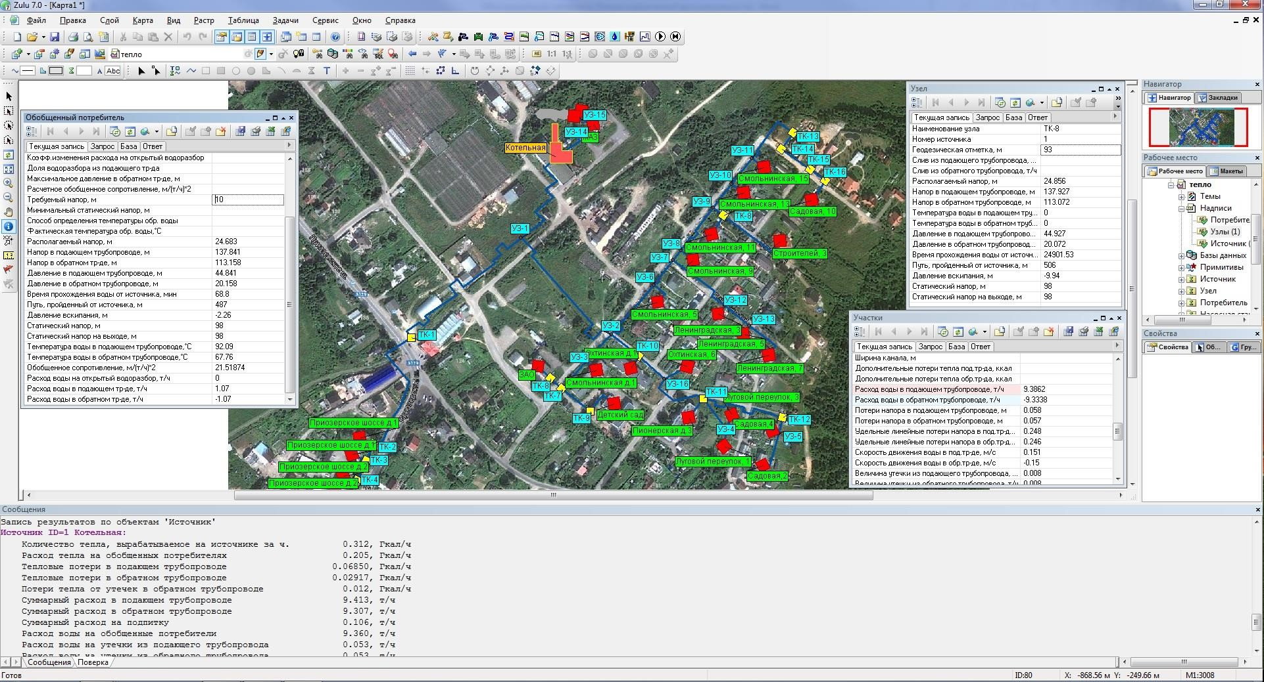
- Электронная модель схемы теплоснабжения поселения
Поверочный расчет тепловой сети.
Целью поверочного расчета является определение фактических расходов теплоносителя на участках тепловой сети и у потребителей, а также количестве тепловой энергии получаемой потребителем при заданной температуре воды в подающем трубопроводе и располагаемом напоре на источнике.
Созданная математическая имитационная модель системы теплоснабжения, служащая для решения поверочной задачи, позволяет анализировать гидравлический и тепловой режим работы системы, а также прогнозировать изменение температуры внутреннего воздуха у потребителей. Расчеты могут проводиться при различных исходных данных, в том числе аварийных ситуациях, например, отключении отдельных участков тепловой сети, передачи воды и тепловой энергии от одного источника к другому по одному из трубопроводов и т.д.
В результате расчета определяются расходы и потери напора в трубопроводах, напоры в узлах сети, в том числе располагаемые напоры у потребителей, температура теплоносителя в узлах сети (при учете тепловых потерь), температуры внутреннего воздуха у потребителей, расходы и температуры воды на входе и выходе в каждую систему теплопотребления. При работе нескольких источников на одну сеть определяется распределение воды и тепловой энергии между источниками. Подводится баланс по воде и отпущенной тепловой энергией между источником и потребителями.
- Перспективные балансы тепловой мощности источников тепловой энергии и тепловой нагрузки
  - Балансы тепловой энергии (мощности) и перспективной тепловой нагрузки в каждой из выделенных зон действия источников тепловой энергии с определением резервов (дефицитов) существующей располагаемой тепловой мощности источников тепловой энергии
Перспективная тепловая нагрузка для составления перспективного баланса тепловой мощности и тепловой нагрузки в зоне действия источников тепловой энергии определена аналогично таблице 37.
  - Балансы тепловой мощности источника тепловой энергии и присоединенной тепловой нагрузки в каждой зоне действия источника тепловой энергии по каждому из магистральных выводов (если таких выводов несколько) тепловой мощности источника тепловой энергии
Согласно перспективе развития МО «Агалатовское сельское поселение», в расчетный период планируется подключение новых потребителей к котельной №62 «Военный городок» и к котельной 2,7 МВт. В таблице 40 представлено изменение мощности котельных, а также увеличение нагрузки.
- Перспективный удельный расход условного топлива
Источник | Располагаемая мощность, Гкал/ч | Существующая подключенная нагрузка, Гкал/ч | Перспективная подключенная нагрузка, Гкал/ч | Потери в тепловых сетях, Гкал/ч | Потери на собственные нужды, Гкал/ч | Резерв / Дефицит, Гкал/ч
Блочно-модульная котельная 0,5 МВт | 0,43 | 0,36 | 0 | 0,05 | 0,02 | 0
Блочно-модульная котельная 1,0 МВт | 0,86 | 0,71 | 0 | 0,11 | 0,04 | 0
Блочно-модульная котельная 2,7 МВт | 2,32 | 1,91 | 0,603 | 0,30 | 0,11 | 0,603
Котельная №62 «Военный городок» | 32,68 | 13,56 | 11,6918 | 4,2 | 1,47 | 1,7582
  - Гидравлический расчет передачи теплоносителя для каждого магистрального вывода с целью определения возможности (невозможности) обеспечения тепловой энергией существующих и перспективных потребителей, присоединенных к тепловой сети от каждого магистрального вывода
На рисунке 35 представлена схема теплоснабжения от блочно-модульной котельной 2,7 МВт с подключенными перспективными потребителями.
На пьезометрических графиках, представленных на рисунках 36 и 37 видно, что перспективные потребители будут получать тепловую энергию в полном объеме, если на БМК 2,7 МВт увеличить установленную мощность на 0,603 Гкал/час.
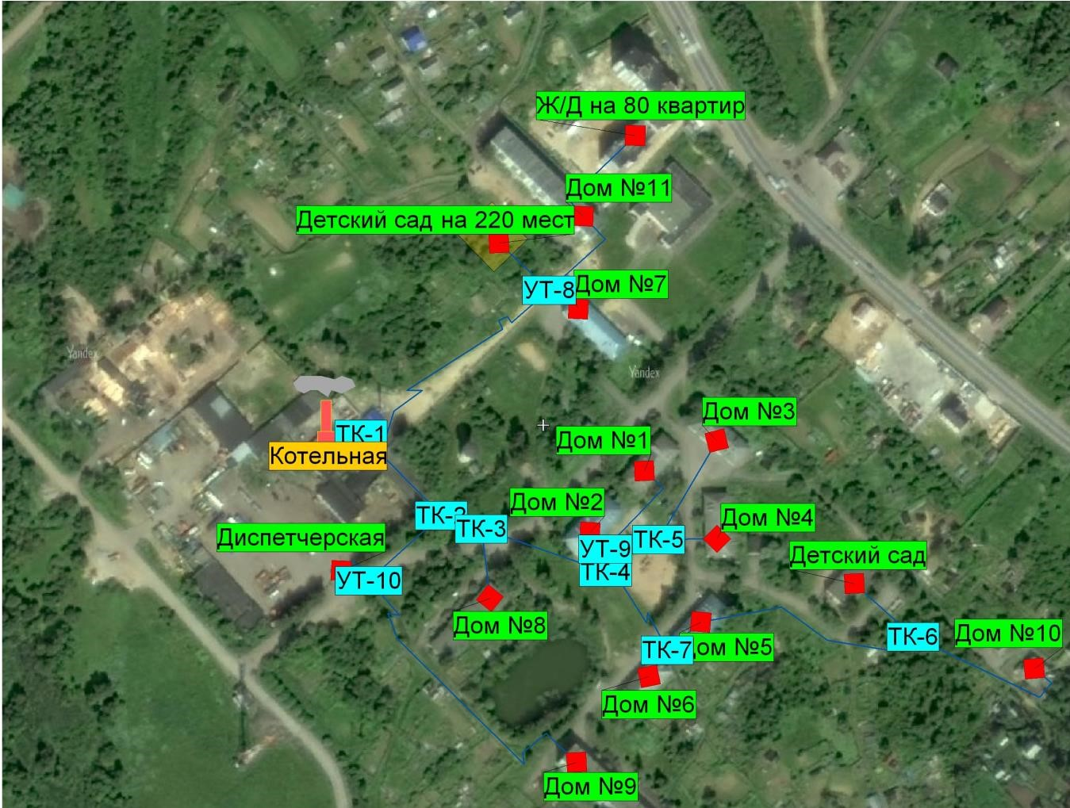
- Перспективная схема теплоснабжения от БМК 2,7 МВт

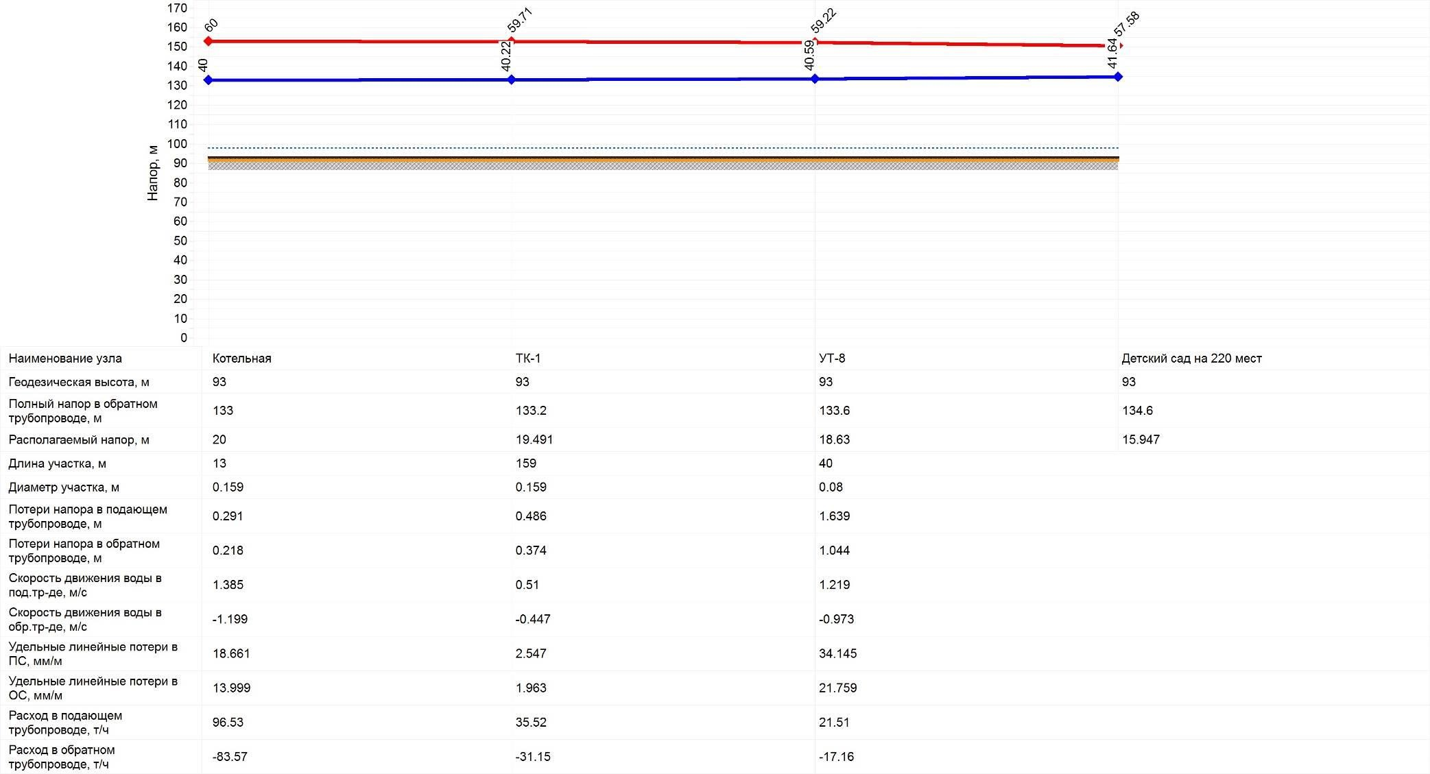
- Пьезометрический график от БМК 2,7 МВт до перспективного потребителя, детский сад на 220 мест
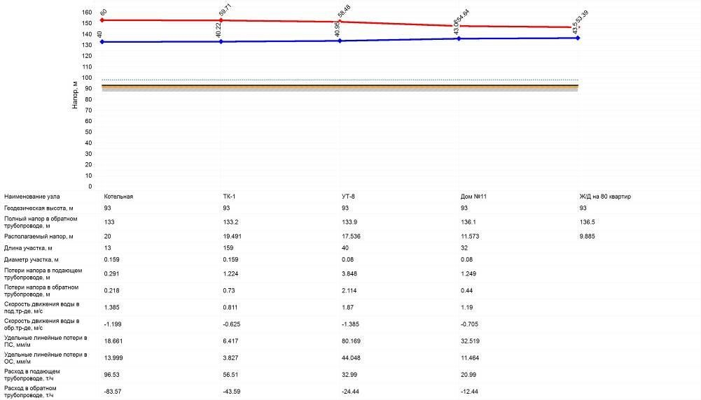
- Пьезометрический график от БМК 2,7 МВт до перспективного потребителя, жилой дом на 80 квартир
На рисунке 38 представлена перспективная схема теплоснабжения от котельной №62 «Военный городок».
На пьезометрических графиках, представленных на рисунках 38-43 видно, что все перспективные потребители будут получать тепловую энергию в полном объеме, при условии, что будет произведена реконструкция трубопроводов тепловой сети и увеличена располагаемая мощность источника тепловой энергии.

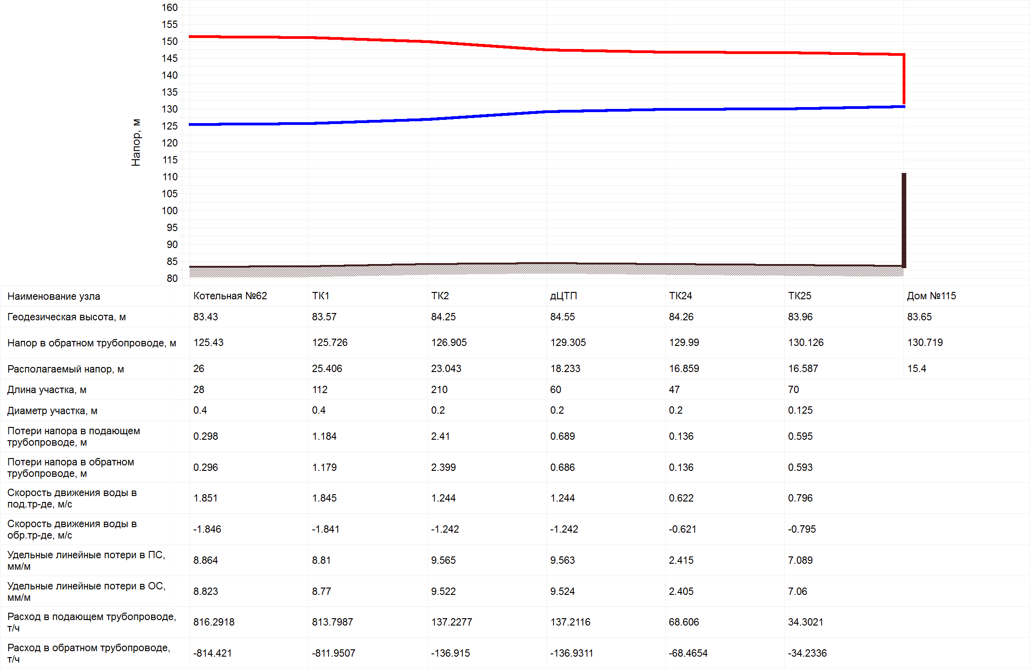
- Пьезометрический график от котельной №62 «Военный городок до перспективного потребителя П-1
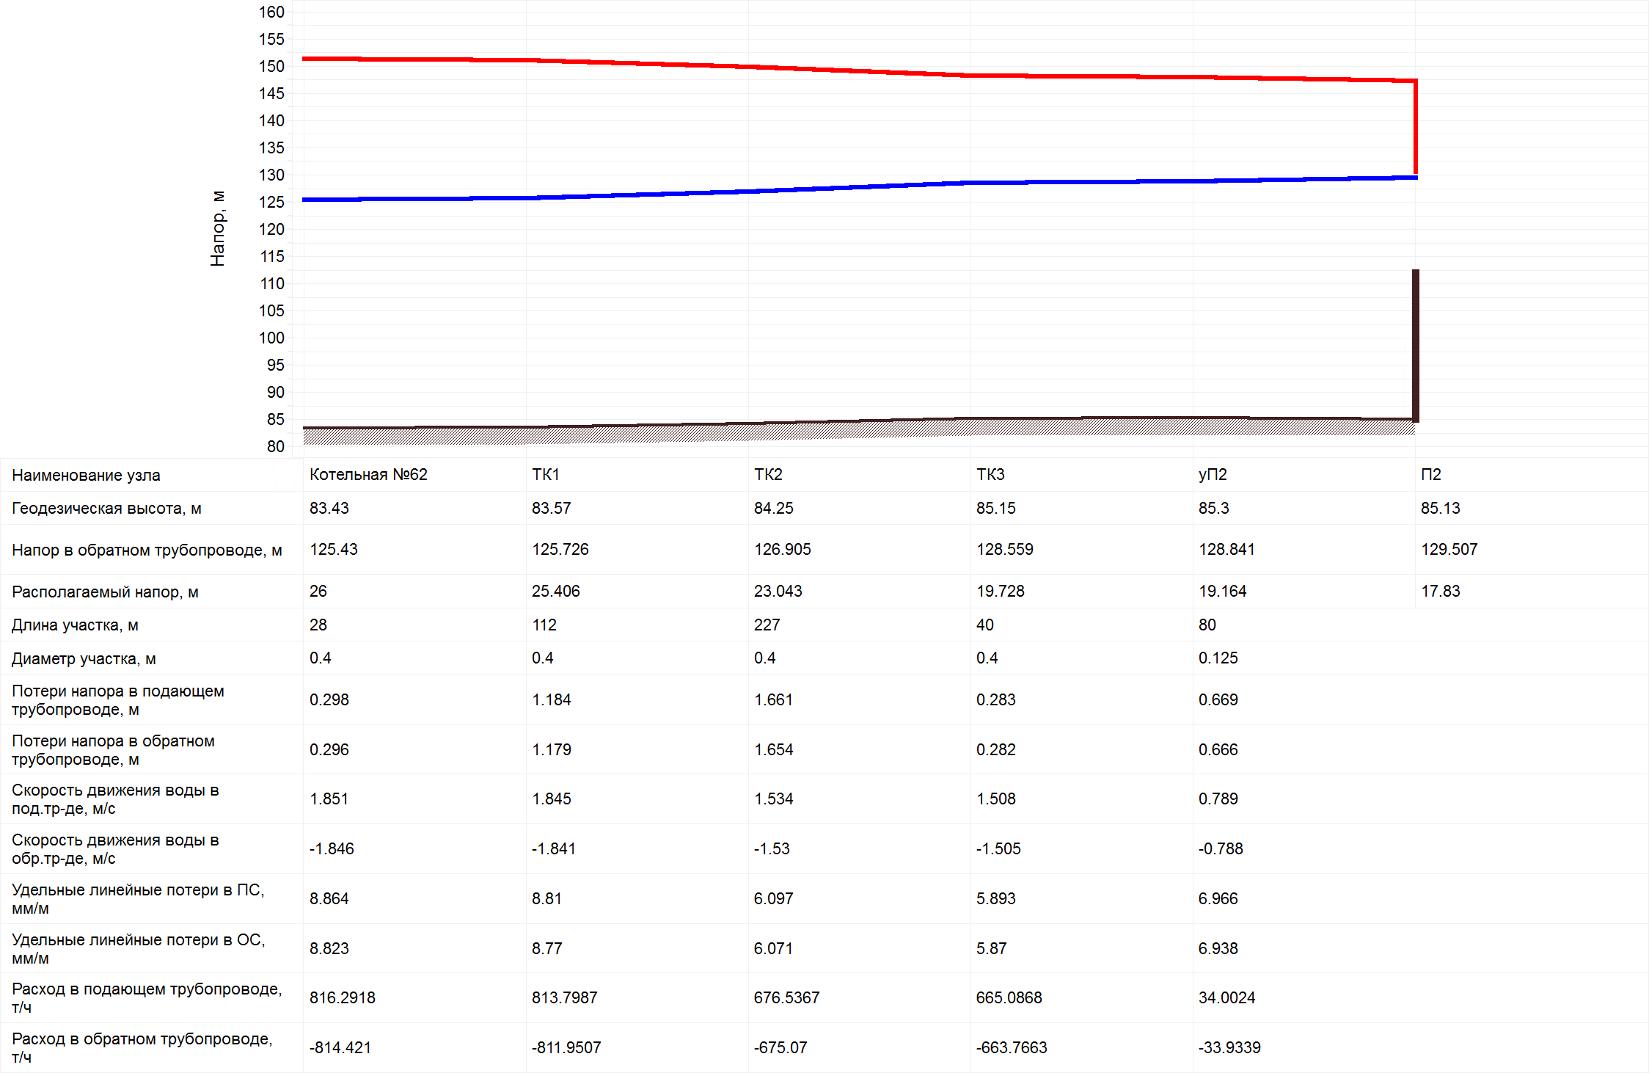
- Пьезометрический график от котельной №62 «Военный городок до перспективного потребителя П-2
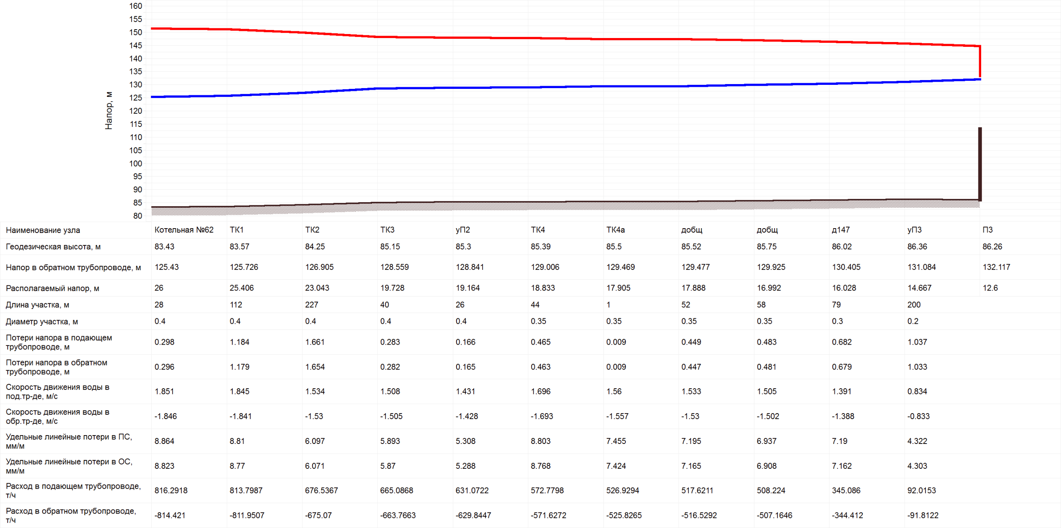
- Пьезометрический график от котельной №62 «Военный городок до перспективного потребителя П-3
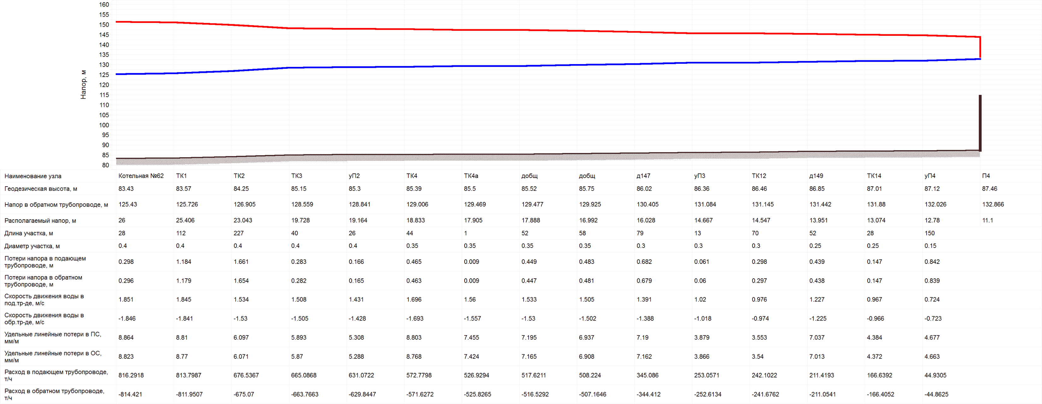
- Пьезометрический график от котельной №62 «Военный городок до перспективного потребителя П-4
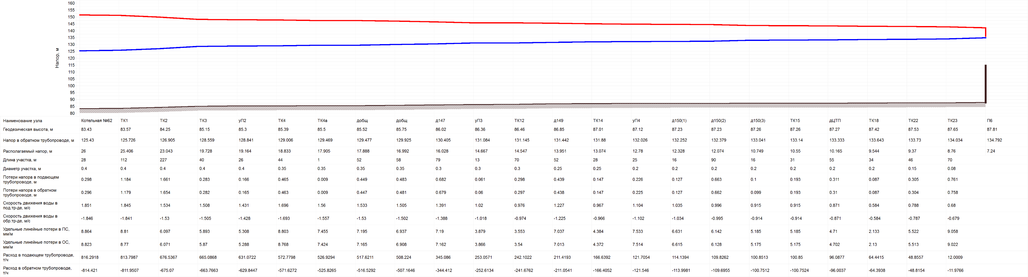
- Пьезометрический график от котельной №62 «Военный городок до перспективного потребителя П-6
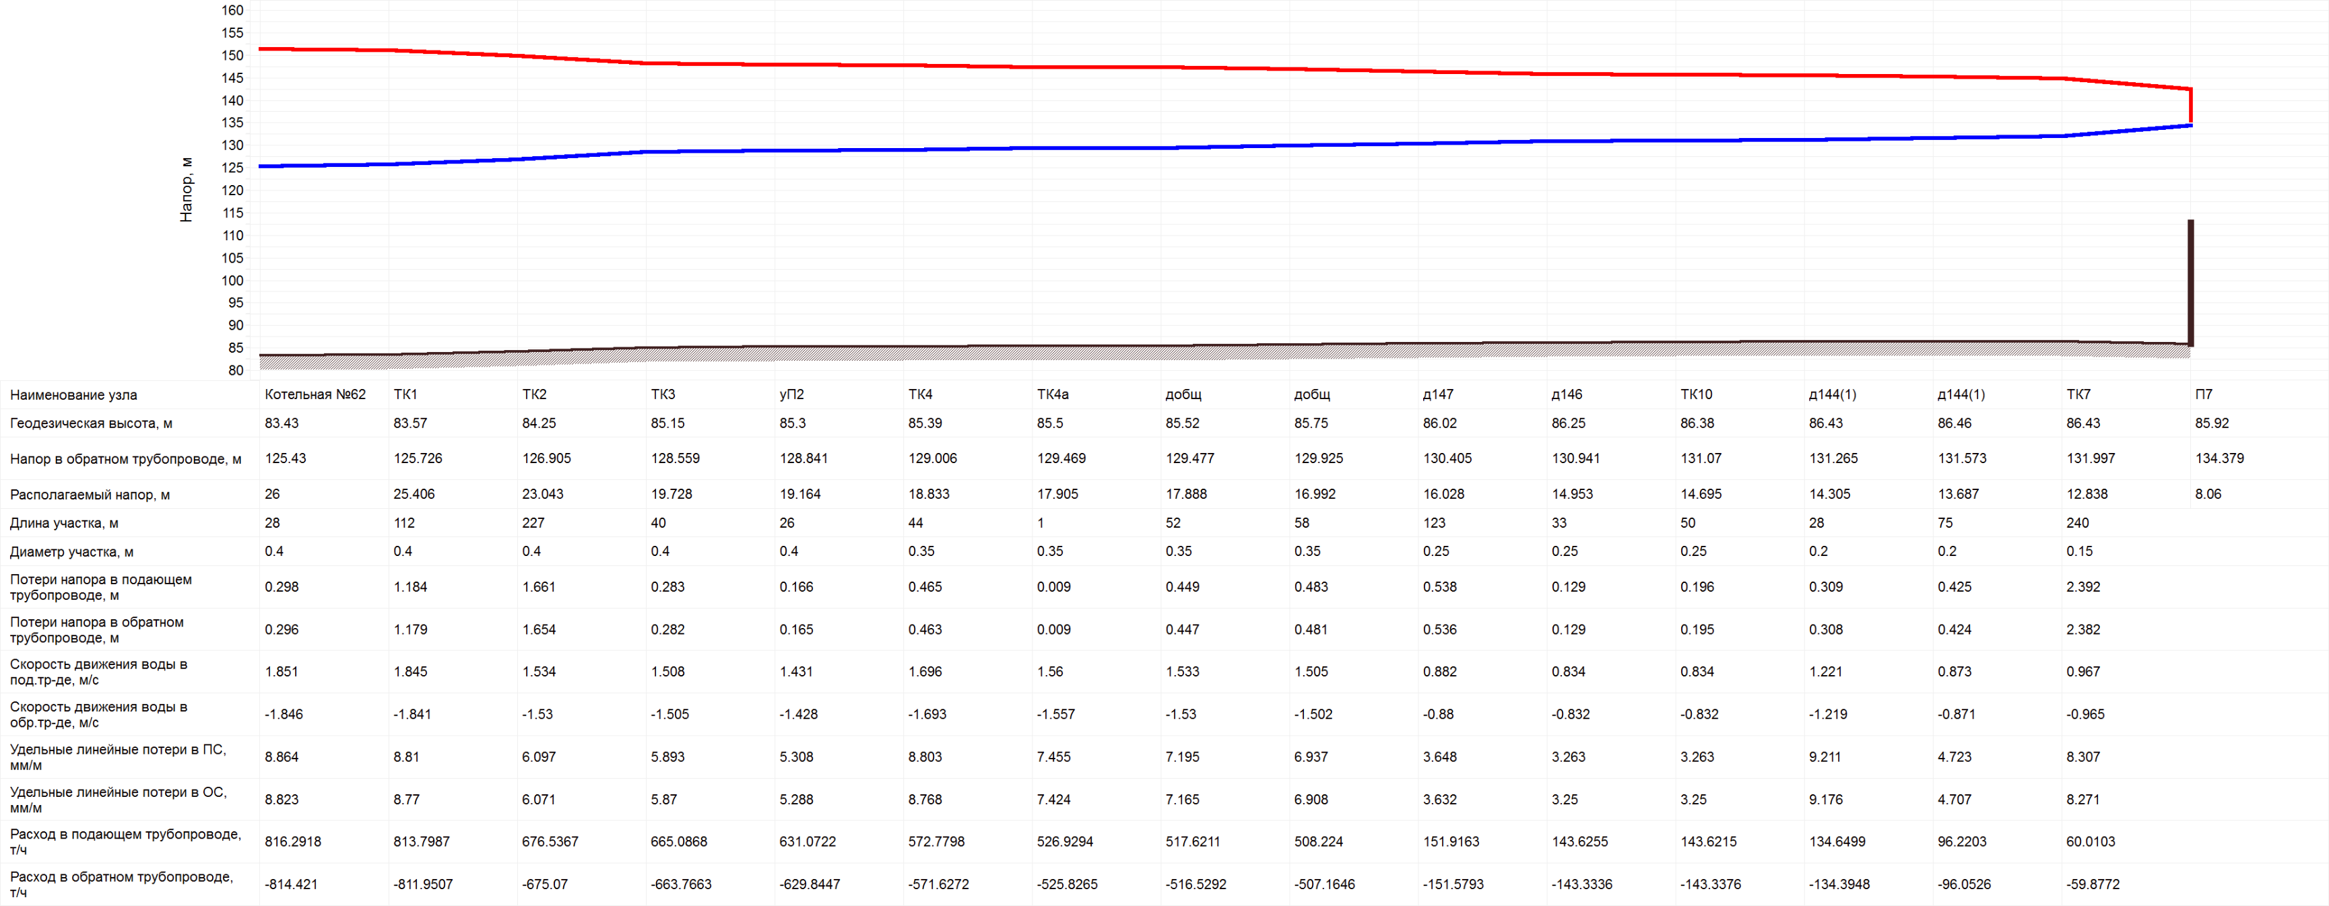
- Пьезометрический график от котельной №62 «Военный городок до перспективного потребителя П-7

- Перспективные балансы производительности водоподготовительных установок и максимального потребления теплоносителя теплопотребляющими установками потребителей, в том числе в аварийных режимах
  - Обоснование балансов производительности водоподготовительных установок в целях подготовки теплоносителя для тепловых сетей и перспективного потребления теплоносителя теплопотребляющими установками потребителей
Расход подпиточной воды в рабочем режиме должен компенсировать расчетные (нормируемые) потери сетевой воды в системе теплоснабжения. Для котельной №62 перспективная производительность водоподготовительной установки будет составлять 2,351 т/ч.
  - Обоснование перспективных потерь теплоносителя при его передаче по тепловым сетям
Потери теплоносителя при транспортировке по сетям теплоснабжения от котельной №62 в перспективе возрастут за счет увеличения объема тепловой сети и составят 1,181 т/ч. Также потери теплоносителя могут увеличиться при возникновении аварийных ситуаций на тепловых сетях или на котельных. Также увеличение потерь сетевой воды могут быть связаны с незаконным сливом теплоносителя из батарей потребителей.

- Предложения по строительству, реконструкции и техническому перевооружению источников тепловой энергии
  - Определение условий организации централизованного теплоснабжения, индивидуального теплоснабжения, а также поквартирного отопления
Согласно статье 14, ФЗ №190 «О теплоснабжении» от 27.07.2010 года, подключение теплопотребляющих установок и тепловых сетей потребителей тепловой энергии, в том числе застройщиков, к системе теплоснабжения осуществляется в порядке, установленном законодательством о градостроительной деятельности для подключения объектов капитального строительства к сетям инженерно-технического обеспечения, с учетом особенностей, предусмотренных ФЗ №190 «О теплоснабжении» и правилами подключения к системам теплоснабжения, утвержденными Правительством Российской Федерации.
Подключение осуществляется на основании договора на подключение к системе теплоснабжения, который является публичным для теплоснабжающей организации, теплосетевой организации. Правила выбора теплоснабжающей организации или теплосетевой организации, к которой следует обращаться заинтересованным в подключении к системе теплоснабжения лицам, и которая не вправе отказать им в услуге по такому подключению и в заключении соответствующего договора, устанавливаются правилами подключения к системам теплоснабжения, утвержденными Правительством Российской Федерации.
При наличии технической возможности подключения к системе теплоснабжения и при наличии свободной мощности в соответствующей точке подключения отказ потребителю, в том числе застройщику, в заключении договора на подключение объекта капитального строительства, находящегося в границах определенного схемой теплоснабжения радиуса эффективного теплоснабжения, не допускается. Нормативные сроки подключения к системе теплоснабжения этого объекта капитального строительства устанавливаются правилами подключения к системам теплоснабжения, утвержденными Правительством Российской Федерации.
В случае технической невозможности подключения к системе теплоснабжения объекта капитального строительства вследствие отсутствия свободной мощности в соответствующей точке подключения на момент обращения соответствующего потребителя, в том числе застройщика, но при наличии в утвержденной в установленном порядке инвестиционной программе теплоснабжающей организации или теплосетевой организации мероприятий по развитию системы теплоснабжения и снятию технических ограничений, позволяющих обеспечить техническую возможность подключения к системе теплоснабжения объекта капитального строительства, отказ в заключении договора на его подключение не допускается. Нормативные сроки его подключения к системе теплоснабжения устанавливаются в соответствии с инвестиционной программой теплоснабжающей организации или теплосетевой организации в пределах нормативных сроков подключения к системе теплоснабжения, установленных правилами подключения к системам теплоснабжения, утвержденными Правительством Российской Федерации.
В случае технической невозможности подключения к системе теплоснабжения объекта капитального строительства вследствие отсутствия свободной мощности в соответствующей точке подключения на момент обращения соответствующего потребителя, в том числе застройщика, и при отсутствии в утвержденной в установленном порядке инвестиционной программе теплоснабжающей организации или теплосетевой организации мероприятий по развитию системы теплоснабжения и снятию технических ограничений, позволяющих обеспечить техническую возможность подключения к системе теплоснабжения этого объекта капитального строительства, теплоснабжающая организация или теплосетевая организация в сроки и в порядке, которые установлены правилами подключения к системам теплоснабжения, утвержденными Правительством Российской Федерации, обязана обратиться в федеральный орган исполнительной власти, уполномоченный на реализацию государственной политики в сфере теплоснабжения, или орган местного самоуправления, утвердивший схему теплоснабжения, с предложением о включении в нее мероприятий по обеспечению технической возможности подключения к системе теплоснабжения этого объекта капитального строительства. Федеральный орган исполнительной власти, уполномоченный на реализацию государственной политики в сфере теплоснабжения, или орган местного самоуправления, утвердивший схему теплоснабжения, в сроки, в порядке и на основании критериев, которые установлены порядком разработки и утверждения схем теплоснабжения, утвержденным Правительством Российской Федерации, принимает решение о внесении изменений в схему теплоснабжения или об отказе во внесении в нее таких изменений. В случае, если теплоснабжающая или теплосетевая организация не направит в установленный срок и (или) представит с нарушением установленного порядка в федеральный орган исполнительной власти, уполномоченный на реализацию государственной политики в сфере теплоснабжения, или орган местного самоуправления, утвердивший схему теплоснабжения, предложения о включении в нее соответствующих мероприятий, потребитель, в том числе застройщик, вправе потребовать возмещения убытков, причиненных данным нарушением, и (или) обратиться в федеральный антимонопольный орган с требованием о выдаче в отношении указанной организации предписания о прекращении нарушения правил недискриминационного доступа к товарам.
В случае внесения изменений в схему теплоснабжения теплоснабжающая организация или теплосетевая организация обращается в орган регулирования для внесения изменений в инвестиционную программу. После принятия органом регулирования решения об изменении инвестиционной программы он обязан учесть внесенное в указанную инвестиционную программу изменение при установлении тарифов в сфере теплоснабжения в сроки и в порядке, которые определяются основами ценообразования в сфере теплоснабжения и правилами регулирования цен (тарифов) в сфере теплоснабжения, утвержденными Правительством Российской Федерации. Нормативные сроки подключения объекта капитального строительства устанавливаются в соответствии с инвестиционной программой теплоснабжающей организации или теплосетевой организации, в которую внесены изменения, с учетом нормативных сроков подключения объектов капитального строительства, установленных правилами подключения к системам теплоснабжения, утвержденными Правительством Российской Федерации.
Таким образом, вновь вводимые потребители, обратившиеся соответствующим образом в теплоснабжающую организацию, должны быть подключены к централизованному теплоснабжению, если такое подсоединение возможно в перспективе.
С потребителями, находящимися за границей радиуса эффективного теплоснабжения, могут быть заключены договора долгосрочного теплоснабжения по свободной (обоюдно приемлемой) цене, в целях компенсации затрат на строительство новых и реконструкцию существующих тепловых сетей, и увеличению радиуса эффективного теплоснабжения.
Кроме того, согласно СП 42.133330.2011 "Градостроительство. Планировка и застройка городских и сельских поселений", в районах многоквартирной жилой застройки малой этажности, а также одно-двухквартирной жилой застройки с приусадебными (приквартирными) земельными участками теплоснабжение допускается предусматривать от котельных на группу жилых и общественных зданий или от индивидуальных источников тепла при соблюдении технических регламентов, экологических, санитарно-гигиенических, а также противопожарных требований Групповые котельные допускается размещать на селитебной территории с целью сокращения потерь при транспорте теплоносителя и снижения тарифа на тепловую энергию.
Согласно СП 60.13330.2012 "Отопление, вентиляция и кондиционирование воздуха", для индивидуального теплоснабжения зданий следует применять теплогенераторы полной заводской готовности на газообразном, жидком и твердом топливе общей теплопроизводительностью до 360 кВт с параметрами теплоносителя не более 95^{о}С и 0,6 МПа. Теплогенераторы следует размещать в отдельном помещении на любом надземном этаже, а также в цокольном и подвальном этажах отапливаемого здания.
Условия организации поквартирного теплоснабжения определены в СП 54.13330.2011 "Здания жилые многоквартирные" и СП 60.13330.2012 "Отопление, вентиляция и кондиционирование воздуха.
Согласно п.15, с. 14, ФЗ №190 от 27.07.2010 г., запрещается переход на отопление жилых помещений в многоквартирных домах с использованием индивидуальных квартирных источников тепловой энергии, перечень которых определяется правилами подключения к системам теплоснабжения, утвержденными Правительством Российской Федерации, при наличии осуществленного в надлежащем порядке подключения к системам теплоснабжения многоквартирных домов.
  - Обоснование предлагаемых для строительства источников тепловой энергии с комбинированной выработкой тепловой и электрической энергии для обеспечения перспективных тепловых нагрузок
Строительство новых источников с комбинированной выработкой тепловой и электрической энергии разрабатываемой схемой теплоснабжения не предусматривается.
  - Обоснование предлагаемых для реконструкции действующих источников тепловой энергии для обеспечения перспективных приростов тепловых нагрузок
Для покрытия перспективных нагрузок, планируемых к подключению к котельной №62, необходимо произвести переход к тепловому графику котлового контура – 130/75 и выполнить реконструкцию обвязки котлов с подключением котельной к сети по независимой схеме с разделением сетевого и котлового контуров. Для этого необходимо:
- Установка четырех теплообменников мощностью 8 МВт каждый;
- Установка летней и зимней групп насосов котлового контура с частотным регулированием;
- Установка летней и зимней групп сетевых насосов с частотным регулированием;
- Увеличение диаметра выпуска тепловой сети до Ду500, с соответствующей заменой всей необходимой арматуры (грязевики, запорная арматура, узел учета тепловой энергии);
- Установка системы ХВО с комплексом дозирования реагента, связывающего кислород;
- Замена системы автоматизации котельной в связи с изменением тепловой схемы.
  - Обоснование предлагаемых для реконструкции котельных для выработки электроэнергии в комбинированном цикле на базе существующих и перспективных тепловых нагрузок
Реконструкции котельных для выработки электроэнергии в комбинированном цикле на базе существующих и перспективных тепловых нагрузок не планируется.
  - Обоснование предлагаемых для реконструкции котельных с увеличением зоны их действия путем включения в нее зон действия существующих источников тепловой энергии
Реконструкции котельных с увеличением зоны их действия путем включения в нее зон действия существующих источников тепловой энергии не требуется.
  - Обоснование предлагаемых для перевода в пиковый режим работы котельных по отношению к источникам тепловой энергии с комбинированной выработкой тепловой и электрической энергии
Перевод котельных в пиковый режим по отношению к источникам тепловой энергии с комбинированной выработкой тепловой и электрической энергии не предусматривается.
  - Обоснование предложений по расширению зон действия действующих источников тепловой энергии с комбинированной выработкой тепловой и электрической энергии
Действующие источники тепловой энергии с комбинированной выработкой тепловой и электрической энергии на территории поселения отсутствуют.
  - Обоснование предлагаемых для вывода в резерв и (или) вывода из эксплуатации котельных при передаче тепловых нагрузок на другие источники тепловой энергии
На расчетный срок в поселении не предполагается вывод из эксплуатации источников теплоснабжения.
  - Обоснование организации индивидуального теплоснабжения в зонах застройки поселения малоэтажными жилыми зданиями
В случае строительства объектов жилого фонда усадебного типа, подключение к централизованной системе теплоснабжения не предусматривается по причине неэффективности данного мероприятия (рост совокупных затрат на транспортировку тепловой энергии, обслуживание тепловых сетей, потери тепловой энергии в тепловых сетях, а также увеличение удельных затрат на строительство тепловых сетей, связанных с большой протяженностью тепловых сетей малого диаметра).
В случае строительства объектов жилого фонда на месте снесенных объектов подключение к системе централизованного теплоснабжения определяется индивидуально в каждом отдельном случае, руководствуясь положениями нормативной и нормативно-технической документацией.
  - Обоснование организации теплоснабжения в производственных зонах на территории поселения, городского округа
Производственные зоны на территории поселения отсутствуют.

- Предложения по строительству и реконструкции тепловых сетей и сооружений на них
  - Реконструкция и строительство тепловых сетей, обеспечивающих перераспределение тепловой нагрузки из зон с дефицитом тепловой мощности в зоны с избытком тепловой мощности
Существующей пропускной способности трубопроводов тепловой сети недостаточно для обеспечения качественного теплоснабжения потребителей. Перераспределение тепловой нагрузки из зон с дефицитом тепловой мощности в зоны с избытком тепловой мощности планируется за счет реконструкции тепловой сети и подробно рассмотрена в пункте 7.6.
  - Строительство тепловых сетей для обеспечения перспективных приростов тепловой нагрузки под жилищную, комплексную или производственную застройку во вновь осваиваемых районах поселения
В таблице 41 представлена перспективная прокладка сетей до новых потребителей.
- Перспективная прокладка сетей
Наименование начала участка | Наименование конца участка | Длина участка, м | Внутренний диаметр подающего трубопровода, м | Внутренний диаметр обратного трубопровода, м
 | Блочно-модульная котельная 1,0 МВт
УТ-8 | Детский сад на 220 мест | 37 | 0,08 | 0,08
Котельная №62 «Военный городок»
ТК2 | ЦТП | 210 | 0,2 | 0,2
ТК24 | Дом №113 | 25 | 0,125 | 0,125
ТК24 | Дом №112 | 10 | 0,125 | 0,125
ТК24 | ТК25 | 47 | 0,2 | 0,2
ТК25 | Дом №114 | 10 | 0,125 | 0,125
ТК25 | Дом №115 | 70 | 0,125 | 0,125
ЦТП | ТК24 | 60 | 0,2 | 0,2
ТК2 | дЦТП | 210 | 0,1 | 0,07
дЦТП | ТК24 | 60 | 0,1 | 0,07
ТК24 | Дом №113 | 25 | 0,05 | 0,05
ТК24 | Дом №112 | 10 | 0,05 | 0,05
ТК24 | ТК25 | 47 | 0,07 | 0,05
ТК25 | Дом №114 | 10 | 0,05 | 0,05
ТК25 | Дом №115 | 70 | 0,05 | 0,05
уП4 | П4 | 150 | 0,125 | 0,08
уП3 | П3 | 200 | 0,08 | 0,05
уП2 | П2 | 80 | 0,125 | 0,07
уП4 | П4 | 150 | 0,15 | 0,15
ТК23 | П6 | 70 | 0,08 | 0,08
уП3 | П3 | 200 | 0,2 | 0,2
уП2 | П2 | 80 | 0,125 | 0,125
ТК7 | П7 | 240 | 0,15 | 0,15
  - Строительство тепловых сетей, обеспечивающих условия, при наличии которых существует возможность поставок тепловой энергии потребителям от различных источников тепловой энергии при сохранении надежности теплоснабжения
Строительство тепловых сетей, обеспечивающих условия, при наличии которых существует возможность поставок тепловой энергии потребителям от различных источников тепловой энергии при сохранении надежности теплоснабжения, не предусматривается.
  - Строительство или реконструкция тепловых сетей для повышения эффективности функционирования системы теплоснабжения, в том числе за счет перевода котельных в пиковый режим работы или ликвидации котельных
Строительство или реконструкция тепловых сетей за счет перевода котельных в пиковый режим не предусматривается, так как отсутствуют пиковые водогрейные котельные.
  - Строительство тепловых сетей для обеспечения нормативной надежности теплоснабжения
Система теплоснабжения МО «Агалатовское сельское поселение» относится к высоконадежным системам теплоснабжения. Необходимости в строительстве тепловых сетей для обеспечения нормативной надежности нет.
  - Реконструкция тепловых сетей с увеличением диаметра трубопроводов для обеспечения перспективных приростов тепловой нагрузки
Гидравлический расчет тепловых сетей показал, что существующие тепловые сети имеют недостаточную пропускную способность для передачи тепловой энергии до потребителей без нарушения требуемых параметров теплоносителя. С целью обеспечения качественного и надежного теплоснабжения всех потребителей было рассмотрено два варианта развития системы теплоснабжения: реконструкция существующей двухтрубной системы с увеличением диаметров трубопроводов и установкой автоматизированных индивидуальных тепловых пунктов с теплообменным оборудованием на ГВС в подвалах потребителей и реконструкция существующих сетей отопления с увеличением диаметров трубопроводов и реконструкцией трубопроводов ГВС с целью организации закрытой, четырехтрубной системы теплоснабжения потребителей. Гидравлический расчет тепловых сетей показал, что существующие тепловые сети имеют недостаточную пропускную способность для передачи тепловой энергии до потребителей без нарушения требуемых параметров теплоносителя. Был произведен технико-экономический анализ обоих вариантов развития системы теплоснабжения на основании результатов которого администрацией МО «Агалатовское сельское поселение» было принято решение на реализацию четырехтрубной системы теплоснабжения. Письмо о решение на реализацию этого варианта развития представлено на рисунке 44.
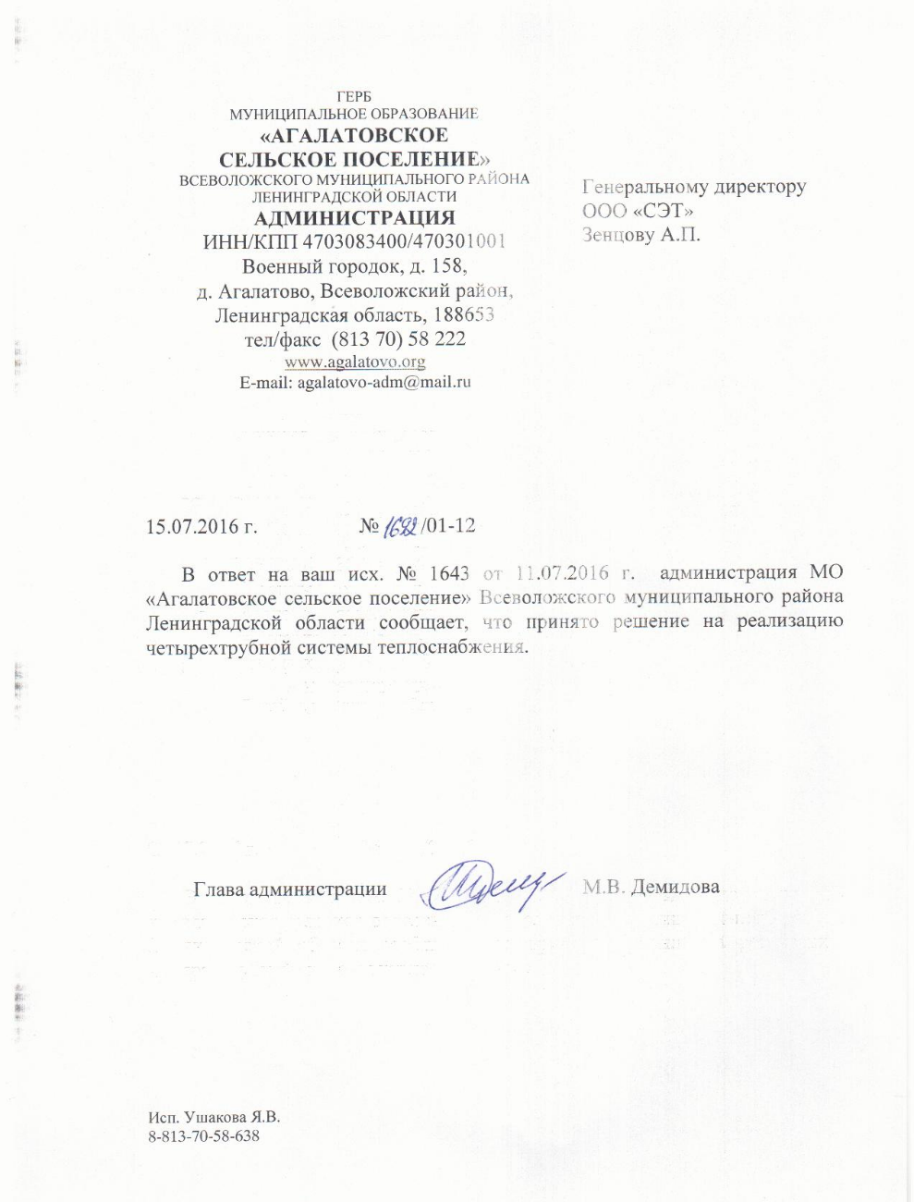
- Письмо администрации МО «Агалатовское сельское поселение»

Перечень реконструируемых участков для этого варианта развития тепловой сети с необходимыми диаметрами представлен в таблице 42.
- Реконструкция тепловых сетей
Наименование начала участка | Наименование конца участка | Длина участка, м | Внутренний диаметр подающего трубопровода, м | Внутренний диаметр обратного трубопровода, м
Котельная №62 | ТК1 | 28 | 0,4 | 0,4
ТК1 | ВОС | 98 | 0,05 | 0,05
ТК1 | ТК2 | 112 | 0,4 | 0,4
ТК2 | ТК3 | 227 | 0,4 | 0,4
ТК3 | КДЦ | 30 | 0,08 | 0,08
ТК3 | уП2 | 40 | 0,4 | 0,4
ТК4 | ТК6 | 112 | 0,15 | 0,15
ТК6 | Поликлиника | 33 | 0,07 | 0,07
ТК6 | Школа | 77 | 0,15 | 0,15
ТК4 | ТК4а | 44 | 0,35 | 0,35
ТК4а | д208(1) | 48 | 0,15 | 0,15
д208(1) | Дом №208(1) | 46 | 0,1 | 0,1
д208(1) | д208(2) | 44 | 0,125 | 0,125
д208(2) | Дом №208(2) | 1 | 0,1 | 0,1
д208(2) | ЦТП | 27 | 0,08 | 0,08
ЦТП | д207 | 1 | 0,08 | 0,08
ТК4а | добщ | 1 | 0,35 | 0,35
добщ | Общежитие | 6 | 0,08 | 0,08
добщ | добщ | 52 | 0,35 | 0,35
добщ | ТК5 | 33 | 0,08 | 0,08
ТК5 | Гараж | 27 | 0,05 | 0,05
ТК5 | Администрация | 46 | 0,07 | 0,07
добщ | д147 | 58 | 0,35 | 0,35
д147 | Дом №147 | 3 | 0,08 | 0,08
д147 | д146 | 123 | 0,25 | 0,25
д146 | Дом №146 | 13 | 0,07 | 0,07
д146 | ТК10 | 33 | 0,25 | 0,25
ТК10 | д144(1) | 50 | 0,25 | 0,25
д144(1) | Дом №144(1) | 1 | 0,08 | 0,08
д144(1) | д144(1) | 28 | 0,2 | 0,2
д144(1) | ТК7 | 75 | 0,2 | 0,2
ТК7 | ТБЦ "Магнит" | 6 | 0,125 | 0,125
д144(1) | д144(2) | 64 | 0,125 | 0,125
д144(2) | Дом №144(2) | 1,5 | 0,07 | 0,07
д144(2) | ТК9 | 21 | 0,125 | 0,125
ТК9 | д143 | 40 | 0,125 | 0,125
д143 | Дом №143 | 1 | 0,08 | 0,08
д143 | д145(3) | 166 | 0,1 | 0,1
д145(3) | Дом №145(3) | 1 | 0,07 | 0,07
д145(3) | д145(2) | 20 | 0,08 | 0,08
д145(2) | Дом №145(2) | 15 | 0,07 | 0,07
д145(2) | Дом №145(1) | 20 | 0,07 | 0,07
д147 | уП3 | 79 | 0,3 | 0,3
ТК12 | Детский сад | 57 | 0,08 | 0,08
ТК12 | д149 | 70 | 0,3 | 0,3
д149 | Дом №149 | 1 | 0,08 | 0,08
д149 | ТК13 | 70 | 0,1 | 0,1
ТК13 | ТБЦ "Пятерочка" | 76 | 0,1 | 0,1
д149 | ТК14 | 52 | 0,25 | 0,25
ТК14 | уП4 | 28 | 0,25 | 0,25
д150(1) | Дом №150(1) | 1 | 0,07 | 0,07
д150(1) | д150(2) | 16 | 0,2 | 0,2
д150(2) | Дом №150(2) | 5 | 0,07 | 0,07
д150(2) | д150(3) | 90 | 0,2 | 0,2
д150(3) | Дом №150(3) | 1 | 0,08 | 0,08
д150(3) | ТК15 | 16 | 0,2 | 0,2
ТК15 | дЦТП | 31 | 0,2 | 0,2
ЦТП-Северный | ТК18 | 55 | 0,2 | 0,2
ТК18 | д111 | 40 | 0,125 | 0,125
д111 | ТК19 | 21 | 0,07 | 0,07
ТК19 | Дом №127 | 10 | 0,07 | 0,07
д111 | д97 | 80 | 0,1 | 0,1
д97 | д97 | 10 | 0 | 0,08
д97 | д119 | 84 | 0 | 0,07
ТК18 | ТК22 | 34 | 0,2 | 0,2
ТК22 | Дом №142 | 58 | 0,1 | 0,1
ТК22 | ТК23 | 46 | 0,15 | 0,15
ТК23 | д151 | 101 | 0,125 | 0,125
д151 | Дом №157 | 57 | 0,1 | 0,1
д151 | Дом №128 | 90 | 0,07 | 0,07
ТК23 | "Соловей" | 3 | 0,05 | 0,05
ТК23 | ТК23а | 50 | 0,05 | 0,05
ТК23а | Дом №100 | 3 | 0,05 | 0,05
д111 | ЦТП | 10 | 0,07 | 0,07
д15 | Дом №15 | 25 | 0,07 | 0,07
д15 | Дом №17 | 25 | 0,07 | 0,07
ТК14 | ТК18 | 117 | 0,15 | 0,15
ТК18 | Дом №148 | 13 | 0,07 | 0,07
ТК18 | ТК17 | 41 | 0,125 | 0,125
ТК17 | Детский сад | 86 | 0,08 | 0,08
ТК17 | ЦТП | 270 | 0,125 | 0,125
ЦТП | д198 | 1 | 0,125 | 0,125
д198 | Дом №198 | 1 | 0,05 | 0,05
д198 | д197 | 35 | 0,08 | 0,08
д197 | Дом №197 | 1 | 0,05 | 0,05
д197 | д196 | 34 | 0,07 | 0,07
д196 | Дом №196 | 1 | 0,05 | 0,05
д196 | Дом №199 | 33 | 0,05 | 0,05
д198 | д200 | 42 | 0,1 | 0,1
д200 | д200 | 1 | 0,08 | 0,08
д200 | Дом №200 | 1 | 0,05 | 0,05
д200 | д203 | 60 | 0,07 | 0,07
д203 | Дом №203 | 1 | 0,05 | 0,05
д203 | Дом №204 | 40 | 0,05 | 0,05
д200 | д202 | 38 | 0,07 | 0,07
д202 | Дом №202 | 1 | 0,05 | 0,05
д202 | Дом №201 | 59 | 0,05 | 0,05
д206 | Дом №205 | 40 | 0,05 | 0,05
д207 | д206 | 61 | 0,07 | 0,07
д207 | Дом №207 | 1 | 0,05 | 0,05
д206 | Дом №206 | 1 | 0,05 | 0,05
Котельная №62 | Котельная №62 | 1 | 0,05 | 0,05
дЦТП | ЦТП-Северный | 1 | 0,07 | 0,07
д151 | Дом №151 | 1 | 0,1 | 0,1
д111 | Дом №111 | 1 | 0,07 | 0,07
д111 | д97 | 80 | 0,1 | 0
д97 | д97 | 1 | 0,08 | 0
д97 | д119 | 84 | 0,07 | 0
ЦТП | д15 | 125 | 0,07 | 0,07
д97 | Дом №97 | 1 | 0,08 | 0,08
д119 | Дом №119 | 1 | 0,07 | 0,07
уП2 | ТК4 | 26 | 0,4 | 0,4
уП3 | ТК12 | 13 | 0,3 | 0,3
уП4 | д150(1) | 25 | 0,2 | 0,2
ЦТП | д207 | 1 | 0,05 | 0,05
д207 | Дом №207 | 1 | 0,05 | 0,05
д207 | д206 | 61 | 0,05 | 0,05
д206 | Дом №206 | 1 | 0,05 | 0,05
д206 | Дом №205 | 40 | 0,05 | 0,05
ЦТП | ТК18 | 55 | 0,1 | 0,07
д111 | д97 | 80 | 0,05 | 0,05
д97 | Дом №97 | 10 | 0,05 | 0,05
д97 | Дом №119 | 84 | 0,05 | 0,05
д111 | Дом №111 | 1 | 0,05 | 0,05
ТК18 | ТК22 | 42 | 0,07 | 0,05
ТК22 | Дом №142 | 52 | 0,05 | 0,05
ТК22 | ТК23 | 46 | 0,07 | 0,05
ТК23 | ТК23а | 50 | 0,05 | 0,05
ТК23а | Дом №100 | 3 | 0,05 | 0,05
ТК23 | д151 | 90 | 0,07 | 0,05
д151 | Дом №151 | 1 | 0,05 | 0,05
д151 | Дом №157 | 52 | 0,05 | 0,05
д151 | Дом №128 | 99 | 0,05 | 0,05
д111 | ТК19 | 21 | 0,05 | 0,05
ТК18 | ТК19 | 24 | 0,05 | 0,05
ТК19 | Дом №127 | 10 | 0,05 | 0,05
ТК19 | д111 | 21 | 0,05 | 0,05
ТК1 | ТК2 | 112 | 0,2 | 0,15
Котельная №62 | ТК1 | 28 | 0,2 | 0,15
ТК14 | уП4 | 28 | 0,15 | 0,1
уП4 | д150(1) | 25 | 0,1 | 0,07
д208(1) | Дом №208(1) | 46 | 0,05 | 0,05
д208(1) | д208(2) | 44 | 0,05 | 0,05
д208(2) | Дом №208(2) | 1 | 0,05 | 0,05
ТК13 | ТБЦ "Пятерочка" | 76 | 0,07 | 0,05
д145(2) | Дом №145(2) | 15 | 0,05 | 0,05
д145(2) | Дом №145(1) | 20 | 0,05 | 0,05
д149 | ТК13 | 70 | 0,07 | 0,05
д149 | Дом №149 | 1 | 0,05 | 0,05
д149 | ТК14 | 52 | 0,15 | 0,1
ТК14 | ТК18 | 117 | 0,05 | 0,05
ТК18 | Дом №148 | 13 | 0,05 | 0,05
ТК18 | ТК17 | 41 | 0,05 | 0,05
д150(1) | Дом №150(1) | 1 | 0,05 | 0,05
д150(1) | д150(2) | 16 | 0,1 | 0,07
д150(2) | Дом №150(2) | 5 | 0,05 | 0,05
д150(2) | д150(3) | 90 | 0,1 | 0,07
д150(3) | Дом №150(3) | 1 | 0,05 | 0,05
ТК2 | ТК3 | 227 | 0,2 | 0,15
ТК3 | КДЦ | 30 | 0,05 | 0,05
ТК4 | ТК6 | 112 | 0,05 | 0,05
ТК6 | Поликлиника | 33 | 0,05 | 0,05
ТК6 | Школа | 77 | 0,05 | 0,05
ТК4 | ТК4а | 44 | 0,2 | 0,15
ТК4а | д208(1) | 48 | 0,05 | 0,05
ТК4а | добщ | 1 | 0,2 | 0,15
добщ | Общежитие | 6 | 0,05 | 0,05
добщ | добщ | 52 | 0,2 | 0,15
добщ | ТК5 | 33 | 0,05 | 0,05
ТК5 | Администрация | 46 | 0,05 | 0,05
добщ | д147 | 58 | 0,2 | 0,15
д147 | Дом №147 | 3 | 0,05 | 0,05
д147 | д146 | 123 | 0,1 | 0,08
д146 | Дом №146 | 13 | 0,05 | 0,05
д146 | ТК10 | 33 | 0,1 | 0,08
ТК10 | д144(1) | 50 | 0,1 | 0,08
д144(1) | Дом №144(1) | 1 | 0,05 | 0,05
д144(1) | д144(1) | 28 | 0,1 | 0,08
д144(1) | ТК7 | 75 | 0,05 | 0,05
ТК7 | ТБЦ "Магнит" | 6 | 0,05 | 0,05
д144(1) | д144(2) | 64 | 0,1 | 0,08
д144(2) | Дом №144(2) | 1 | 0,08 | 0,07
д144(2) | ТК9 | 21 | 0,07 | 0,05
ТК9 | д143 | 40 | 0,07 | 0,05
д143 | Дом №143 | 1 | 0,05 | 0,05
д143 | д145(3) | 166 | 0,05 | 0,05
д145(3) | Дом №145(3) | 1 | 0,05 | 0,05
д145(3) | д145(2) | 20 | 0,05 | 0,05
ТК12 | Детский сад | 57 | 0,05 | 0,05
ТК12 | д149 | 70 | 0,2 | 0,125
ТК17 | Детский сад | 86 | 0,05 | 0,05
ТК3 | уП2 | 40 | 0,2 | 0,15
уП2 | ТК4 | 26 | 0,2 | 0,15
д147 | уП3 | 79 | 0,2 | 0,125
уП3 | ТК12 | 13 | 0,2 | 0,125
д208(2) | ЦТП | 27 | 0,05 | 0,05
д150(3) | ТК15 | 16 | 0,1 | 0,07
ТК15 | дЦТП | 31 | 0,1 | 0,07
  - Реконструкция тепловых сетей, подлежащих замене в связи с исчерпанием эксплуатационного ресурса
Реконструкция тепловых сетей, подлежащих замене в связи с исчерпанием эксплуатационного ресурса, не требуется. Сети не исчерпали свой эксплуатационный ресурс.
  - Строительство и реконструкция насосных станций
Необходимости в строительстве и реконструкции насосных станций нет.
- Перспективные топливные балансы
  - Расчеты по каждому источнику тепловой энергии перспективных максимальных часовых и годовых расходов основного вида топлива для зимнего, летнего и переходного периодов, необходимого для обеспечения нормативного функционирования источников тепловой энергии на территории поселения, городского округа
В качестве основного топлива на всех источниках тепловой энергии в МО «Агалатовское сельское поселение» применяется природный газ.
Перспективное потребление топлива было рассчитано на развитие системы теплоснабжения до окончания планируемого периода, с учетом ввода новых потребителей, и представлена в таблице 42.
- Перспективное потребление природного газа
Котельная | Мощность котельной Гкал/час | Расход условного топлива тут | Удельный расход условного топлива кг.у.т./Гкал
Блочно-модульная котельная 0,5 МВт | 0,43 | 95,671 | 156,2
Блочно-модульная котельная 1,0 МВт | 0,86 | 331,75 | 154,5
Блочно-модульная котельная 2,7 МВт | 2,32 | 1043,23 | 155,8
Котельная №62 «Военный городок» | 32,68 | 16634,29 | 152,99
  - Расчеты по каждому источнику тепловой энергии нормативных запасов аварийных видов топлива
Нормативные запасы аварийного топлива для котельной №62 рассчитаны в соответствии с Приказом об организации в Министерстве энергетики Российской Федерации работы по утверждению нормативов создания запасов топлива на тепловых электростанциях и котельных, утвержденным приказом Минпромэнерго России № 66 от 4.09.2008 г. и представлены в таблице 44.
- Нормативные запасы аварийного топлива
Общий нормативный запас топлива (ОНЗТ) котельной №62
Вид топлива | Норматив общего запаса топлива (ОНЗТ), тыс. т. | В том числе
 |  | неснижаемый запас (ННЗТ), тыс.т. | эксплуатационный запас (НЭЗТ), тыс.т.
1 | 2 | 3 | 4
диз. топливо | 0,436 | 0,112 | 0,325

- Оценка надежности теплоснабжения
Термины и определения, используемые в данном разделе, соответствуют определениям ГОСТ 27.002-89 «Надежность в технике».
Надежность – свойство участка тепловой сети или элемента тепловой сети сохранять во времени в установленных пределах значения всех параметров, характеризующих способность обеспечивать передачу теплоносителя в заданных режимах и условиях применения и технического обслуживания. Надежность тепловой сети и системы теплоснабжения является комплексным свойством, которое в зависимости от назначения объекта и условий его применения может включать безотказность, долговечность, ремонтопригодность и сохраняемость или определенные сочетания этих свойств.
Безотказность – свойство тепловой сети непрерывно сохранять работоспособное состояние в течение некоторого времени или наработки;
Долговечность – свойство тепловой сети или объекта тепловой сети сохранять работоспособное состояние до наступления предельного состояния при установленной системе технического обслуживания и ремонта;
Ремонтопригодность – свойство элемента тепловой сети, заключающееся в приспособленности к поддержанию и восстановлению работоспособного состояния путем технического обслуживания и ремонта;
Исправное состояние – состояние элемента тепловой сети и тепловой сети в целом, при котором он соответствует всем требованиям нормативно-технической и(или) конструкторской (проектной) документации;
Неисправное состояние – состояние элемента тепловой сети или тепловой сети в целом, при котором он не соответствует хотя бы одному из требований нормативно технической и (или) конструкторской (проектной) документации;
Работоспособное состояние – состояние элемента тепловой сети или тепловой сети в целом, при котором значения всех параметров, характеризующих способность выполнять заданные функции, соответствуют требованиям нормативно-технической и (или) конструкторской (проектной) документации;
Неработоспособное состояние - состояние элемента тепловой сети, при котором значение хотя бы одного параметра, характеризующего способность выполнять заданные функции, не соответствует требованиям нормативно-технической и (или)конструкторской (проектной) документации. Для сложных объектов возможно деление их неработоспособных состояний. При этом из множества неработоспособных состояний выделяют частично неработоспособные состояния, при которых тепловая сеть способна частично выполнять требуемые функции;
Предельное состояние – состояние элемента тепловой сети или тепловой сети в целом, при котором его дальнейшая эксплуатация недопустима или нецелесообразна, либо восстановление его работоспособного состояния невозможно или
нецелесообразно;
Критерий предельного состояния - признак или совокупность признаков предельного состояния элемента тепловой сети, установленные нормативно технической и (или) конструкторской (проектной) документацией. В зависимости от условий эксплуатации для одного и того же элемента тепловой сети могут быть установлены два и более критериев предельного состояния;
Дефект – по ГОСТ 15467;
Повреждение – событие, заключающееся в нарушении исправного состояния объекта при сохранении работоспособного состояния;
Отказ – событие, заключающееся в нарушении работоспособного состоянии элемента тепловой сети или тепловой сети в целом;
Критерий отказа – признак или совокупность признаков нарушения работоспособного состояния тепловой сети, установленные в нормативно технической и(или) конструкторской (проектной) документации.
Для целей перспективной схемы теплоснабжения термин «отказ» будет использован в следующих интерпретациях:
отказ участка тепловой сети – событие, приводящие к нарушению его работоспособного состояния (т.е. прекращению транспорта теплоносителя по этому участку в связи с нарушением герметичности этого участка);
отказ системы теплоснабжения – событие, приводящее к падению температуры в отапливаемых помещениях жилых и общественных зданий ниже +12°С, в промышленных зданиях ниже +8 °С (СНиП 41-02-2003. Тепловые сети).
При разработке схемы теплоснабжения для описания надежности термин «повреждение» будет употребляться только в отношении событий, к которым в соответствии с ГОСТ 27.002-89 эти события не приводят к нарушению работоспособности участка тепловой сети и, следовательно, не требуют выполнения незамедлительных ремонтных работ с целью восстановления его работоспособности.
К таким событиям относятся зарегистрированные «свищи» на прямом или обратном теплопроводах тепловых сетей.
Мы также не будем употреблять термин «авария», так как это характеристика «тяжести» отказа и возможных последствие его устранения. Все упомянутые в этом абзаце термины устанавливают лишь градацию (шкалу) отказов.
В соответствии со СНиП 41-02-2003 расчет надежности теплоснабжения должен производиться для каждого потребителя, при этом минимально допустимые показатели вероятности безотказной работы следует принимать для:
источника теплоты Рит = 0,97 тепловых сетей Ртс = 0,9 потребителя теплоты Рпт = 0,99;
СЦТ в целом Рсцт = 0,86.
Расчет вероятность безотказной работы тепловой сети по отношению к каждому потребителю осуществляется по следующему алгоритму:
Определяется путь передачи теплоносителя от источника до потребителя, по отношению к которому выполняется расчет вероятности безотказной работы тепловой сети.
На первом этапе расчета устанавливается перечень участков теплопроводов, составляющих этот путь.
Для каждого участка тепловой сети устанавливаются: год его ввода в эксплуатацию, диаметр и протяженность.
На основе обработки данных по отказам и восстановлениям (времени, затраченном на ремонт участка) всех участков тепловых сетей за несколько лет их работы устанавливаются следующие зависимости:
λ0 -средневзвешенная частота (интенсивность) устойчивых отказов участков
конкретной системе теплоснабжения при продолжительности эксплуатации участков от 3 до 17 лет (1/км/год); средневзвешенная частота (интенсивность) отказов для участков тепловой сети с
продолжительностью эксплуатации от 1 до 3 лет; средневзвешенная частота (интенсивность) отказов для участков тепловой сети с
продолжительностью эксплуатации от 17 и более лет; средневзвешенная продолжительность ремонта (восстановления) участков
тепловой сети; средневзвешенная продолжительность ремонта (восстановления) участков
тепловой сети в зависимости от диаметра участка;
Частота (интенсивность) отказов1 каждого участка тепловой сети измеряется с помощью показателя λ который имеет размерность [1/км/год] или [1/км/час]. Интенсивность отказов всей тепловой сети (без резервирования) по отношению к потребителю представляется как последовательное (в смысле надежности) соединение элементов, при котором отказ одного из всей совокупности элементов приводит к отказу все системы в целом. Средняя вероятность безотказной работы системы, состоящей из последовательно соединенных элементов, будет равна произведению вероятностей безотказной работы:
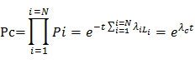
Интенсивность отказов всего последовательного соединения равна сумме интенсивностей отказов на каждом участке
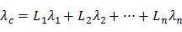[1/час], где
- протяженность каждого участка, [км].
И, таким образом, чем выше значение интенсивности отказов системы, тем меньше вероятность безотказной работы. Параметр времени в этих выражениях всегда равен одному отопительному периоду, т.е. значение вероятности безотказной работы вычисляется как некоторая вероятность в конце каждого рабочего цикла (перед следующим ремонтным периодом).
Интенсивность отказов каждого конкретного участка может быть разной, но самое главное, она зависит от времени эксплуатации участка (важно: не в процессе одного отопительного периода, а времени от начала его ввода в эксплуатацию). В нашей практике для описания параметрической зависимости интенсивности отказов мы применяем зависимость от срока эксплуатации, следующего вида, близкую по характеру к распределению Вейбулла:
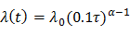, где
τ - срок эксплуатации участка [лет].
Характер изменения интенсивности отказов зависит от параметра α: при α<1, она монотонно убывает, при α>1 - возрастает; при α=1 функция принимает вид λ(t)=λ0=Const. λ0-это средневзвешенная частота (интенсивность) устойчивых отказов в конкретной системе теплоснабжения.
Обработка значительного количества данных по отказам, позволяет использовать
следующую зависимость для параметра формы интенсивности отказов:
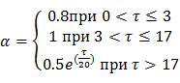
На рисунке 44 приведен вид зависимости интенсивности отказов от срока эксплуатации участка тепловой сети. При ее использовании следует помнить о некоторых допущениях, которые были сделаны при отборе данных: она применима только тогда, когда в тепловых сетях существует четкое
разделение на эксплуатационный и ремонтный периоды; в ремонтный период выполняются гидравлические испытания тепловой сети после каждого отказа.
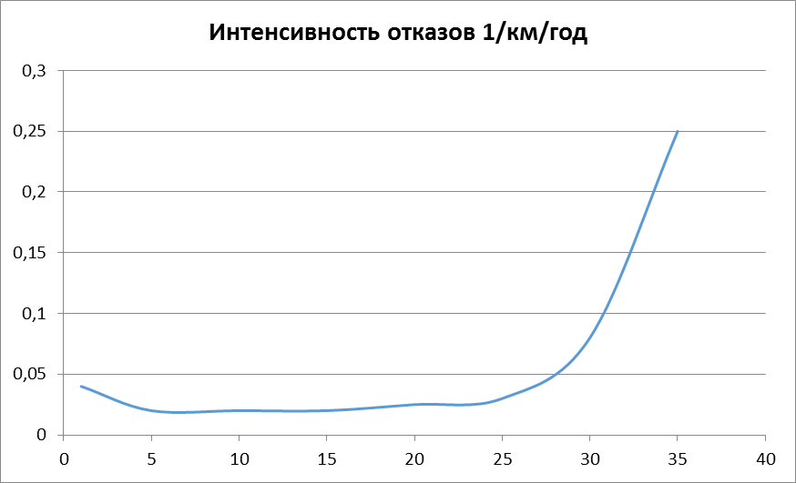
- Интенсивность отказов в зависимости от срока эксплуатации трубопровода
По данным региональных справочников по климату о среднесуточных температурах наружного воздуха за последние десять лет строят зависимость повторяемости температур наружного воздуха (график продолжительности тепловой нагрузки отопления). При отсутствии этих данных зависимость повторяемости температур наружного воздуха для местоположения тепловых сетей принимают по данным СНиП 2.01.01.82 или Справочника «Наладка и эксплуатация водяных тепловых сетей».
С использованием данных о теплоаккумулирующей способности абонентских установок определяют время, за которое температура внутри отапливаемого помещения снизится до температуры, установленной в критериях отказа теплоснабжения. Отказ теплоснабжения потребителя – событие, приводящее к падению температуры в отапливаемых помещениях жилых и общественных зданий ниже +12 °С, в промышленных зданиях ниже +8 °С (СНиП 41-02-2003. Тепловые сети). Например, для расчета времени снижения температуры в жилом здании используют формулу:
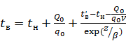, где
- внутренняя температура, которая устанавливается в помещении через время z в часах, после наступления исходного события, ^{о}С; z – время, отсчитываемое после начала исходного события, ч;
- температура в отапливаемом помещении, которая была в момент начала исходного события, ^{о}С;
- температура наружного воздуха, усредненная на периоде времени z , ^{о}С;
- подача теплоты в помещение, Дж/ч;
- удельные расчетные тепловые потери здания, Дж/(ч×^{о}С);
β - коэффициент аккумуляции помещения (здания), ч.
Для расчет времени снижения температуры в жилом задании до +12^{о}С. при
внезапном прекращении теплоснабжения эта формула при 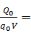0 имеет следующий вид:
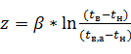 , где
-внутренняя температура, которая устанавливается критерием отказа теплоснабжения (+12^{о}С для жилых зданий);
Расчет проводится для каждой градации повторяемости температуры наружного воздуха, при коэффициенте аккумуляции жилого здания β=40 часов.
На основе данных о частоте (потоке) отказов участков тепловой сети, повторяемости температур наружного воздуха и данных о времени восстановления (ремонта) элемента (участка, НС, компенсатора и т.д.) тепловых сетей определяют вероятность отказа теплоснабжения потребителя.
В случае отсутствия достоверных данных о времени восстановления теплоснабжения потребителей используются данные указанные в таблице ниже
- Среднее время восстановления трубопровода
Диаметр труб d, м | 80 | 100 | 125 | 150 | 175 | 200 | 250 | 300 | 350 | 400 | 500
Среднее время восстановления z_{р}, ч | 9,5 | 10,0 | 10,8 | 11,3 | 11,9 | 12,5 | 13,8 | 15,0 | 16,3 | 17,5 | 20,0
Расчет выполняется для каждого участка и/или элемента, входящего в путь от источника до абонента:
по уравнению 2.5 вычисляется время ликвидации повреждения на i-том участке; по каждой градации повторяемости температур с использованием уравнения 2.4
вычисляется допустимое время проведения ремонта; вычисляется относительная и накопленная частота событий, при которых время снижения температуры до критических значений меньше чем время ремонта повреждения; вычисляется поток отказов участка тепловой сети, способный привести к снижению температуры в отапливаемом помещении до температуры в +12 ^{о}C.
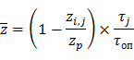
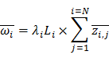
вычисляется вероятность безотказной работы участка тепловой сети относительно абонента:
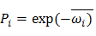
Системы теплоснабжения МО «Агалатовское сельское поселение» относятся к высоконадежным системам теплоснабжения.

- Обоснование инвестиций в строительство, реконструкцию и техническое перевооружение
Глава «Обоснование инвестиций в строительство, реконструкцию и техническое перевооружение» разработана в соответствии с требованиями п.48 Постановления Правительства РФ от 22.02.2012 № 154 «О требованиях к схемам теплоснабжения, порядку их разработки и утверждения».
В данной главе отражены следующие вопросы:
а) выполнена оценка финансовых потребностей для осуществления строительства, реконструкции и технического перевооружения источников тепловой энергии и тепловых сетей поселения;
б) приведены предложения по источникам инвестиций, обеспечивающих финансовые потребности для развития системы теплоснабжения муниципального образования.
  - Оценка финансовых потребностей для осуществления строительства, реконструкции и технического перевооружения источников тепловой энергии и тепловых сетей
В перспективе развития МО «Агалатовское сельское поселение»:
- Реконструкция блочно-модульной котельной 2,7 МВт и котельной №62 «Военный городок», в связи с возникающим в следствии подключения к ним перспективных потребителей дефицитом располагаемой мощности источников;
- Замена или ремонт деаэратора, установленного на котельной №62 «Военный городок, в связи с его повреждением;
- Реконструкция трубопроводов отопления и ГВС четырехтрубной системы теплоснабжения от котельной №62 «Военный городок» и отказ от теплообменных аппаратов в ИТП зданий;
- Строительство участков тепловой сети для подключения перспективных потребителей котельной №62 «Военный городок» и блочно-модульной котельной 2,7 МВт.
Объем инвестиций в перспективное строительство и реконструкцию системы теплоснабжения МО «Агалатовское сельское поселение» представлен в таблице 46.

- Объем инвестиций в систему теплоснабжения
№ п/п | Наименование работ / статьи затрат | Затраты, всего тыс. руб. | 2015 | 2016 | 2017 | 2018 | 2019-2030
Реконструкция источников теплоснабжения
Блочно-модульная котельная 2,7 МВт
1 | Установка котлов увеличенной производительностью Viessmann VITOPLEX 100 PV11184 24 761, мощностью до 2-х МВт, в количестве 2-х штук | 4 500 | - | - | 4 500 | - | -
Котельная №62 «Военный городок»
2 | Переход к температурному графику котлового контура 130/75. Реконструкция обвязки котлов с подключением котельной к сети по независимой схеме: установка четырех теплообменников мощностью 8 МВт каждый, установка сетевых насосов и насосов котлового контура с частотным регулированием, увеличение диаметра выпуска тепловой сети до Ду500, установка системы ХВО с комплексом дозирования реагента, связывающего кислород, замена системы автоматизации котельной, переобвязка существующих теплообменников ГВС с установкой узла учета тепловой энергии и группы сетевых насосов ГВС | 39 000 | - | 9 000 | 15 000 | 15 000 | -
3 | Ремонт деаэратора | 500 | - | - | - | 500 | -
Реконструкция и строительство тепловых сетей
Блочно-модульная котельная 2,7 МВт
4 | Строительство тепловых сетей от блочно-модульной котельной до перспективных потребителей | 825,5 | - | - | 825,5 | - | -
Котельная №62 «Военный городок»
5 | Строительство тепловых сетей от котельной до перспективных потребителей | 33 447,79 | - | - | 11 242,51 | 10 891,18 | 11 314,1
6 | Реконструкция трубопроводов отопления и ГВС с увеличением диаметров | 263 711,07 | - | - | 130 000 | 30 000 | 103 711,07
7 | ИТОГО | 341 984,36 | - | 9 000 | 161 568,01 | 56 391,18 | 115 025,17
  - Предложения по источникам инвестиций, обеспечивающих финансовые потребности
Финансирование мероприятий по строительству, реконструкции и техническому перевооружению источников тепловой энергии и тепловых сетей может осуществляться из двух основных групп источников – бюджетных и внебюджетных.
Бюджетное финансирование указанных объектов осуществляется из бюджета Российской Федерации, бюджетов субъектов и местных бюджетов в соответствии с Бюджетным Кодексом РФ и другими нормативно – правовыми актами.
Дополнительная государственная поддержка может быть оказана в соответствии с законодательством о государственной поддержке инвестиционной деятельности, в том числе при реализации мероприятий по энергосбережению и повышению энергоэффективности.
Внебюджетное финансирование осуществляется за счет собственных средств теплоснабжающих и теплосетевых организаций, состоящих из прибыли и амортизационных отчислений.
В соответствии с действующим законодательством и по согласованию с органами тарифного регулирования в тарифы теплоснабжающих и теплосетевых организаций может включаться инвестиционная составляющая, необходимая для реализации указанных выше мероприятий.
В соответствии со статьей 10 “Сущность и порядок государственного регулирования цен (тарифов) на тепловую энергию (мощность)” Федеральным законом от 27.07.2010 № 190 – ФЗ “О теплоснабжении” решение об установлении для теплоснабжающих и теплосетевых организаций тарифов на уровне выше установленного предельного максимального уровня принимается органом исполнительной власти субъекта РФ, причем необходимым условием для принятия решения является утверждение инвестиционных программ теплоснабжающих организаций.

- Обоснование предложения по определению единой теплоснабжающей организации. Решения о распределении тепловой нагрузки между источниками тепловой энергии
Критерии определения единой теплоснабжающей организации определены постановлением Правительства Российской Федерации №808 от 08.08.2012 "Об организации теплоснабжения в Российской Федерации и о внесении изменений в некоторые акты Правительства Российской Федерации.
Статус единой теплоснабжающей организации присваивается теплоснабжающей и (или) теплосетевой организации решением органа местного самоуправления (далее - уполномоченные органы) при утверждении схемы теплоснабжения поселения, городского округа.
В проекте схемы теплоснабжения должны быть определены границы зон деятельности единой теплоснабжающей организации (организаций). Границы зоны (зон) деятельности единой теплоснабжающей организации (организаций) определяются границами системы теплоснабжения.
В случае если на территории поселения, городского округа существуют несколько систем теплоснабжения, уполномоченные органы вправе:
• определить единую теплоснабжающую организацию (организации) в каждой из систем теплоснабжения, расположенных в границах поселения, городского округа;
• определить на несколько систем теплоснабжения единую теплоснабжающую организацию.
Для присвоения организации статуса единой теплоснабжающей организации на территории поселения, городского округа лица, владеющие на праве собственности или ином законном основании источниками тепловой энергии и (или) тепловыми сетями, подают в уполномоченный орган в течение 1 месяца с даты опубликования (размещения) в установленном порядке проекта схемы теплоснабжения заявку на присвоение организации статуса единой теплоснабжающей организации с указанием зоны ее деятельности. К заявке прилагается бухгалтерская отчетность, составленная на последнюю отчетную дату перед подачей заявки, с отметкой налогового органа о ее принятии.
Уполномоченные органы обязаны в течение 3 рабочих дней с даты окончания срока для подачи заявок разместить сведения о принятых заявках на сайте поселения, городского округа, на сайте соответствующего субъекта Российской Федерации в информационно-телекоммуникационной сети "Интернет".
В случае если органы местного самоуправления не имеют возможности размещать соответствующую информацию на своих официальных сайтах, необходимая информация может размещаться на официальном сайте субъекта Российской Федерации, в границах которого находится соответствующее муниципальное образование. Поселения, входящие в муниципальный район, могут размещать необходимую информацию на официальном сайте этого муниципального района.
В случае если в отношении одной зоны деятельности единой теплоснабжающей организации подана 1 заявка от лица, владеющего на праве собственности или ином законном основании источниками тепловой энергии и (или) тепловыми сетями в соответствующей зоне деятельности единой теплоснабжающей организации, то статус единой теплоснабжающей организации присваивается указанному лицу. В случае если в отношении одной зоны деятельности единой теплоснабжающей организации подано несколько заявок от лиц, владеющих на праве собственности или ином законном основании источниками тепловой энергии и (или) тепловыми сетями в соответствующей зоне деятельности единой теплоснабжающей организации, уполномоченный орган присваивает статус единой теплоснабжающей организации в соответствии с нижеперечисленными критериями.
Критериями определения единой теплоснабжающей организации являются:
• владение на праве собственности или ином законном основании источниками тепловой энергии с наибольшей рабочей тепловой мощностью и (или) тепловыми сетями с наибольшей емкостью в границах зоны деятельности единой теплоснабжающей организации;
• размер собственного капитала;
• способность в лучшей мере обеспечить надежность теплоснабжения в соответствующей системе теплоснабжения.
Для определения указанных критериев уполномоченный орган при разработке схемы теплоснабжения вправе запрашивать у теплоснабжающих и теплосетевых организаций соответствующие сведения.
В случае если заявка на присвоение статуса единой теплоснабжающей организации подана организацией, которая владеет на праве собственности или ином законном основании источниками тепловой энергии с наибольшей рабочей тепловой мощностью и тепловыми сетями с наибольшей емкостью в границах зоны деятельности единой теплоснабжающей организации, статус единой теплоснабжающей организации присваивается данной организации.
Показатели рабочей мощности источников тепловой энергии и емкости тепловых сетей определяются на основании данных схемы (проекта схемы) теплоснабжения поселения, городского округа.
В случае если заявки на присвоение статуса единой теплоснабжающей организации поданы от организации, которая владеет на праве собственности или ином законном основании источниками тепловой энергии с наибольшей рабочей тепловой мощностью, и от организации, которая владеет на праве собственности или ином законном основании тепловыми сетями с наибольшей емкостью в границах зоны деятельности единой теплоснабжающей организации, статус единой теплоснабжающей организации присваивается той организации из указанных, которая имеет наибольший размер собственного капитала. В случае если размеры собственных капиталов этих организаций различаются не более чем на 5 процентов, статус единой теплоснабжающей организации присваивается организации, способной в лучшей мере обеспечить надежность теплоснабжения в соответствующей системе теплоснабжения.
Размер собственного капитала определяется по данным бухгалтерской отчетности, составленной на последнюю отчетную дату перед подачей заявки на присвоение организации статуса единой теплоснабжающей организации с отметкой налогового органа о ее принятии.
Способность в лучшей мере обеспечить надежность теплоснабжения в соответствующей системе теплоснабжения определяется наличием у организации технических возможностей и квалифицированного персонала по наладке, мониторингу, диспетчеризации, переключениям и оперативному управлению гидравлическими и температурными режимами системы теплоснабжения и обосновывается в схеме теплоснабжения.
В случае если организациями не подано ни одной заявки на присвоение статуса единой теплоснабжающей организации, статус единой теплоснабжающей организации присваивается организации, владеющей в соответствующей зоне деятельности источниками тепловой энергии с наибольшей рабочей тепловой мощностью и (или) тепловыми сетями с наибольшей тепловой емкостью.
Единая теплоснабжающая организация при осуществлении своей деятельности обязана:
• заключать и исполнять договоры теплоснабжения с любыми обратившимися к ней потребителями тепловой энергии, теплопотребляющие установки которых находятся в данной системе теплоснабжения при условии соблюдения указанными потребителями выданных им в соответствии с законодательством о градостроительной деятельности технических условий подключения к тепловым сетям;
• заключать и исполнять договоры поставки тепловой энергии (мощности) и (или) теплоносителя в отношении объема тепловой нагрузки, распределенной в соответствии со схемой теплоснабжения;
• заключать и исполнять договоры оказания услуг по передаче тепловой энергии, теплоносителя в объеме, необходимом для обеспечения теплоснабжения потребителей тепловой энергии с учетом потерь тепловой энергии, теплоносителя при их передаче.
Организация может утратить статус единой теплоснабжающей организации в следующих случаях:
систематическое (3 и более раза в течение 12 месяцев) неисполнение или ненадлежащее исполнение обязательств, предусмотренных условиями договоров теплоснабжения. Факт неисполнения или ненадлежащего исполнения обязательств должен быть подтвержден вступившими в законную силу решениями федерального антимонопольного органа, и (или) его территориальных органов, и (или) судов;
Границы зоны деятельности единой теплоснабжающей организации могут быть изменены в следующих случаях:
• подключение к системе теплоснабжения новых теплопотребляющих установок, источников тепловой энергии или тепловых сетей, или их отключение от системы теплоснабжения;
• технологическое объединение или разделение систем теплоснабжения.
Сведения об изменении границ зон деятельности единой теплоснабжающей организации, а также сведения о присвоении другой организации статуса единой теплоснабжающей организации подлежат внесению в схему теплоснабжения при ее актуализации.
В договоре теплоснабжения с единой теплоснабжающей организацией предусматривается право потребителя, не имеющего задолженности по договору, отказаться от исполнения договора теплоснабжения с единой теплоснабжающей организацией и заключить договор теплоснабжения с иной теплоснабжающей организацией (иным владельцем источника тепловой энергии) в соответствующей системе теплоснабжения на весь объем или часть объема потребления тепловой энергии (мощности) и (или) теплоносителя.
При заключении договора теплоснабжения с иным владельцем источника тепловой энергии потребитель обязан возместить единой теплоснабжающей организации убытки, связанные с переходом от единой теплоснабжающей организации к теплоснабжению непосредственно от источника тепловой энергии, в размере, рассчитанном единой теплоснабжающей организацией и согласованном с органом исполнительной власти субъекта Российской Федерации в области государственного регулирования тарифов.
Размер убытков определяется в виде разницы между необходимой валовой выручкой единой теплоснабжающей организации, рассчитанной за период с даты расторжения договора до окончания текущего периода регулирования тарифов с учетом снижения затрат, связанных с обслуживанием такого потребителя, и выручкой единой теплоснабжающей организации от продажи тепловой энергии (мощности) и (или) теплоносителя в течение указанного периода без учета такого потребителя по установленным тарифам, но не выше суммы, необходимой для компенсации соответствующей части экономически обоснованных расходов единой теплоснабжающей организации по поставке тепловой энергии (мощности) и (или) теплоносителя для нужд населения и иных категорий потребителей, которые не учтены в тарифах, установленных для этих категорий потребителей.
Отказ потребителя от исполнения договора теплоснабжения с единой теплоснабжающей организацией и заключение договора теплоснабжения с иным владельцем источника тепловой энергии допускается в следующих случаях:
• подключение теплопотребляющих установок потребителя к коллекторам источников тепловой энергии, принадлежащих иному владельцу источников тепловой энергии, с которым заключается договор теплоснабжения;
• поставка тепловой энергии, теплоносителя в тепловые сети, к которым подключен потребитель, только с источников тепловой энергии, принадлежащих иному владельцу источника тепловой энергии;
• поставка тепловой энергии, теплоносителя в тепловые сети, к которым подключен потребитель, с источников тепловой энергии, принадлежащих иным владельцам источников тепловой энергии, при обеспечении раздельного учета исполнения обязательств по поставке тепловой энергии, теплоносителя потребителям с источников тепловой энергии, принадлежащих разным лицам.
Отказ потребителя от исполнения договора теплоснабжения с единой теплоснабжающей организацией и заключение договора теплоснабжения с иным владельцем источника тепловой энергии допускается в следующих случаях:
• подключение теплопотребляющих установок потребителя к коллекторам источников тепловой энергии, принадлежащих иному владельцу источников тепловой энергии, с которым заключается договор теплоснабжения;
• поставка тепловой энергии, теплоносителя в тепловые сети, к которым подключен потребитель, только с источников тепловой энергии, принадлежащих иному владельцу источника тепловой энергии;
• поставка тепловой энергии, теплоносителя в тепловые сети, к которым подключен потребитель, с источников тепловой энергии, принадлежащих иным владельцам источников тепловой энергии, при обеспечении раздельного учета исполнения обязательств по поставке тепловой энергии, теплоносителя потребителям с источников тепловой энергии, принадлежащих разным лицам.
Заключение договора с иным владельцем источника тепловой энергии не должно приводить к снижению надежности теплоснабжения для других потребителей. Если по оценке единой теплоснабжающей организации происходит снижение надежности теплоснабжения для других потребителей, данный факт доводится до потребителя тепловой энергии в письменной форме и потребитель тепловой энергии не вправе отказаться от исполнения договора теплоснабжения с единой теплоснабжающей организацией.
Потери тепловой энергии и теплоносителя в тепловых сетях компенсируются теплосетевыми организациями (покупателями) путем производства на собственных источниках тепловой энергии или путем приобретения тепловой энергии и теплоносителя у единой теплоснабжающей организации по регулируемым ценам (тарифам). В случае если единая теплоснабжающая организация не владеет на праве собственности или ином законном основании источниками тепловой энергии, она закупает тепловую энергию (мощность) и (или) теплоноситель для компенсации потерь у владельцев источников тепловой энергии в системе теплоснабжения на основании договоров поставки тепловой энергии (мощности) и (или) теплоносителя.
Таким образом, доминирующим критерием определения единой теплоснабжающей организации является владение на праве собственности или ином законном праве источниками тепловой энергии наибольшей мощности и тепловыми сетями наибольшей емкости.
На настоящий момент всем условиям отвечает единственная организация на территории МО «Агалатовское сельское поселение» - МП «Агалатово-сервис».

